

A⁺企業創新研發淬鍊計畫-前瞻技術研發計畫
計畫管理作業手冊

經濟部產業技術司編印
113年09月印製

經濟部產業技術司A⁺企業創新專案辦公室
計畫管理單位：台北市電腦商業同業公會
諮詢專線：（02）2341-2314 傳真：（02）2341-2094
地 址：臺北市中正區100409重慶南路2段51號7樓
網 址：https//aiip.tdp.org.tw/

※本手冊內容若有變動，請以計畫網站公告為主
※本文件著作權屬經濟部所有

前言
為提供「A⁺企業創新研發淬鍊計畫-前瞻技術研發計畫」之執行單位各項應備文件，提醒配合相關行政作業應注意事項，爰彙整本「計畫管理作業手冊」以供參用。
計畫管理作業手冊為契約之一部分，並為計畫執行之依據。手冊內容涵蓋計畫簽約、會計管理、會計月報、工作報告繳交及申請撥款作業、期中／全程查證、計畫變更、全程執行總報告繳交作業、計畫結案作業、罰則與違約處理作業及計畫成效推廣作業。手冊內容若有變動，請以計畫網站公告為主。
本計畫之管理單位為台北市電腦商業同業公會（以下簡稱台北市電腦公會），有關補助計畫之簽約、補助款撥付、計畫管考等相關作業均由台北市電腦公會辦理。

經濟部
A⁺企業創新研發淬鍊計畫-前瞻技術研發計畫
計畫管理
工作報告繳交／申請撥款作業
會計月報作業
計畫簽約作業
計畫變更作業
期中查證作業
全程執行總報告繳交作業
計畫成效推廣作業
全程查證作業
計畫結案作業
會計管理作業
罰則與違約處理作業作業

通訊聯絡資料
經濟部產業技術司A⁺企業創新專案辦公室
地址：臺北市中正區100409重慶南路2段51號7樓
電話：（02）2341-2314
傳真：（02）2341-2094
網址：https//aiip.tdp.org.tw/
財團法人台灣中小企業聯合輔導基金會
地址：臺北市中正區10066南海路1號5樓
電話：（02）2396-9314
傳真：（02）2396-9860
網址：http//www.smecf.org.tw/

目錄
壹、 計畫簽約作業 1
貳、 會計管理作業 19
參、 工作報告繳交／申請撥款作業 82
肆、 計畫期中／全程查證作業 103
伍、 計畫變更作業 127
陸、 全程執行總報告繳交作業 146
柒、 計畫結案作業 169
捌、 罰則與違約處理作業 172
玖、 計畫成效推廣作業 176

計畫簽約作業
一、計畫簽約作業說明 2
二、專案契約書暨計畫書注意事項 3
三、簽約及申請撥款文件注意事項 5
四、聯合執行注意事項 8
五、附件 9
附件一、計畫簽約函
附件二、計畫簽約暨請第1期款函
附件三、辦理計畫簽約查核表
附件四、補助證明
附件五、委託匯款同意書
附件六、銀行履約保證金保證書
附件七、補助款歲出預算分配表

計畫簽約作業說明
工作項目 | 應備文件 | 作業方式 | 時間點 | 說明事項
計畫簽約 | - 辦理簽約作業：  - 計畫簽約函。  - 專案契約書。  - 計畫書。  - 甲存本票或與全程補助款金額同額且保證期間自簽約日起至計畫執行結束日後6個月止之銀行履約保證金保證書。  - 計畫書、委託匯款同意書及廠商連絡簿等相關電子檔。 | 備妥已用印之專案契約書一式2份、計畫書一式12份，函送台北市電腦公會辦理。 | 請依補助核准函所訂期間內完成簽約。 | - 函送文件前，可先將修訂版計畫書送請專案辦公室，俟定稿後再行文，以免影響簽約時程。  - 立契約書人之乙方請填寫企業全名。  - 公司若無法依時辦理簽約，應函文台北市電腦公會，具體說明理由，經審議後得依同意延長之時程辦理簽約（最長以1個月為限）；若仍未依時簽約者，補助核准函將失其效力，並提送決審會議撤銷計畫。  - 請領第1期款方式請參考「肆、工作報告繳交／申請撥款作業」之「三、申請撥款作業說明」。
計畫簽約 | - 同時辦理簽約及請領第1期補助款：  - 計畫簽約暨請領第1期款函。  - 專案契約書。  - 計畫書。  - 甲存本票或與全程補助款金額同額且保證期間自簽約日起至計畫執行結束日後6個月止之銀行履約保證金保證書。  - 補助證明。  - 銀行履約保證金保證書（簽約時提供甲存本票者檢附；研究機構免付）。  - 計畫書、委託匯款同意書及廠商連絡簿等相關電子檔。 | 備妥已用印之專案契約書一式2份、計畫書一式12份及請款文件，函送台北市電腦公會辦理。

專案契約書暨計畫書注意事項
- 請依補助核准函所核定經費、建議事項修正計畫書，其他內容請勿更動。
- 簽約版計畫書所有內容請彙整為1個Word檔或Pdf檔（電子檔請勿超過20Mb，檔案過大者，請先行分割檔案）。
- 簽約版計畫書請備妥書背（詳填計畫編號、計畫名稱、企業名稱）、計畫審查意見及回復說明，如有附帶決議事項請於「計畫審查意見及回復說明」一併說明，並請標示計畫書內文頁次。
- 簽約版計畫書相關之經費預算數，其單位為「千元」。
- 計畫開始日得以計畫核定當月1日起算，但不晚於計畫核定後2個月內。
- 請依核定內容修正計畫時程及計畫進度、預算編列等各式表格，並請注意數字一致性及正確性。
- 各科目經費及全程經費應依補助核准函所核定之經費與補助比例編列。
- 經費相關表單請採用計畫書「經費預算」所附之Excel檔，填寫後剪貼複製於計畫書中所對應之頁次。
- 計畫各執行單位均須填寫補助款歲出預算分配表之各期經費。
- 簽約版計畫書新增英文摘要表，請填妥並列入計畫書為附件，另請提供電子檔案（請注意：中英文摘要表會於政府相關網站公開發布，內容之機密性請公司自行斟酌）。
- 專案契約書為制式契約，請勿更動契約條文內容，專案契約書由專案辦公室承辦人依企業提供之廠商聯絡簿及相關資料製作，注意事項如下：
- 契約編號由台北市電腦公會用印後填寫於封面上。
- 每份專案契約書均須加蓋騎縫章，連同封面、封底及內頁均請蓋章，並確認未有遺漏。
- 立契約書人：請填入公司全名並加蓋公司章；負責人請填姓名並加蓋印章；若非公司負責人簽約，請確認其為負責人所授權之簽約者、提供授權書，並將「代表人」改為「簽約代表人」，地址及統一編號均需詳填。
- 專案契約書共2份，請依下列順序裝訂成冊：
- 專案契約本文。
- 補助核准函。
- 補助款專戶存摺影印本。
- 歲出預算分配表。
- 委託匯款同意書。

簽約及申請撥款文件注意事項
- 簽約時須提供與全程補助款金額同額之甲存本票，或銀行履約保證金保證書，作為履行本契約之保證。
- 甲存本票
- 甲存本票係指發票人為公司，由銀行為擔當付款人，非銀行本行本票。
- 甲存本票金額應與全程補助款金額同額，未載明到期日且填妥發票日期及不得背書轉讓，並記載抬頭為「台北市電腦商業同業公會」，且以簽訂專案契約書為授權填載到期日之證明，以供作執行單位如因本計畫之履行對台北市電腦公會負擔債務時之保證與備償。
- 計畫各執行單位出具之履約備償甲存本票，應由主導公司彙整後送交台北市電腦公會。甲存本票之開立方式可由主導公司或聯合執行之計畫各執行單位，分別或聯合出具。
- 主導公司或其他執行單位所開立之甲存本票若退票，台北市電腦公會得以書面通知解除契約。
- 銀行履約保證金保證書
- 銀行履約保證金保證書格式請參考「壹、計畫簽約作業」之附件六，須檢送正本1份以作為履約之擔保憑證。
- 若於簽約時提供與全程補助款金額同額之銀行履約保證金保證書，保證期間自簽約日起至計畫執行結束日後6個月止。
- 請領補助款時提供之銀行履約保證金保證書：保證金額應至少為各期實際補助款金額，保證期間自請款日起至該期結束日後6個月止。
- 銀行履約保證金保證書開立方式，可由主導公司或計畫各執行單位分別或聯合出具。計畫各執行單位所出具之保證金保證書，應由主導公司彙整後提交予台北市電腦公會，惟應符合上述之原則。有關聯合執行計畫所須開立保證金保證書之注意事項，請參考「聯合執行注意事項」。
- 請注意保證金額及保證期間是否填寫正確。
- 補助核准函所列財務審查結論為C級者：
- 若無法提供銀行履約保證金保證書辦理請款者，可於技術查證同意計畫繼續執行，並完成經費查核後，依據帳務報告之可支用數來函請領可補助金額。
- 若財務審查結論轉為A、B級者，於請款時需開立銀行履約保證金保證書。
- 補助核准函所列財務審查結論為A、B級者：
- 於請款時須開立銀行履約保證金保證書，惟每年6月可提供近1年經會計師查核之財務報告書，來函申請財務重新審查。
- 若財務審查結論轉為C級，可依前述第6項說明內容辦理。
- 共同執行之廠商是否須開立銀行履約保證金保證書，視核准函所列主導公司之財務審查結論而定。
- 補助證明
- 補助證明格式請參閱「壹、計畫簽約作業之附件四」，請依補助款歲出預算分配表中請款經費所屬期別、金額填寫補助證明。
- 由主導公司負責開立請款補助證明。補助證明須加蓋公司章及負責人章（印鑑同專案契約書），主辦會計均須用印（請使用正式印鑑，而非連續章）。
- 補助款專戶存摺影本
- 所有執行單位應將補助款設立專戶（此補助款專戶應為活期存款帳戶），並單獨設帳管理。
- 補助款由台北市電腦公會撥入主導公司補助款專戶後，另由主導公司分別撥入計畫各執行單位之補助款專戶，計畫各執行單位並分別受專案契約書中之聯合申請條款之專款專用原則之限制（包括但不限於獨立會計制度、查核制度等）。
- 補助款專戶之帳戶名稱應為公司全名（請於存摺封面手寫加註「○○計畫補助款」字樣，計畫名稱可縮寫），且與銀行登錄者相同，請勿擅改並請注意文字正確性。公司如同時執行2項計畫，須分別開立補助款專戶，不得共用專戶。
- 補助款專戶存摺影本之字體應注意是否清晰可辨。
- 補助款專戶存摺影本上請書寫註明銀行之承辦人員姓名及電話，以利核對確認。
- 補助款歲出預算分配表
- 補助款歲出預算分配表格式請參考「壹、計畫簽約作業之附件七」。
- 所有經費一律以「千元」為單位，避免小數點的產生。
- 請依補助款歲出預算分配表所編列之經費分配數請領補助款，請款期間原則以計畫開始日起算每6個月為1期，每期最短2個月，最長為7個月。例如：本計畫3月開始執行，契約簽訂生效日起即可請領3月~8月之補助款，9月份可請款9月~次年2月之補助款，依此類推。
- 每年度年初之請款時間俟專案辦公室通知後辦理（參閱專案契約書第5條第1項）。

聯合執行注意事項
- 計畫各執行單位轉撥補助款應符合計畫書所載比例，主導公司於補助款轉撥後，應監督、協助計畫各執行單位，使合於專案契約書及本手冊之要求；關於補助款之運用，應符合簽約版計畫書內容及計畫各執行單位所列之補助科目比例，如有重大不符之處，應即函知台北市電腦公會。
- 經費由主導公司分別撥入計畫各執行單位之補助款專戶後，應由主導公司依稅法相關規定轉開免扣繳憑單予計畫各執行單位。
- 計畫之補助款結餘繳回、調減補助款繳還及其他應繳還之補助款專戶利息等，應由主導公司於台北市電腦公會通知後負責統籌辦理繳庫作業，其他與計畫相關之查證、財務訪視、計畫結案成效調查及成效追蹤等計畫管理機制，經濟部或台北市電腦公會可對計畫各執行單位個別為之，計畫各執行單位均有配合之義務。
- 聯合執行計畫之各執行單位必須簽訂「合作契約書」並附錄於計畫書中。

附件
附件一、計畫簽約函

○○○○股份有限公司 函
0||
檔號：
保存年限：
裝
訂
線
副本
檔名：
正本
抄本暨發文清單
部長何美玥
函;函
貼條碼

地 址：
承 辦 人：○○○（0X）XXXX-XXXX
傳 真：

受文者：台北市電腦商業同業公會
發文日期：中華民國XX年XX月XX日
發文字號：
速別：
密等及解密條件或保密期限：普通
附件：如文

主旨：檢送經濟部A⁺企業創新研發淬鍊計畫-前瞻技術研發計畫「○○○○○○計畫」專案契約書一式2份、計畫書一式12份及○○銀行○○分行甲存本票／銀行履約保證金保證書X張（共計新臺幣X,XXX萬X,XXX元整，本票號碼：XXXXXX），請惠予辦理簽約事宜。
說明：
- 依據貴會XX年XX月XX日（XX）電會字第XXXXX號函辦理。（請填寫台北市電腦公會轉發補助核准函之發文日期與文號，列印時請刪除）
- 財務審查為C級，於技術查證同意計畫繼續執行及完成經費查核後，依據帳務報告之可支用數請領可補助金額。(C級廠商適用，列印時請刪除)
- 同意經濟部及貴會於網站上公開本計畫之中英文摘要表內容。

正本：台北市電腦商業同業公會
副本：○○○○股份有限公司(若無則免填)

○○○○股份有限公司〈蓋印〉
副本
檔名：
正本
抄本暨發文清單
部長何美玥
函;函
貼條碼
負責人：○○○〈蓋印〉
附件二、計畫簽約暨請第1期款函
○○○○股份有限公司 函
0||
檔號：
保存年限：
裝
訂
線
副本
檔名：
正本
抄本暨發文清單
部長何美玥
函;函
貼條碼

地 址：
承 辦 人：○○○（0X）XXXX-XXXX
傳 真：

受文者：台北市電腦商業同業公會
發文日期：中華民國XX年XX月XX日
發文字號：
速別：
密等及解密條件或保密期限：普通
附件：如文

主旨：檢送經濟部A⁺企業創新研發淬鍊計畫-前瞻技術研發計畫「○○○○○○○○○○計畫」專案契約書一式2份、計畫書一式12份及請款相關文件，請查收並惠予簽約及撥付XX年度第1期補助經費。
說明：
- 依據貴會XX年XX月XX日（XX）電會字第XXXXX號函辦理。（請填寫台北市電腦公會轉發補助核准函之發文日期與文號，列印時請刪除）
- 隨函檢附下列文件：
  - 甲存本票：○○銀行○○分行甲存本票新臺幣X,XXX萬X,XXX元整（本票號碼：XXXXXX）。（單一廠商適用）
- 甲存本票：X張(計新臺幣XXX萬X,XXX元整)明細如下：(多家適用)
- ○○○○股份有限公司：○○銀行○○分行甲存本票，新臺幣XXX萬X,XXX元整X張。
- ○○○○股份有限公司：○○銀行○○分行甲存本票，新臺幣XXX萬X,XXX元整X張。
  - 補助證明：新臺幣X,XXX萬X,XXX元整。
  - 銀行履約保證金保證書：○○○○銀行○○分行，金額新臺幣X,XXX萬X,XXX元整。（單一廠商適用）
- 銀行履約保證金保證書：X張(計新臺幣XXX萬X,XXX元整)明細如下：(多家適用)
- ○○○○股份有限公司：○○銀行○○分行銀行履約保證金保證書，新臺幣XXX萬X,XXX元整X張。
- ○○○○股份有限公司：○○銀行○○分行銀行履約保證金保證書，新臺幣XXX萬X,XXX元整X張。
- 同意經濟部及貴會於網站上公開本計畫之中英文摘要表內容。

正本：台北市電腦商業同業公會
副本：○○○○股份有限公司(若無則免填)

○○○○股份有限公司〈蓋印〉
副本
檔名：
正本
抄本暨發文清單
部長何美玥
函;函
貼條碼
負責人：○○○〈蓋印〉
附件三、辦理計畫簽約查核表
辦理計畫簽約查核表
請於台北市電腦公會轉發補助核准函規定期間內辦理簽約。
送簽約版計畫書草案2本
- 請依補助核准函內容修訂計畫書，注意各經費表內數據前後的一致性；綠色封皮；依實際時程修正計畫書時程；計畫書內「年度經費使用分配表」各科目之經費比例須依補助核准函比例分配；新增英文摘要表。
備文辦理簽約作業
- 計畫書、中英文摘要表、委託匯款同意書及廠商連絡簿的電子檔交專案辦公室承辦人。
簽約應備資料
辦理簽約 | 簽約同時請領第1期補助款
- 計畫簽約函。  - 專案契約書一式2份。  - 計畫書一式12份。  - 甲存本票或與全程補助款金額同額且保證期間自簽約日起至計畫執行結束日後6個月止之銀行履約保證金保證書。  - 計畫書、委託匯款同意書及廠商連絡簿等相關電子檔。 | - 計畫簽約暨請領第1期款函。  - 專案契約書一式2份。  - 計畫書一式12份。  - 甲存本票或與全程補助款金額同額且保證期間自簽約日起至計畫執行結束日後6個月止之銀行履約保證金保證書。  - 補助證明。  - 銀行履約保證金保證書（簽約時提供甲存本票者檢附；研究機構免付）。  - 計畫書、委託匯款同意書及廠商連絡簿等相關電子檔。

專案契約書注意事項：
- 粉紅色封皮。
- 專案契約書為制式契約，不能更動內容。
- 立約人均須填入全名並均須蓋章。若非公司負責人簽約，請確認其為負責人所授權之簽約者、提供授權書，並將「代表人」改為「簽約代表人」
- 每份專案契約書均須加蓋騎縫章，連同封面、封底及內頁均請蓋章，並確認未有遺漏。
- 立約人乙方：企業、負責人均需蓋章。
計畫書注意事項：
- 綠色封皮。
- 依實際時程修正計畫書時程。
- 新增英文摘要表。
補助款歲出預算分配注意事項：
- 依計畫執行之規劃編列各年度預算。
- 第1期請款月應依計畫起始月份填寫。
- 請款期間原則以計畫開始日起算每6個月為1期，每期最短2個月，最長為7個月。例如：本計畫3月開始執行，契約簽訂生效日起即可請領3月~8月之補助款，9月份可請款9月~次年2月之補助款，依此類推。
甲存本票注意事項：
- 甲存本票金額為全程計畫補助款金額。
- 抬頭為『台北市電腦商業同業公會』。
- 本票上要有開（發）票日。
- 不可填到期日。
- 請載明「禁止背書轉讓」。
補助證明注意事項：
- 期別為第1期。
- 金額為專案契約書內補助款歲出預算分配表中第1期補助款金額。
- 需加蓋「公司章」、「公司負責人」章及「主辦會計」章（請使用正式印鑑，而非連續章）。
銀行履約保證金保證書注意事項：
- 銀行履約保證金保證書為制式格式，請勿修改內容。
- 保證金額為全程補助款、或請領各期補助款之金額。
- 保證期間：
  - 保證金額應至少為各期實際補助款金額，保證期間自請款日起至該期結束日後6個月止。
  - 保證金額為全程補助款金額者，保證期間為：自簽約日起至計畫執行結束日後6個月止。
補助款專戶存摺影本注意事項：
- 補助款專戶名稱為「○○公司」（請於存摺封面手寫加註「○○計畫補助款」字樣，計畫名稱可縮寫）。
- 補助款專戶應為活期存款帳戶。
- 確認該帳號與帳戶名稱之正確性（補助款才能順利撥入），並將銀行承辦人之姓名及連絡電話加註於影本上。

附件四、補助證明
補 助 證 明
茲證明本公司執行之經濟部「A⁺企業創新研發淬鍊計畫『○○○○○○計畫』」〔契約編號：TBA2XXXXXXXX〕，第X期補助款新臺幣X,XXX萬X,XXX元整，已匯入約定之專屬帳戶。
此致
台北市電腦商業同業公會
○○○○股份有限公司
統一編號：XXXXXXXX
登記地址：○○○○○○○○○○○○
負 責 人：○○○
主辦會計：○○○

中 華 民 國 年 月 日
附件五、委託匯款同意書
代管補助款
委託匯款同意書

一、 本 (以下簡稱本公司／機構)對貴會撥付之 計畫補助款，同意貴會以匯款方式匯入本公司／機構帳戶。
二、 匯款手續費(含因更改指定匯款帳戶未通知貴會導致退費所發生之銀行手續費)及傳真通知費同意由本公司／機構自行負擔。
三、 本公司／機構基本資料及匯款帳戶如下：
統一編號：

連絡電話： |  |  | _

傳真電話： |  |  | _

郵寄地址： _______________________________

發票地址： _______________________________

聯絡人資訊： | E-MAIL帳號 ：
聯絡人資訊： | 傳真號碼： |  |  |  |  |  |  |  |  |  |  |  | _
開戶銀行： | 銀行 分行 辦事處
金資代碼：
銀行帳號：
帳號戶名：
帳戶用途： | 計畫合約撥款專戶
銀行電話： |  |  |  | _

謹致
台北市電腦商業同業公會
附件六、銀行履約保證金保證書
銀行履約保證金保證書
立保證書人 （以下簡稱本行），對台北市電腦商業同業公會保證
股份有限公司（以下簡稱被保證人）下列事項：
一、如被保證人違反經濟部A⁺企業創新研發淬鍊計畫之「○○○○○○計畫」補助契約書規定，致貴會對其解除契約或有其他情事而產生補助款返還義務時，保證人於接獲貴會書面通知即代為清償本保證書所列保證金額，貴會得自行處理該款，無需經過任何法律或行政程序，本行絕無異議，並願放棄先訴抗辯權。
二、本行絕不因任何原因對貴會逕行行使抵銷權。
三、本行所負保證責任於保證書到期時即行解除。
四、本保證書由本行負責人或法定代理人簽署並加蓋本行印信後生效。
五、保證金額：新臺幣 元整。
六、本保證書有效期間： 年 月 日至 年 月 日。
七、本保證書正本參份，正本分存本行、被保證人及台北市電腦商業同業公會各壹份。
此致
台北市電腦商業同業公會
立保證書人： 銀行（蓋印）
負責人或法定代理人： （蓋印）

中 華 民 國 年 月 日

附件七、補助款歲出預算分配表
(適用一家公司單獨執行之計畫)

計畫補助款歲出預算分配表
企業名稱： 股份有限公司

金額單位：千元
期別 | 第1期 | 第2期 | 第3期 | 第4期 | 第5期 | 第6期 | 請款金額合計
期間 | 113/3~  113/8 | 113/9~  114/2 | 114/3~  114/8 | 114/9~  115/2 | 115/3~  115/8 | 115/9~  116/2 | 請款金額合計
預計請款年月 | 113/3 | 113/9 | 114/3 | 114/9 | 115/3 | 115/9 | 請款金額合計
本期請款金額

(適用多家公司共同執行之計畫)

計畫補助款歲出預算分配表
企業名稱： 股份有限公司、 股份有限公司

金額單位：千元
期別 | 第1期 | 第2期 | 第3期 | 第4期 | 第5期 | 第6期 | 請款金額合計
期間 | 113/3~  113/8 | 113/9~  114/2 | 114/3~  114/8 | 114/9~  115/2 | 115/3~  115/8 | 115/9~  116/2 | 請款金額合計
預計請款年月 | 113/3 | 113/9 | 114/3 | 114/9 | 115/3 | 115/9 | 請款金額合計
A公司請款金額
B公司請款金額
C公司請款金額
D公司請款金額
本期請款總金額

會計管理作業
一、 補助款專戶管理 20
二、 會計科目編列原則與查核準則：企業 24
三、 會計科目編列原則與查核準則：研究機構 40
四、 會計月報 57
五、 經費核銷與經費查核 59
六、 專案計畫資料之保存 62
七、 附件 63
附件一、費用分攤表範例
附件二、經濟部研發補助專案計畫查核案件廠商聲明書
附件三、會計月報格式
附件四、計畫繳庫函

補助款專戶管理
- 補助款專戶(以下簡稱專戶)管理注意事項
- 執行單位應於金融機構設置活期存款專戶，以儲存並管理本專案計畫補助款之收支；若為聯合執行之計畫，所有執行單位均應分別設置獨立之專案收支帳戶；執行單位如同時執行2項計畫，須分別開立，不得共用一個專戶。
- 專戶且以新開戶為原則，若使用執行單位原有帳戶，必須先將該帳戶清空，方可作為本計畫專戶；且不得使用支票存款帳戶、貸款或保證之備償專戶作為本計畫專戶。
- 補助款專戶之帳戶名稱應為公司全名（請於存摺封面手寫加註「○○計畫補助款」字樣，計畫名稱可縮寫）。
- 專案執行期間結束或計畫終止時，專戶得就下列方式擇一進行處理：
- 辦理專戶結清銷戶並計算結清利息。
請於計畫執行期間結束日後，進行全程經費查核日前辦理。
結清利息未於專戶顯示金額及稅額，請向金融機構索取結清專戶利息明細(明顯未達扣稅標準者除外)。
- 專戶不銷戶，由專戶之金融機構協助設算結清利息：
利息設算日期：自專案執行期間結束次日至期末經費查核報告完成前辦理，舉例，專案執行期間至114年7月31日，則自114年8月1日起可辦理專戶清空及利息設算，並應配合聯輔基金會完成經費查核報告所需期限。
存摺餘額結算：利息設算結算日，請將專戶存摺餘額清算至零。
利息設算與佐證資料：金融機構應設算自上次計息日至設算日的利息，並提供相關佐證資料。
- 執行單位擬更換專戶，應辦理變更專戶申請(變更程序及文件請見伍、計畫變更作業)。
- 專戶收支原則
- 所有執行單位均應遵守專款專用原則，除補助款及利息外，請勿將其他款項存入補助款專戶，專戶動支應確實依照(二)專戶收支原則第4、5項規定辦理領款。
- 聯合執行之專案計畫，補助款由電腦公會撥付主導廠商後，主導廠商應依合作契約書之規範，以支票或匯款方式將各期補助款轉撥各共同執行單位。若以匯款方式辦理，匯款手續費應由主導廠商及共同執行單位自行協調負擔，不得由補助款支出。若採開立支票轉撥共同執行單位，主導廠商於交付共同執行單位補助款支票後，始得自專戶領取已撥付之補助款。
- 聯合執行計畫之主導廠商將補助款轉撥其他共同執行單位時，免予扣繳所得稅，惟應由主導廠商轉開免扣繳憑單。
- 各執行單位每月應編製會計月報各項費用明細表、補助款與自籌款分配計算表，結報每月實際支用金額及結算補助款與自籌款應分攤金額。(會計月報之編製請見本章「四、會計月報」)。當月結算所得之補助款分攤金額可於次月或其後月份提領，提領數不得高於所結算之補助款分攤金額。專戶每月結算累計提領補助款超出累計可支用數(以下簡稱溢領)將依當年度1月1日臺灣銀行基本放款利率2倍，按月計算罰款。
- 前項所述當月結算所得之補助款分攤金額，若會計月報與報送電腦公會工作報告之經費運用情形表所載金額不一致者，以經費運用情形表所載金額為依據。
- 若擅自將計畫補助款項逕存或移存非經電腦公會書面同意之帳戶，其未存入專戶或移存其他帳戶之金額視為於逕存或移存日存入專戶，並同時自專戶提領同額補助款，將併入當月已提領之補助金額計算，如因此發生溢領，依溢領規定計算罰款。
- 依據經費查核結果，由電腦公會通知執行單位應回存專戶之金額，回存數應於文到30日存入補助款專戶或減少同額提領，未依規定處理，致發生溢領，依溢領規定計算罰款。
- 執行期間結束日後因辦理繳款或銷戶或金融機構設算銷戶利息，而自專戶提領餘額及孳息，不計入溢領金額。
- 補助款專戶孳息與餘額處理
- 專戶自本計畫第1筆補助款匯入之日起至銷戶日或專戶金融機構設算結清利息日止所產生之利息均歸經濟部所有，執行單位自行將非補助款之款項存入專戶內，致衍生之利息亦同；若辦理專戶變更，原專戶應繳回之利息結算至該專戶金額移存新專戶日止，變更後專戶應繳回之利息則結算至銷戶日止。
- 補助款專戶利息不得移作計畫經費支用。
- 應繳回之專戶利息為孳息毛額(即未扣除代扣稅款之金額，例如專戶產生利息30,000元，銀行代扣稅額3,000元，存摺所示利息淨額為27,000元，應繳回之專戶利息為30,000元)。
- 執行單位於全程執行期間結束日，若補助款累計撥款數大於累計核銷數，應於繳交最後1期工作報告（計畫結束後次月21日前）時，自行開立前述差額之即期支票函送電腦公會辦理繳庫，支票抬頭應為「台北市電腦商業同業公會」。函文格式請參閱本章附件四「計畫繳庫函」。
- 執行單位於收到期中/全程經費查核後，依據電腦公會函送之期中／全程查核報告書，函文繳交溢領罰款(期中/全程)、孳息收入毛額(期中/全程)及調整數(全程)即期支票，支票抬頭應為「台北市電腦商業同業公會」。函文格式請參閱本章附件四「計畫繳庫函」。
- 針對各項應繳還款項，聯合執行計畫中，主導廠商應協助統籌相關款項之收取作業，負責向共同執行單位收取繳款支票，並將其本身應繳金額一併繳交至電腦公會。若因特殊情況導致款項無法及時收回，電腦公會有權依據主導廠商與其他共同執行廠商之A+企業創新研發淬鍊計畫合作契約及本計畫規範，協請主導廠商調處相關款項之繳回事宜，確保應繳款項順利完成。
- 專戶查核
- 本計畫有關專戶及經費查核係委託財團法人台灣中小企業聯合輔導基金會（以下簡稱聯輔基金會）辦理；經濟部或政府審計機關認為必要時，得隨時派員查核補助款專戶之收支處理執行情形。
- 專戶溢領情形嚴重者，得增加查核次數並列入追蹤考核。因溢領情形嚴重而認定係執行單位故意挪用經費者，將依「捌、罰則與違約處理作業」之「違約案件處理程序」辦理。

會計科目編列原則與查核準則：企業

創新或研究發展人員之人事費
科目 | 編列原則 | 查核準則
科目 | 編列原則 | 應注意事項 | 應備妥之支用單據
創新或研究發展人員薪資 | - 所稱創新或研究發展人員之薪資係指參與本計畫之專案團隊創新或研發人員(不含非實際投入研發之文書、會計、行政等人員)於計畫核准執行期間內發生之薪資費用。  - 可列入計畫之薪資限以貨幣給付之月薪、年終獎金、專案加班費。名詞定義如下:  - 月薪:每月定時、定額之本薪、主管加給、職務加給、專業津貼或其他相類似之固定項目，不含非固定薪資、津貼、獎金、資遣費、滿期金、免稅伙食費及執行單位相對提列、提撥或負擔之退休金、退職金及勞健保等。  - 年終獎金(執行單位發放之三節獎金，上限為2個月月薪；月薪以本薪含職務加給及主管加給為計算基礎)，不含三節獎金以外之其他獎金。  - 專案加班費；因執行專案所發生之加班費；專案加班費報支時數與金額上限:  每人每月專案加班時數不得超出專案工時統計表所列報當月投入計畫之時數。  每人每月專案加班費金額，不得超出以專案可認列固定月薪為基礎並依勞基法倍率標準所計算之金額。  - 待聘人員以不超過總創新或研究發展人員及國際人才合計之30%為原則。  - 計畫所需預算依不同職級人員各年度預計投入人月總數及平均月薪編列(該員各月投入人月=當月投入專案時數÷當月應上班總時數)。 | - 所列報人員應為執行單位聘用人員（不含派遣人力及研發替代役第 1、2 階段人員）且與本計畫原編列名單相符；如有人員更替或待聘人員之聘用，應依程序辦理變更。  - 新增或異動加入計畫人員，其學經歷背景與擔任本研究計畫工作（以下簡稱專案計畫）無不合理情形。  - 參與專案之人員，應提供專案研發紀錄簿。  - 所提供之工時紀錄經核對其內部差勤紀錄，無不合理情形。  - 所列報薪資項目符合編列原則第2點規定，並與薪資清冊所載金額核算相符，且以依投入專案計畫工時之比例計算。薪資清冊之當月實領金額應與銀行轉帳等支付證明相符。  - 因專案需要延時加班發給之加班費應具備加班紀錄，其加班事由應與專案有關，並經計畫主持人核准；專案加班費報支符合編列原則第2點(3)規定。  - 年終獎金採按月提列方式列報，其提列數應小於或等於實發數，並不得超過2個月月薪，且應依投入專案計畫工時之比例計算。(實發數含執行單位所發放當年度端午、中秋及次年初所發前1年度之年終獎金，查核時若上列獎金可預見將發放，但無法確定發放金額，將以該員前一年度所發放同項目獎金計算)  - 所列報薪資與薪資扣繳憑單相比，其差異應具合理解釋。  - 非經變更同意，全程投入總人月數之列報以計畫原編列數為上限。 | - 薪資清冊。  - 專案工時紀錄、加班紀錄。  - 足以佐證支付金額之轉帳紀錄或其他證明文件。  - 投保紀錄。  - 薪資扣繳憑單。  - 差勤記錄。  - 新進或異動加入人員之學經歷資料。  - 依變更程序提供申請/核准文件。
國際研發人員薪資 | - 執行單位如屬中小企業，新聘具備國外資深研發經歷背景之中華民國國民或外籍專業人士，參與本計畫專案團隊，從事專案計畫創新研發等專門性及技術性工作，於計畫核准執行期間內發生之薪資費用。  - 所稱新聘係指自計畫執行開始日起所聘用，且自計畫執行開始日往前推算1年內未曾任職於執行單位，任職期間以勞保投保紀錄為認定依據。  - 所稱外籍專業人士，應符合下列規定：  - 所稱外籍專業人士，不包括大陸地區人民。  - 所列報外籍專業人士需取得外籍專業人士就業PASS卡或已獲各主管機關核發聘僱工作許可。如與中華民國境內設有戶籍之國民結婚且獲居留之外籍配偶，應已取得居留證。該外籍專業人士必須入國(即來台工作)始符合本專案計畫之補助意旨。  - 應提供其國外研發資歷與研發實績，以為審查之依據。  - 可列報、不得列報薪資項目及其他編列原則同創新或研究發展人員薪資規定。 | - 所列報人員應為執行單位聘用人員且與本計畫原編列名單相符，並符合編列原則第2及第3點規定；如有人員更替或待聘人員之聘用，應依程序辦理變更。  - 其他應注意事項同創新或研究發展人員薪資規定(請注意:依聘僱契約約定，所支付之本人及眷屬來回旅費、依契約規定返國渡假之旅費、搬家費、水電瓦斯費、清潔費、電話費、租金、租賃物修繕費及子女獎學金等，不論是否適用「營利事業給付  符合外籍專業人士租稅優惠之規定」均非屬計畫所稱薪資)。 | - 外籍專業人士就業PASS卡影本或已獲各主管機關核發聘僱工作許可文件或外僑居留證或外僑永久居留證、移民署所核發之入出境證明文件。(註：若因查核需要，得要求提供財政部國稅局核發之外僑綜合所得稅納稅證明書)。  - 其他同創新或研究發展人員薪資應備支用單據。
顧問、  專家費 | - 所稱顧問、專家費係指專案計畫聘請顧問及國內外專家個人，於計畫核准執行期間內所發生之酬勞費。  - 所聘請之顧問、專家應為自然人，若聘請機關、團體、學校或事業單位提供顧問服務，則請編列於委託研究費。  - 應提供顧問、專家之專業背景、學經歷資料以為審查之依據。  - 費用之編列限支付顧問及國內外專家之酬勞，不含顧問、  專家之差旅費或其他衍生性費用。 | - 所列報人員應與本計畫原編列名單相符，如有人員更替應依程序辦理變更。  - 顧問、專家費之列支，其支用單據應依公司內部規定並經計畫主持人核准；所列報之費用應與支用單據及支付證明核算相符(付款對象應與簽約對象一致)。  - 顧問、專家費，採按月計酬者，不得超出預算所訂給付標準。  - 顧問、專家費契約所約定勞  務提供期間超出計畫執行期間，以計畫執行期間內應分攤之費用為列報上限。  - 所列報費用與扣繳憑單相比，其差異應具合理解釋。 | - 聘書、契約書或其他足以佐證顧問、專家勞務內容及提供期間之資料。  - 顧問、專家費領款收據(應書明專案名稱、支付內容、顧問、專家姓名、地址、身分證編號/國外專家為護照號碼，經顧問、專家簽名或蓋章，並加蓋計畫專章)。  - 內部記帳傳票(摘要欄或專案欄應依據計畫類別註明A+前瞻型)、明細帳。  - 足以佐證付款之支票影本或  存根、銀行對帳單、銀行轉帳、匯款或其他單據(涉及外幣支付時應附當時之外幣匯率表)。  - 酬勞費之扣繳憑單或扣繳稅額繳款書或二代健保繳款單。  - 依變更程序提供申請/核准文件。

消耗性器材及原材料費
科目 | 編列原則 | 查核準則
科目 | 編列原則 | 應注意事項 | 應備妥之支用單據
消耗性器材及原材料費 | - 所稱消耗性器材及原材料費係指計畫核准執行期間內專為執行開發計畫所發生之消耗性器材及原材料費，本科目得包含購入耗材時併同發生之運費、進口關稅及研發製程中產生委外加工費(例如晶片業之shuttle、封裝測試、PCB layout…等)，但不含可全額或依比例扣抵之營業稅進項稅額、辦公所需事務性耗材；列入資產之模具、治具等(列入固定資產之設備請編列於設備使用費）。  - 應依計畫所需之項目、數量、單位、金額編列，金額大或數量多者應逐項編列，較細微者可合併編列為其他項並註明(請至少詳列材料費中70%之項目)。 | - 所報支消耗性器材及原材料項目應符合計畫書編列預算項目，若擬新增項目應依變更程序辦理變更。  - 單據日期應在專案計畫執行起迄期間內，單據日期之確定依下列方式處理：領料者依領料日期；國內購買者依統一發票或收據日期；國外購買者依進口報單之進口日期（無進口報單之支出依據Invoice日期）；惟計入專費用費之傳票日期亦應在計畫執行起迄期間內。  - 為專案計畫需求採購者，其請（採）購、報支、應依公司內部規定並經計畫主持人核准；所列報項目、金額應與支用單據核算相符。其相關付款佐證經抽查未發現異常情形。  - 自共通性消耗性器材及原材料領料於專案作業者，領用程序應依執行單位內部規定並經計畫主持人核准，其計價方法與其內部列帳方式一致。所列報之消耗器材及原材料之項目、金額應與支用單據核算相符。  - 領用或消耗之消耗性器材及原材料費所產生之計畫樣品、產製品或下腳料，於計畫  核准執行期間內出售或提供試用所產生之收入，應自專案消耗性器材及原材料費中扣除。  - 所列報消耗性器材及原材料應為專案計畫研發所需，若列入在製品、製成品成本或銷貨成本內者，不予認定；未為耗用而列為庫存者，亦不得報支。  - 領用自製之在製品或製成品作為專案計畫使用，僅得報支內含之原料、物料成本，不含人工成本及製造費用。  - 採購耗材時併同發生之運費及進口關稅得計入消耗性器材及原材料費採購成本報支，惟不得報支其後再發生之運費，亦不得列報支付款項時金融業者所收取之匯兌或作業手續費。  - 所報支消耗器材及原材料用量以計畫全程原編列數為上限，擬增加用量應依變更程序辦理變更。 | - 為專案計畫採購者應提供：  - 請購單或費用申請、核銷單、採購單、驗收單、統一發票、收據、invoice、進口報單、分攤表(須加蓋計畫專章)及付款憑證。  - 內部記帳傳票(摘要欄或專案欄應依據計畫類別註明A+前瞻型)、明細帳。  - 足以佐證付款之水單、信用狀、匯款單、支票影本、銀行對帳單、進口結匯單據、銀行轉帳、零用金支付清單等支付證明（涉及外幣支付時應附當時之外幣匯率表）。  - 自共通性器材及原材料領料應提供：  - 領料單(須加蓋計畫專章)。  - 原物料進、耗、存資料、費用分攤表或費用計算表。  - 內部記帳傳票(摘要欄或專案欄應依據計畫類別註明A+前瞻型)、明細帳。  - 查核人員如認為有必要，得要求執行單位提供依據營利事業所得稅核課  期間內應保存之原始採購憑證。  - 依變更程序提供申請/核准文件。

創新或研究發展設備之使用費及維護費
科目 | 編列原則 | 查核準則
科目 | 編列原則 | 應注意事項 | 應備妥之支用單據
創新或研究發展設備使用費 | - 所稱設備使用費係指於計畫執行期間內，使用設備(包含購置或資本租賃之軟硬體設備、軟體升級、列入資產之模具、治具、夾具或計畫執行期間所發生雜項購置，及租賃EDA Tools/專業研發軟體、雲端設備）所應分攤之費用（不含可全額或依比例扣抵之營業稅進項稅額；不得編列非實際投入研發工作之文書、行政、會計與專案管理等所使用之相關設備）。  - 以購置（含資本租賃）方式使用設備：  - 應依新增、已有設備逐項列示，計畫開始日（含）後購入之設備為新設備，購入日期之確定依下列方式處理：國內採購依統一發票日期，國外採購以進口報單上之進口日期為依據。  - 每月使用費=C/60 ，並依預計使用月數編列。  新購設備，C=購置成本（含增添改良）；已有設備，C=計畫開始日帳面價值（即計畫開始前一日之未折減餘額）。  預計使用月數應依研發時程及投入比例作為使用費之計算基礎。  - 軟體未列入資產者不得編列設備使用費。  - 帳載列入雜項購置之已有設備不得編列設備使用費。  - 採用營業租賃方式使用設備：  - EDA Tools/專業研發軟體採營業租賃者，應註明軟體名稱及費用估算方式並檢附租賃契約或草約。  - 雲端設備租賃費應註明費用估算及分攤方式。可參考依下列方式編列:  因執行專案之需求，而於計畫期間內新增雲端服務空間、流量或功能，且僅供專案使用之雲端設備租賃服務，可就計畫期間內新增加之費用編列。(以計畫開始前後之雲端設備租賃費差額編列)。  運用專案計畫執行單位原租賃之雲端設備服務或與其他用途共用者，則以專案使用比例應分攤金額編列。  預算編列時，應提供分攤方式及分攤依據之佐證方式，以為審查依據。 | - 所報支各類設備項目應符合計畫書編列預算項目，若擬新增項目應依變更程序辦理變更。  - 計畫新增加之設備、雲端設備租賃費之採購應符合執行單位內部規定並經計畫主持人核准。  - 新增設備帳列設備名稱、購入日期、購入成本（含增添及改良）應與支用單據或會計師財務/稅務簽證之財產目錄相符。  - 已有設備計畫開始日之帳面價值應核對至報稅報表所採用之財產目錄，並折算計畫開始日帳面價值。  - 設備經驗收入帳後，始得報支驗收日起投入專案計畫之使用費；已報廢或已出售之設備，自出售或報廢日起不得報支設備使用費。  - 設備使用費之計算公式應符合編列原則。  - 設備投入比例應與設備使用記錄或其他分攤使用費之依據相符，每月使用費應依實際使用比例計算費用。  - 營業租賃之EDA Tools /專業研發軟體、雲端設備，單據日期應在專案計畫執行起迄期間內，且為專案計畫執行期間所應負擔之費用。若單據日期落於專案計畫執行期間之外，而已由出租方於單據內註明計費期間，亦得列報為專案計畫之費用（例如，12月之雲端設備租賃費，發票日期為次年1月，若發票上已註明計費期間為12月，仍列為12月之費用）；若計費期間超過計畫期間（例如計費期間為11月15日至12月14日，但計畫僅執行至11月30日），則執行單位可就下列方式擇一認列：  - 依據計畫期間涵蓋天數，並依據專案使用比例應分攤金額計算。  - 依據計費期間專案使用比例應分攤金額計算。  - 所列報之設備數量、投入月數以計畫全程原編列數量、投入月數為上限，擬增加設備數量或使用月數，應依變更程序辦理變更。 | - 新購設備：  - 請購單或費用申請、核銷單、採購單、驗收單、統一發票或收據、Invoice、進口報單（均須加蓋計畫專章）、報稅所採用之財產目錄或經會計師財務/稅務簽證之財產目錄。  - 內部記帳傳票（摘要欄或專案欄須A+前瞻型）、明細帳。  - 足以佐證付款之水單、信用狀、匯款單、支票影本、銀行對帳單、進口結匯單據、銀行轉帳、零用金支付清單等支付證明，以信用卡支付者，依帳單明細之臺幣金額報支(涉及外幣支付之費用，應附當時之外幣匯率表)。  - 已有設備：  - 報稅所採用之財產目錄或經會計師稅務簽證之財產目錄（含計畫開始前1日及計畫執行期間之財產目錄）。  - 查核人員如認為有必要，得要求執行單位提供依據營利事業所得稅核課期間內應保存之原始採購單據。  - 採租賃者：  - 租賃契約或其他足以辨別計費期間、服務內容、契約金額等佐證資料(如網路完成訂購付款之畫面截圖)。  - 內部記帳傳票、支用單據及支付證明（請參考新購設備相關規定）。  - 依變更程序提供申請/核准文件。
創新或研究發展設備維護費 | - 所稱維護費係指專案計畫所核定創新或研究發展設備（含軟體）於計畫核准執行期間內應分攤或實際發生之修繕費用（不含可全額或依比例扣抵之營業稅進項稅額）。  - 設備於保固期間內(至少1年認定)不得編列維護費。  - 未編列使用費之設備原則上不得編列設備維護費。  - 簽訂長期維護契約(即非一次性維護服務契約，以下簡稱維護契約)者，依維護契約每月費用按該設備使用於專案計畫之比例編列。  - 未簽訂維護契約者，每ㄧ設備所編列維護費不得超出設備成本（含增添及改良）×0.2/12×預計使用投入月數（預計使用月數應依研發時程及投入比例為計算基礎，且不超出設備使用費認列月數）；核銷時仍應提供實際發生之費用憑證。 | - 所維修之設備以創新或研究發展設備使用費所報支設備為限。  - 計畫執行期間內所新增之創新或研究發展設備維護費採購，應符合執行單位內部規  定並經計畫主持人核准，且報支金額與支用單據、費用分攤表核算相符；其相關付款憑證經抽查未發現異常情形。  - 維護費統一發票、收據、invoice或receipt等單據日期應在專案計畫執行起迄期間內，且為專案計畫執行期間所應負擔之費用；若簽定維護契約，而契約期間超過計畫執行期間，致單據日期落於專案計畫執行期間之外，於查核時已由維修方提供費用單據，並於費用單據內註明計費期間，得報支專案執行期間內應分攤費用(例如維護合約期間為1-12月，發票日期在當年度1月，計畫執行期間自當年度7月開始，則僅能自7月開始，依每月應分攤合約金額*當月設備投入專案比例計算維護費；且設備投入月數不超過計畫執行期間核准月數)。  - 未簽訂維護契約之設備，所列報費用應與支用單據核算相符，且未超出編列原則第5點上限規定（設備維修費應出具維修廠商單據，若屬廠商自行維修，應請提供內部成本紀錄以憑認定，惟維修工資應取具外來單據，不得以內部人員之薪資報支維護費）。 | - 請購或請修單或費用申請(須註明所維修設備之財產編號)、核銷單、驗收單、統一發票、收據、invoice或receipt、費用分攤表（均須加蓋計畫專章）  - 維護契約或設備維修紀錄。  - 內部記帳傳票(摘要欄或專案欄應依據計畫類別註明A+前瞻型)、明細帳。  - 足以佐證付款之水單、信用狀、匯款單、支票影本、銀行對帳單、進口結匯單據、銀行轉帳、零用金支付清單等支付證明，以信用卡支付者，依帳單明細之臺幣金額報支(涉及外幣支付之費用，應附當時之外幣匯率表)  - 依變更程序提供申請/核准文件。

無形資產引進、委託研究或驗證費
科目 | 編列原則 | 查核準則
科目 | 編列原則 | 應注意事項 | 應備妥之支用單據
無形資產引進、委託研究或驗證費 | - 本科目限專為執行開發專案計畫，所需以貨幣支付且於專案計畫核准執行期間內應分攤之費用（不含可全額或依比例扣抵之營業稅進項稅額、生產階段技術報酬金及設備與軟體之採購；非計畫核准執行期間應分攤之費用不得列為本計畫專案之費用）。  - 所稱無形資產引進費係指經由技術移轉、授權等方式（包含一次性買斷IP費用、IP授權、Cell Library或Memory Compiler授權）取得之技術；委託研究費係指委託外界機構、單位專案研究、設計、諮詢、訓練等勞務費用(包含NRE服務)；驗證費係指委託第三方進行測試或驗證之費用；委託研究費-計畫管理，指計畫整合及管理工作，僅適用於非營利事業法人研究機構等促成聯盟參與本計畫者。  - 各項費用之預算編列，應述明內容、經費及技術提供者或受委託者背景資料（包含是否為關係人），預算編列時可提供契約、草約或備忘錄(經費查核時仍應提供正式契約書、驗證費可提供報價單或其他估價參考資料）。 | - 所報支項目及對象應符合計畫書編列預算項目及對象，若擬增加或變更項目或對象，應依變更程序辦理變更。  - 費用報支應符合執行單位規定並經計畫主持人核准，且統一發票、收據、invoice或receipt、立費用帳之傳票等單據日期應在計畫執行期間起迄期間內；報支金額應與支用單據核算相符(本科目與交易方約定執行期間或授權期間超出專案計畫核准執行開發期間，應核減非計畫期間所應分攤之費用)。  - 驗證費另須提供委託對象所出具之測試報告或驗證報告。  - 付款規定:  - 付款方式:  應直接支付計畫所核准之對象（其亦應為契約之簽約對象及發票或收據之開立者），並且取得支付證明，不得透過關係企業或其他廠商支付或採取債權債務互抵的方式處理。  如為聯合執行計畫，由其中一家執行單位代表與交易對象簽約並由其墊付，所需費用則由各聯盟廠商分攤者，應於計畫書及委外契約書列明分攤方式及付款方式。  進行臨床試驗研究，得與轉委託單位於契約內容中明訂經費支付方式，並支付給契約約定之對象(例如：執行計畫廠商直接支付轉委託單位之研究費僅包含「主持醫師費」、「臨床護士費用」，另「受試者相關費用」則由廠商直接支付受測病人等)。  - 付款期限：  所報支費用至遲應於計畫核定開發期間結束日起算3個月內完成付款(計畫開發期間結束日當日不計入3個月的期限)，並於經費查核時舉證該款項已確實付款成功，始得認列。(即匯款日期或轉帳日期或票據之到期日可在計畫執行期間後，但需於計畫開發期間結束日起算3個月內舉證該付款支票兌現或匯款或轉帳完成，但發票、收據、invoice或receipt、傳票日期仍應在計畫執行期間內，並列入結案月份之月報表中報支)。  所稱付款日期，係指銀行臨櫃匯款日期或轉帳日期（以銀行受理戳章日期認定）；以EDI電子轉帳者，係指所指定之交易日期；以票據支付者，係指本票到期日及支票之票載發票日（即得提示日期）。以票據支付者，應提供票據影本及金融機構對帳單，以佐證付款日期及已確實付款成功。  - 各分項累計報支金額應不超出專案計畫所編列各該分項全程執行期間預算數（契約以外幣計價者，累計報支金額應不超出該契約所訂外幣總價） | - 請購單或費用申請、核銷單、採購單及驗收單、統一發票、收據、invoice或receipt（須加蓋計畫專章）。  - 契約書(驗證費未簽約者應提供執行測試或驗證之單位蓋章確認有效期限之牌告價目表或經雙方簽字確認並註明經雙方簽字視同契約之報價單)。  - 代扣稅額之扣繳稅額繳款書。  - 內部記帳傳票（摘要欄或專案欄須註明A+前瞻型）、明細帳。  - 測試或驗證報告或與敘述結果之相關文件。  - 足以佐證付款之水單、信用狀、匯款單、支票影本、銀行對帳單、進口結匯單據、銀行轉帳等支付證明（涉及外幣支付時應附當時之外幣匯率表）。  - 依變更程序提供申請/核准文件。

國內差旅費
科目 | 編列原則 | 查核準則
科目 | 編列原則 | 應注意事項 | 應備妥之支用單據
國內差旅費 | - 所稱差旅費係指專為執行開發計畫需要，於計畫核准執行期間內，派遣本計畫創新研發人員(不含顧問及專家)，赴本計畫無形資產引進、委託研究(含委託研究-計畫管理)、驗證機構對象所在地，進行無形資產引進、委託研究、驗證，及因計畫開發所需至本計畫聯合執行廠商所發生之國內差旅費，但不包含執行單位與分支機構或工廠間往返、參展或其他非直接與無形資產引進、驗證或委託研究相關之差旅費。  - 依出差人數、目的、地點、天數及所需旅費(不含旅行平安保險及交際費、可全額或依比例扣抵之營業稅進項稅額)計算編列。  - 差旅費之編列應參考執行單位內部之差旅費報銷規定且不得超過營利事業所得稅查核準則報支規定。 | - 出差人員應為參與本計畫之專案計畫人員（不含顧問及專家），出差日期應在計畫核准執行起迄期間內。  - 應提供差旅報告，內容述眀出差人、出差期間、出差地點、出差事由及各項經費明細，並經計畫主持人核准。  - 所列差旅費應與支用單據核算相符，且符合編列原則第1點所列地點及事由限制(與計畫無關之額外旅程費用應予扣除)，並符合公司差旅報銷規定及營利事業所得稅查核準則。  - 執行單位訂有私車公用油資補貼規定者，其列報之費用應符合內部規定並與經手人證明相符(依常理出差地點將行經高速公路者，執行單位應提供eTag收費明細，以佐證出差地點)。  - 公務車加油費、捷運卡儲值、eTag儲值費等，需執行單位能證明當次出差專案應分攤之金額，方可報支。 | - 執行單位差旅費報銷規定。  - 營利事業所得稅查核準則規定及公司差旅費報銷規定所需之相關單據、分攤表（均須加蓋計畫專章）。  - 內部記帳傳票（摘要欄或專案欄須註明A+前瞻型）、明細帳。  - 足以佐證付款之匯款單、支票影本、銀行對帳單、銀行轉帳、信用卡帳單、零用金支付清單等支付證明。  - 依變更程序提供申請/核准文件。

專利申請費
科目 | 編列原則 | 查核準則
科目 | 編列原則 | 應注意事項 | 應備妥之支用單據
專利申請費 | - 所稱專利申請費係指計畫執行單位於本計畫執行期間內，完成本計畫研發成果專利申請（包含發明、新型、設計專利等），經技術審查委員審閱認可該專利確為計畫研發成果所產出之專利申請案，且經查核確認執行單位確因專利申請而有發生費用，所給予之獎勵。  - 專利申請案件數認定:  - 同一專利向不同國家或地區提出專利申請，得視為獨立之申請案件，分別計算專利申請費。  - 專利申請主張優先權至不同國家或地區正式專利，而主張優先權日期在本計畫執行期間起始日前之專利申請案，不得列為本計畫之專利申請案。  - 先提出臨時性專利申請，再提出正式申請案，依下列方式處理。  於專案計畫執行期間分別提出臨時性專利及正式專利申請，視為同一申請案，僅得申請一次專利獎勵金。  正式專利申請日在專案計畫執行期內，並主張優先權至計畫開始日前之臨時專利申請案，得列為本計畫之專利申請案，惟該臨時專利申請案若已申請本計畫或其他計畫之專利申請補助或輔導，依不得重複申請補助之原則，不得再申請本計畫之專利獎勵金。  - 不論執行單位實際發生費用多寡（惟仍需舉證有因申請專利發生費用；可舉證費用範圍自申請至領證各階段所發生之相關費用，含補呈文件、修正、申復、面詢、請求再審查或繼續審查費、審查期間逐年繳交之維持費用及申領證書費用，但不含獲證後專利維持年費，亦不含提出專利申請前之檢索、諮詢、評估等費用)，可認列之專利申請費詳第4點規定。  - 可認列專利獎勵金，國內專利每案為新臺幣3萬元，國外專利每案為新臺幣10萬元；專利如為多單位共同申請，前述獎勵金依申請單位數比例計算。  - 預算編列請述明申請件數、類型、國別/地區等背景資料，以為預算審查之依據。 | - 報支專利申請費需同時符合下規定  - 官方受理文件之受理日期應在計畫執行期間內；  - 申請人應至少包含提出專利申請獎勵之執行單位；若受限於申請地區或所屬國當地法規，須由發明人提出申請，應提出該權利已轉讓執行單位之證明；  - 須舉證專利申請所發生費用內容符合編列原則第3點之範圍，單據日期應在計畫核定執行期間起迄期間內，並經計畫主持人核准；  - 符合計畫書所編列國別/地區及專利項目，或經技術審查委員審閱認可該專利確為計畫研發成果所產出之專利申請案。  - 專利申請件數依編列原則第2點計算，且未超出計畫核准之申請件數。  - 每一專利獎勵金不得超過編列原則第4點上限規定。 | - 官方受理申請文件（內容應包含專利名稱、類型、申請（權）人、發明人、申請國別/地區、申請日期及申請案號、主張優先權等資料）、專利申請書及說明書，前述資料若非中、英文者，應提供中文翻譯。  - 國內專利提供經濟部智慧財產局自行收納款項收據；國外專利應提供足以辨識所申請專利及申請國別/地區之debit note、invoice、receipt、代收轉代付收據、請款費用明細等(均須加蓋計畫專章)。  - 內部記帳傳票（摘要欄或專案欄須註明A+前瞻型）、明細帳。  - 足以佐證付款之水單、信用狀、匯款單、支票影本、銀行對帳單、進口結匯單據、銀行轉帳、信用卡帳單、零用金支付清單等支付證明（涉及外幣支付時應附當時之外幣匯率表）。  - 依變更程序提供申請/核准文件。

備註：
- 所稱聯合執行廠商經核准列為本計畫共同開發之廠商。
- 上列應加蓋計畫專章者，專用章範例請參考下圖(單一執行機構或聯合申請案之主導廠商採用左邊格式，聯合申請案之共同執行廠商則採用右邊格式，所稱協同計畫主持人為執行單位參與計畫人員中職位高者)
- 上列專案之支用單據，若該憑證之費用係由數計畫分攤者，應加附支出計畫分攤表(分攤表格式請參考附件，本格式為參考表，若執行單位有自有格式或其他足以分辨專案分攤金額，得採用執行單位自有表格)
經濟部(產業技術司)補助
XX計畫專章
協同計畫主持人OOO

經濟部(產業技術司)補助
XX計畫專章
計畫主持人OOO

- 執行單位向自己購買或租賃包含設施、設備、服務、耗材…等均不得列入專案之費用。
- 執行單位辦理採購，補助款占採購金額半數以上，且達政府採購法規定之公告金額以上者，應依科學技術研究發展採購監督管理辦法之相關規定辦理。
- 「會計編列原則及查核準則」已指定付款期限者，請舉證已於期限內完成付款，其餘費用於經費查核時未能舉證實際付款，得不予認列。
- 經濟部所委託之查核人員如認為有必要時，得要求執行專案之廠商提供依據執行廠商內部作業流程或內控制度應有之其他與本專案有關之支用單據。
- 專案計畫不補助項目實務態樣甚多，難以一一列舉，會計科目說明及查核準則應注意事項所列不得列入專案計畫費用之項目，係屬例示常見態樣，非為列舉規定。因此不補助項目包含但不限於例示項目，未明列項目，計畫補助單位對個案具核定權。

會計科目編列原則與查核準則：研究機構

創新或研究發展人員之人事費
科目 | 編列原則 | 查核準則
科目 | 編列原則 | 應注意事項 | 應備妥之支用單據
創新或研究發展人員之人事費 | - 所稱創新或研究發展人員之人事費係指參與本計畫之專案團隊創新研發人員於計畫核准執行期間內發生之薪資費用。  - 可列入計畫之人事費包含：薪資、加班費、獎金、研究機構相對提列、提撥或負擔之退休金、退職金及勞健保及其他福利等依研究機構內部給予規定，惟績效獎金、工作獎金及其他與盈餘目標連結之各種給予不得計入。  - 年終獎金之計算方式依「經濟部主管政府捐助成立之財團法人獎金發放原則」辦理。  - 待聘人員以不超過總創新或研究發展人員及國際人才合計之30%為原則。  - 計畫所需預算依不同職級人員預計投入人月數及平均月薪編列。  - 前項所稱投入人月，應依預計投入之工作時數按比例編列。 | - 所列報人員應為執行單位聘雇人員(不含派遣人力及及研發替代役第1、2階段人員)且與本計畫原編列名單相符，如有人員更替及待聘人員之聘用，應於執行工作報告內報備並經核備同意，如為專案計畫主持人變更應經核准。  - 新增或異動人員其學經歷背景與擔任本研究計畫工作(以下簡稱專案計畫)無不合理情形。  - 參與專案之人員，應提供工時紀錄及研發紀錄簿。  - 執行單位所提供之工時紀錄經核對其內部差勤記錄，無不合理情形。  - 可認列之薪資項目包含薪資、加班費、獎金、研究機構相對提列、提撥或負擔之退休金、退職金及勞健保及其他福利等依執行單位內部給予規定，惟績效獎金、工作獎金及其他與盈餘目標連結之各種給予不得計入。  - 所列報之薪資應與薪資清冊所載金額核算相符，並依投入專案計畫工時之比例計算。薪資清冊之當月實領金額  應與銀行轉帳之支付證明相符。  - 因專案需要延時加班發給之加班費應具備加班紀錄，其加班事由應與專案有關，並經計畫主持人核准(研發紀錄簿應載明加班事由)。  - 每ㄧ創新研發人員每月報支加班費之專案加班時數不得超過專案工時統計表所列報之當月投入計畫之時數。加班費之計算應與研究機構人事管理辦法所定加班費計算方式相符。  - 年終獎金計算方式依「經濟部主管政府捐助成立之財團法人獎金發放原則辦理」採按月提列方式列報，且應依投入專案計畫工時之比例計算。  - 非經變更同意，全程執行期間投入總人月數之列報以計畫原編列數為上限。 | - 薪資結構、加班費之計算發放、內部作業流程與人事管理辦法中之書面說明。  - 薪資清冊。  - 專案工時紀錄、加班紀錄。  - 銀行轉帳紀錄或印領清冊及資金流佐證等足以證明支付金額之憑證。  - 執行單位差勤記錄。  - 變更申請及核准文件或執行工作報告核備同意文件。
顧問  、  專家費 | - 所稱顧問、專家費係指專案計畫聘請顧問及國內外專家個人，於計畫核准執行期間內所發生之酬勞費。  - 所聘請之顧問、專家應為自然人，若聘請機關、團體、學校或事業單位提供顧問服務，則請編列於委託研究費。  - 應提供顧問、專家之專業背景、學經歷資料以為審查之依據。  - 費用之編列限支付顧問及國內外專家之酬勞，不含顧問、專家之差旅費或其他衍生性費用。 | - 所列報人員應與本計畫原編列名單相符，如有人員更替應依程序辦理變更。  - 顧問、專家費之列支，其支用單據應依公司內部規定並經計畫主持人核准；所列報之費用應與支用單據及支付證明核算相符(付款對象應與簽約對象一致)。  - 顧問、專家費，採按月計酬者，不得超出預算所訂給付標準。  - 顧問、專家費契約約定之勞務提供期間超出計畫執行期間，以計畫執行期間內應分攤之費用為列報上限。  - 所列報費用與扣繳憑單相比，其差異應具合理解釋。 | - 聘書、契約書或其他足以佐證顧問、專家勞務內容及提供期間之資料。  - 顧問、專家費領款收據(應書明專案名稱、支付內容、顧問、專家姓名、地址、身分證編號/國外專家為護照號碼，經顧問、專家簽名或蓋章，並加蓋計畫專章)。  - 內部記帳傳票(摘要欄或專案欄應依據計畫類別註明A+前瞻型)、明細帳。  - 足以佐證付款之支票影本或存根、銀行對帳單、銀行轉帳、匯款或其他單據(涉及外幣支付時應附當時之外幣匯率表)。  - 酬勞費之扣繳憑單或扣繳稅額繳款書或二代健保繳款單。  - 依變更程序提供申請/核准文件。

消耗性器材及原材料費
科目 | 編列原則 | 查核準則
科目 | 編列原則 | 應注意事項 | 應備妥之支用單據
消耗性器材及原材料費 | - 所稱消耗性器材及原材料費係指計畫核准執行期間內專為執行開發計畫所發生之消耗性器材及原材料費，本科目得包含購入耗材時併同發生之運費、進口關稅及研發製程中產生委外加工費(例如晶片業之shuttle、封裝測試、PCB layout…等)，但不含可全額或依比例扣抵之營業稅進項稅額、辦公所需事務性耗材；列入資產之模具、治具等(列入固定資產之設備請編列於設備使用費）。  - 應依計畫所需之項目、數量、單位、金額編列，金額大或數量多者應逐項編列，較細微者可合併編列為其他項並註明(請至少詳列材料費中70%之項目)。 | - 所報支之消耗性器材及原材料項目應符合計畫書編列預算項目，若擬新增項目應依變更程序辦理變更。  - 單據日期應在專案計畫執行起迄期間內，單據日期之確定依下列方式處理：領料者依領料日期；國內購買者依統一發票或收據日期；國外購買者依進口報單之進口日期（無進口報單之支出依據Invoice日期）；惟計入專費用費之傳票日期亦應在計畫執行起迄期間內。  - 為專案計畫需求採購者，其請（採）購、報支、應依公司內部規定辦理；所列報項目、金額應與支用單據核算相符。其相關付款佐證經抽查未發現異常情形。  - 自共通性消耗性器材及原材料領料於專案作業者，領用程序應依執行單位內部規定並經計畫主持人核准，其計價方法與其內部列帳方式一致。所列報之消耗器材及原材料之項目、金額應與支用單據核算相符。  - 所領用或消耗之消耗性器材及原材料費因產生之計畫樣品、產製品或下腳料於計畫核准執行期間內出售或提供試用所產生之收入，應自專案之消耗性器材及原材料費中扣除。  - 所列報之原料、物料、消耗性器材應為專案計畫研發所需，若列入在製品、製成品成本或銷貨成本內者，不予認定；未為耗用而列為庫存者，亦不得報支。  - 領用自製之在製品或製成品作為專案計畫使用，僅得報支內含之原料、物料成本，不含人工成本及製造費用。  - 採購耗材時併同發生之運費及進口關稅得計入消耗性器材及原材料費採購成本報支，惟不得報支其後再發生之運費，亦不得列報支付款項時金融業者所收取之匯兌或作業手續費。  - 所報支消耗器材及原材料用量以計畫全程原編列數為上限，擬增加用量應依變更程序辦理變更。 | - 為專案計畫採購者應提供：  - 請購單或費用申請、核銷單、採購單、驗收單、統一發票、收據、invoice、進口報單、分攤表(須加蓋計畫專章)及付款憑證。  - 內部記帳傳票(摘要欄或專案欄應依據計畫類別註明A+前瞻型)、明細帳。  - 足以佐證付款之水單、信用狀、匯款單、支票影本、銀行對帳單、進口結匯單據、銀行轉帳、零用金支付清單等支付證明（涉及外幣支付時應附當時之外幣匯率表）。  - 自共通性器材及原材料領料應提供：  - 領料單(須加蓋計畫專章)。  - 原物料進、耗、存資料、費用分攤表或費用計算表。  - 內部記帳傳票(摘要欄或專案欄應依據計畫類別註明A+前瞻型)、明細帳。  - 查核人員如認為有必要，得要求執行單位提供依據營利事業所得稅核課期間內應保存之原始採購憑證。  - 依變更程序提供申請/核准文件。

創新或研究發展設備之使用費及維護費
科目 | 編列原則 | 查核準則
科目 | 編列原則 | 應注意事項 | 應備妥之支用單據
創新或研究發展設備使用費 | - 所稱設備使用費係指於計畫執行期間內，使用設備(包含購置或資本租賃之軟硬體設備、軟體升級、列入資產之模具、治具、夾具或計畫執行期間所發生雜項購置，及租賃EDA Tools/專業研發軟體、雲端設備）所應分攤之費用（不含可全額或依比例扣抵之營業稅進項稅額；不得編列非實際投入研發工作之文書、行政、會計與專案管理等所使用之相關設備）。  - 以購置（含資本租賃）方式使用設備：  - 應依新增、已有設備逐項列示，計畫開始日（含）後購入之設備為新設備，購入日期之確定依下列方式處理：國內採購依統一發票日期，國外採購以進口報單上之進口日期為依據。  - 每月使用費依預計使用月數編列，計算公式如下：  C/N+{C*[N-(X-1)]/N}*R  C為購入成本；N係成本購入分攤年限，統一以5年計算；  X：第X年；  R：最近1期台銀牌告基本放款利率。  - 預計使用月數應依研發  時程及投入比例作為使用費之計算基礎。  - 軟體未列入資產者不得編列設備使用費。  - 帳載列入雜項購置之已有設備不得編列設備使用費。  - 採用營業租賃方式使用設備：  - EDA Tools/專業研發軟體採營業租賃者，應註明軟體名稱及費用估算方式並檢附租賃契約或草約。  - 雲端設備租賃費，應註明費用估算及分攤方式。可參考依下列方式編列:  因執行專案之需求，而於計畫期間內新增雲端服務空間、流量或功能，且僅供專案使用之雲端設備租賃服務，可就計畫期間內新增加之費用編列。(以計畫開始前後之雲端設備租賃費差額編列)。  運用專案計畫執行單位原租賃之雲端設備服務，或與其他用途共用者，則以專案使用比例應分攤金額編列。  預算編列時，應提供分攤方式及分攤依據之佐證方式，以為審查依據。 | - 所報支各類設備項目應符合計畫書編列預算項目，若擬新增項目應依變更程序辦理變更。  - 計畫新增加之設備、雲端設備租賃費之採購應符合執行單位內部規定。  - 新增設備帳列設備名稱、購入日期、購入成本（含增添及改良）應與支用單據或會計師財務/稅務簽證之財產目錄相符。  - 已有設備計畫開始日之帳面價值應核對至報稅報表所採用之財產目錄，並折算計畫開始日帳面價值。  - 設備經驗收入帳後，始得報支驗收日起投入專案計畫之使用費；已報廢或已出售之設備，自出售或報廢日起不得報支設備使用費。  - 設備使用費之計算公式應符合編列原則。  - 設備投入比例應與設備使用記錄或其他分攤使用費之依據相符，每月使用費應依實際使用比例計算費用。  - 營業租賃之EDA Tools /專業研發軟體、雲端設備，單據日期應在專案計畫執行起迄期間內，且為專案計畫執行期間所應負擔之費用。若單據日期落於專案計畫執行期間之外，而已由出租方於單據內註明計費期間，亦得列報為專案計畫之費用（例如，12月之雲端設備租賃費，發票日期為次年1月，若發票上已註明計費期間為12月，仍列為12月之費用）；若計費期間超過計畫期間（例如計費期間為11月15日至12月14日，但計畫僅執行至11月30日），則執行單位可就下列方式擇一認列：  - 依據計畫期間涵蓋天數，並依據專案使用比例應分攤金額計算。  - 依據計費期間專案使用比例應分攤金額計算。  - 所列報之設備數量、投入月數以計畫全程原編列數量、投入月數為上限，擬增加設備數量或使用月數，應依變更程序辦理變更。 | - 新購設備：  - 請購單或費用申請、核銷單、採購單、驗收單、統一發票或收據、Invoice、進口報單、報稅所採用之財產目錄或經會計師財務/稅務簽證之財產目錄。  - 內部記帳傳票、明細帳。  - 足以佐證付款之水單、信用狀、匯款單、支票影本、銀行對帳單、進口結匯單據、銀行轉帳、零用金支付清單等支付證明，以信用卡支付者，依帳單明細之臺幣金額報支(涉及外幣支付之費用，應附當時之外幣匯率表)。  - 已有設備：  - 報稅所採用之財產目錄或經會計師稅務簽證之財產目錄（含計畫開始前1日及計畫執行期間之財產目錄）。  - 查核人員如認為有必要，得要求執行單位提供依據營利事業所得稅核課期間內應保存之原始採購單據。  - 採租賃者：  - 租賃契約或其他足以辨別計費期間、服務內容、契約金額等佐證資料(如網路完成訂購付款之畫面截圖)。  - 內部記帳傳票、支用單據及支付證明（請參考新購設備相關規定）。  - 依變更程序提供申請/核准文件。
創新或研究發展設備維護費 | - 所稱維護費係指專案計畫所核定創新或研究發展設備（含軟體）於計畫核准執行期間內應分攤或實際發生之修繕費用（不含可全額或依比例扣抵之營業稅進項稅額）。  - 設備於保固期間內(至少1年認定)不得編列維護費。  - 未編列使用費之設備原則上不得編列設備維護費。  - 簽訂長期維護契約(即非一次性維護服務契約，以下簡稱維護契約)者，依維護契約每月費用按該設備使用於專案計畫之比例編列。  - 未簽訂維護契約者，每ㄧ設備所編列維護費不得超出設備成本（含增添及改良）×0.2/12×預計使用投入月數（預計使用月數應依研發時程及投入比例為計算基礎，且不超出設備使用費認列月數）；核銷時仍應提實際發生之費用憑證。 | - 所維修之設備以創新或研究發展設備使用費所報支設備為限。  - 計畫執行期間內所新增之創新或研究發展設備維護費採購符合執行單位內部規定，且報支金額與支用單據、費用分攤表核算相符；其相關付款憑證經抽查未發現異常情形。  - 維護費統一發票、收據、invoice或receipt等單據日期應在專案計畫執行起迄期間內，且為專案計畫執行期間所應負擔之費用；若簽定維護契約，而契約期間超過計畫執行期間，致單據日期落於專案計畫執行期間之外，於查核時已由維修方提供費用單據，並於單據內註明計費期間，得報支專案執行期間內應分攤費用(例如維護合約期間為1-12月，發票日期在當年度1月，計畫執行期間自當年度7月開始，則僅能自7月開始，依每月應分攤合約金額*當月設備投入專案比例計算維護費；且設備投入月數不超過計畫執行期間核准月數)。  - 未簽訂維護契約之設備，所列報費用應與支用單據核算相符，且未超出編列原則第5點上限規定（設備維修費應出具維修廠商單據，若屬廠商自行維修，應請提供內部成本紀錄以憑認定，惟維修工資應取具外來單據，不得以內部人員之薪資報支維護費）。 | - 請購或請修單或費用申請(須註明所維修設備之財產編號)、核銷單、驗收單、統一發票、收據、invoice或receipt、費用分攤表（均須加蓋計畫專章）  - 維護契約或設備維修紀錄。  - 內部記帳傳票(摘要欄或專案欄應依據計畫類別註明A+前瞻型)、明細帳。  - 足以佐證付款之水單、信用狀、匯款單、支票影本、銀行對帳單、進口結匯單據、銀行轉帳、零用金支付清單等支付證明，以信用卡支付者，依帳單明細之臺幣金額報支(涉及外幣支付之費用，應附當時之外幣匯率表)  - 依變更程序提供申請/核准文件。

無形資產引進、委託研究或驗證費
科目 | 編列原則 | 查核準則
科目 | 編列原則 | 應注意事項 | 應備妥之支用單據
無形資產引進、委託研究或驗證費 | - 本科目限專為執行開發專案計畫，所需支付且於專案計畫核准執行期間內應分攤之費用（不含可全額或依比例扣抵之營業稅進項稅額、生產階段技術報酬金及設備與軟體之採購；非計畫核准執行期間應分攤之費用不得列為本計畫專案之費用）。  - 所稱無形資產引進費係指經由技術移轉、授權等方式（包含一次性買斷IP費用、IP授權、Cell Library或Memory Compiler授權）取得之技術；委託研究費係指委託外界機構、單位專案研究、設計、諮詢、訓練等勞務費用(包含NRE服務)；驗證費係指委託第三方進行測試或驗證之費用。  - 各項費用之預算編列，應述明內容、經費及技術提供者或受委託者背景資料（包含是否為關係人），預算編列時可提供契約、草約或備忘錄(經費查核時仍應提供正式契約書、驗證費可提供報價單或其他估價參考資料）。 | - 所報支項目及對象應符合計畫書編列預算項目及對象，若擬增加或變更項目或對象，應依變更程序辦理變更。  - 費用報支應符合執行單位規定，且統一發票、收據、invoice或receipt、傳票等單據日期應在計畫執行期間起迄期間內；報支金額應與支用單據核算相符(本科目與交易方約定執行期間或授權期間超出專案計畫核准執行開發期間，應核減非計畫期間所應分攤之費用)。  - 驗證費另須提供委託對象所出具之測試報告或驗證報告。  - 付款規定:  - 付款方式:  以貨幣為交易單位，並應直接支付計畫所核准之對象（其亦應為契約之簽約對象及發票或收據之開立者），並且取得支付證明，不得透過關係企業或其他廠商支付或採取債權債務互抵的方式處理。  如為聯合執行計畫，由其中一家執行單位代表與交易對象簽約並由其墊付，所需費用則由各聯盟廠商分攤者，應於計畫書及委外契約書列明分攤方式及付款方式。  進行臨床試驗研究，得與轉委託單位於契約內容中明訂經費支付方式，並支付給契約約定之對象(例如：執行計畫廠商直接支付轉委託單位之研究費僅包含「主持醫師費」、「臨床護士費用」，另「受試者相關費用」則由廠商直接支付受測病人等)。  - 付款期限：  所報支費用至遲應於計畫核定開發期間結束日起算3個月內完成付款(計畫開發期間結束日當日不計入3個月的期限)，並於結案經費查核前舉證該款項已確實付款成功。(即匯款日期或轉帳日期或票據之到期日可在計畫執行期間後，但需於計畫開發期間結束日起算3個月內舉證該付款支票兌現或匯款或轉帳完成，但發票、收據、invoice或receipt 日期仍應在計畫執行期間內，並列入結案月份之月報表中報支)。  所稱付款日期，係指銀行臨櫃匯款日期或轉帳日期（以銀行受理戳章日期認定）；以EDI電子轉帳者，係指所指定之交易日期；以票據支付者，係指本票到期日及支票之票載發票日（即得提示日期）。以票據支付者，應提供票據影本及銀行對帳單，以佐證付款日期及已確實付款成功。  - 各分項累計報支金額應不超出專案計畫所編列各該分項全程執行期間預算數（契約以外幣計價者，累計報支金額應不超出該契約所訂外幣總價） | - 請購單或費用申請、核銷單、採購單及驗收單、統一發票、收據、invoice或receipt（須加蓋計畫專章）。  - 契約書(驗證費未簽約者應提供執行測試或驗證之單位蓋章確認有效期限之牌告價目表或經雙方簽字確認並註明經雙方簽字視同契約之報價單)。  - 代扣稅額之扣繳稅額繳款書。  - 內部記帳傳票（摘要欄或專案欄須註明A+前瞻型）、明細帳。  - 測試或驗證報告或與敘述結果之相關文件。  - 足以佐證付款之水單、信用狀、匯款單、支票影本、銀行對帳單、進口結匯單據、銀行轉帳等支付證明（涉及外幣支付時應附當時之外幣匯率表）。  - 依變更程序提供申請/核准文件。

國內差旅費
科目 | 編列原則 | 查核準則
科目 | 編列原則 | 應注意事項 | 應備妥之支用單據
國內差旅費 | - 所稱差旅費係指專為執行開發計畫需要，於計畫核准執行期間內，派遣本計畫創新研發人員(不含顧問及專家)，赴本計畫無形資產引進、委託研究(含委託研究-計畫管理)、驗證機構對象所在地，進行無形資產引進、委託研究、驗證，及因計畫開發所需至本計畫聯合執行廠商所發生之國內差旅費，但不包含執行單位與分支機構或工廠間往返、參展或其他非直接與無形資產引進、驗證或委託研究相關之差旅費。  - 依出差人數、目的、地點、天數及所需旅費(不含旅行平安保險及交際費、可全額或依比例扣抵之營業稅進項稅額)計算編列。  - 差旅費之編列應參考執行單位內部之差旅費報銷規定且不得超過營利事業所得稅查核準則報支規定。 | - 出差人員應為參與本計畫之專案計畫人員（不含顧問及專家），出差日期應在計畫核准執行起迄期間內。  - 應提供差旅報告，內容述眀出差人、出差期間、出差地點、出差事由及各項經費明細。  - 所列差旅費應與支用單據核算相符，且符合編列原則第1點所列地點及事由限制(與計畫無關之額外旅程費用應予扣除)，並符合公司差旅報銷規定及營利事業所得稅查核準則。  - 執行單位訂有私車公用油資補貼規定者，其列報之費用應符合內部規定並與經手人證明相符(依常理出差地點將行經高速公路者，執行單位應提供eTag收費明細，以佐證出差地點)。  - 公務車加油費、捷運卡儲值、eTag儲值費等，需執行單位能證明當次出差專案應分攤之金額，方可報支。 | - 執行單位差旅費報銷規定。  - 營利事業所得稅查核準則規定及公司差旅費報銷規定所需之相關單據、分攤表（均須加蓋計畫專章）。  - 內部記帳傳票（摘要欄或專案欄須註明A+前瞻型）、明細帳。  - 足以佐證付款之匯款單、支票影本、銀行對帳單、銀行轉帳、信用卡帳單、零用金支付清單等支付證明。  - 依變更程序提供申請/核准文件。  - 變更申請及核准文件。

專利申請費
科目 | 編列原則 | 查核準則
科目 | 編列原則 | 應注意事項 | 應備妥之支用單據
專利申請費 | - 所稱專利申請費係指計畫執行單位於本計畫執行期間內，完成本計畫研發成果專利申請（包含發明、新型、設計專利等），經技術審查委員審閱認可該專利確為計畫研發成果所產出之專利申請案，且經查核確認執行單位確因專利申請而有發生費用，所給予之獎勵。  - 專利申請案件數認定:  - 同一專利向不同國家或地區提出專利申請，得視為獨立之申請案件，分別計算專利申請費。  - 專利申請主張優先權至不同國家或地區正式專利，而主張優先權日期在本計畫執行期間起始日前之專利申請案，不得列為本計畫之專利申請案。  - 先提出臨時性專利申請，再提出正式申請案，依下列方式處理。  於專案計畫執行期間分別提出臨時性專利及正式專利申請，視為同一申請案，僅得申請一次專利獎勵金。  正式專利申請日在專案計畫執行期內，並主張優先權至計畫開始日前之臨時專利申請案，得列為本計畫之專利申請案，惟該臨時專利申請案若已申請本計畫或其他計畫之專利申請補助或輔導，依不得重複申請補助之原則，不得再申請本計畫之專利獎勵金。  - 不論執行單位實際發生費用多寡（惟仍需舉證有因申請專利發生費用；可舉證費用範圍自申請至領證各階段所發生之相關費用，含補呈文件、修正、申復、面詢、請求再審查或繼續審查費、審查期間逐年繳交之維持費用及申領證書費用，但不含獲證後專利維持年費，亦不含提出專利申請前之檢索、諮詢、評估等費用)，可認列之專利申請費詳第4點規定。。  - 可認列專利獎勵金，國內專利每案為新臺幣3萬元，國外專利每案為新臺幣10萬元；專利如為多單位共同申請，前述獎勵金依申請單位數比例計算。  - 預算編列請述明申請件數、類型、國別/地區等背景資料，以為預算審查之依據。 | - 報支專利申請費需同時符合下規定  - 官方受理文件之受理日期應在計畫執行期間內；  - 申請人應至少包含提出專利申請獎勵之執行單位；若受限於申請地區或所屬國當地法規，須由發明人提出申請，應提出該權利已轉讓執行單位之證明；  - 須舉證專利申請所發生費用內容符合編列原則第3點之範圍，單據日期應在計畫核定執行期間起迄期間內。  - 符合計畫書編列國別/地區及專利項目，或經技術審查委員審閱認可該專利確為計畫研發成果所產出之專利申請案。  - 專利申請件數依編列原則第2點計算，且未超出計畫核准之申請件數。  - 每一專利獎勵金不得超過編列原則第4點上限規定。 | - 官方受理申請文件（內容應包含專利名稱、類型、申請（權）人、發明人、申請國別/地區、申請日期及申請案號、主張優先權等資料）、專利申請書及說明書，前述資料若非中、英文者，應提供中文翻譯。  - 國內專利提供經濟部智慧財產局自行收納款項收據；國外專利應提供足以辨識所申請專利及申請國別/地區之debit note、invoice、receipt、代收轉代付收據、請款費用明細等(須加蓋計畫專章)。  - 內部記帳傳票（摘要欄或專案欄須註明A+前瞻型）、明細帳。  - 足以佐證付款之水單、信用狀、匯款單、支票影本、銀行對帳單、進口結匯單據、銀行轉帳、信用卡帳單、零用金支付清單等支付證明（涉及外幣支付時應附當時之外幣匯率表）。  - 依變更程序提供申請/核准文件。

備註：
- 所稱聯合執行廠商經核准列為本計畫共同開發之廠商。
- 上列應加蓋計畫專章者，專用章範例請參考下圖(單一執行機構或聯合申請案之主導廠商採用左邊格式，聯合申請案之共同執行廠商則採用右邊格式，所稱協同計畫主持人為執行單位參與計畫人員中職位高者)
- 上列專案之原始支用單據，若該費用係由數計畫分攤者，應加附支出計畫分攤表(分攤表格式請參考附件，本格式為參考表，若執行單位有自有格式或其他足以分辨專案費用分攤方式，得採用執行單位自有表格)
經濟部(產業技術司)補助
XX計畫專章
計畫主持人OOO

經濟部(產業技術司)補助
XX計畫專章
協同計畫主持人OOO

- 執行單位向自己購買或租賃包含設施、設備、服務、耗材…等均不得列入專案之費用。
- 執行單位辦理採購，補助款占採購金額半數以上，且達政府採購法規定之公告金額以上者，應依科學技術研究發展採購監督管理辦法之相關規定辦理
- 「會計編列原則及查核準則」已指定付款期限者，請舉證已於期限內完成付款，其餘費用於經費查核時未能舉證實際付款，得不予認列。
- 經濟部所委託之查核人員如認為有必要時，得要求執行專案之廠商提供依據執行廠商內部作業流程或內控制度應有之其他與本專案有關之支用單據。
- 專案計畫不補助項目實務態樣甚多，難以一一列舉，會計科目說明及查核準則應注意事項所列不得列入專案計畫費用之項目，係屬例示常見態樣，非為列舉規定。因此不補助項目包含但不限於例示項目，未明列項目，計畫補助單位對個案具核定權。

會計月報
- 會計月報用途
- 會計月報表係用以登載專案計畫實際發生費用之明細，並據以計算當月補助款及自籌款應分配數。會計月報視為專案計畫之專帳，為經費查核及企業內部管控之依據，各執行單位應詳實登載。
- 會計月報「補助款與自籌款分配計算表」計算出之當月補助款及自籌款分配金額，即為日後編製執行「工作報告三、經費運用情形(一)當期支用狀況表」之依據，並為次月可自專戶提領補助款金額。
- 會計月報為專案計畫期中或全程經費實地訪查之依據與重點，如有不符合計畫會計科目編列原則查核準則或預算規劃項目之經費將不予核銷。
- 會計月報作業方式
- 會計月報應每月編製並妥善保管，每月完成後不需提報專案辦公室或經濟部，而係於經費查核時，逕行交付查核人員。
- 會計月報係以EXCEL所編製之表單(格式請見附件三，EXCEL檔案可從網站下載)，包含月報表及參考表兩大類，月報表請依據計畫管理單位所提供之格式及規定填寫，參考表若執行單位內部有其他相同功能之表單，可採用內部表單。
- 各執行單位於每月結束後，應整理專案計畫所發生之各項支用單據附同記帳憑證，依據費用別分別填入月報之各項費用明細表，同時完成計畫「補助款與自籌款分配計算表」。
- 「補助款與自籌款分配計算表」中之補助款與自籌款依該科目全程預算比例分配，補助款分配以可動支預算數為上限；若全程認列數大於預算數，則超支數轉列自籌款負擔。
- 聯合執行計畫之共同執行廠商應於完成月報表後，將月報表中之「補助款與自籌款分配計算表」及存摺影本提供主導廠商，以利主導廠商進行經費管控及編製工作報告。
- 工作報告中之經費運用情形，應依「補助款與自籌款分配計算表」之結果，按月份確實填入。工作報告若提報時限問題，費用結報採用預估數者，於經費查核時仍需提供依實支數結報之會計月報表。但實支金額超過「工作報告三、經費運用情形(一)當期支用狀況表」所列預估數，以工作報告所經費動支情形表列預估數為核銷上限。
- 進行期中經費查核，不論查核結果是否有調整數，不得更動各月會計月報表之期初數。例如1-6月執行單位報支消耗性器材及原材料費補助款50萬元、自籌款50萬元，合計共報支100萬元，經查核扣除不符合報支規定之費用20萬元，查核結果調減補助款及自籌款各10萬元。於編製7月之「補助款與自籌款分配計算表」之期初數仍應填報6月底原報支金額(即補助款50萬元、自籌款50萬元)。若執行單位收到查核結果的時間已至9月，於編製10月之「補助款與自籌款分配計算表」之期初數仍為原9月之期末數，不得更動該金額，亦不需更動1-9月已完成之會計月報表。
- 用以編製會計月報之支用單據附同記帳憑證，應按記帳憑證類別與日期、號數之順序妥為整理；會計月報及相關原始支用單據保存期限請依本章「六、專案計畫資料之保存」相關規定辦理。

經費核銷與經費查核
- 經費核銷
- 各執行單位應本誠信原則，對所提出經費支出憑證之支付事實及真實性負責，如有不實，應負相關法律責任。
- 各執行單位應依簽約版計畫書及變更核准文件所列用途運用補助款，補助款支用應符合各補助科目比例及額度，切實辦理專案計畫各項經費核銷作業。
- 留存於執行單位之原始支用單據（含自籌款及政府補助款），需加蓋有補助機關及計畫名稱之「計畫專章」 (格式請參閱本章會計科目編列原則與查核準則所提供範例)。
- 各執行單位辦理採購，補助款占採購金額半數以上，且達政府採購法規定之公告金額以上者，應依科學技術研究發展採購監督管理辦法之相關規定辦理。
- 執行單位補助款支用應依(二)會計月報作業方式第4點規定辦理；各科目實際經費支出未達計畫書該科目全程經費預算時，按該科目補助比例減少其所應撥付之補助款；若已撥付，電腦公會得請求返還結餘之補助款。
- 參與專案計畫人員應填寫研究紀錄簿，執行單位應依個人資料保護法及相關規定，事前取得當事人同意提供相關個人資料，並依法扣繳及申報薪資或酬勞所得。
- 「會計編列原則及查核準則」已指定付款期限者，請舉證已於期限內完成付款，其餘費用於經費查核時未能舉證實際付款之費用，得不予認列。
- 因取得補助款所產生之營利事業所得稅及執行計畫所產生之其他稅賦之扣繳及申報義務，應由執行單位依稅法相關規定自行辦理。
- 經費查核
- 專案計畫執行期間至結案日起算5年內，經濟部、電腦公會或審計機關為審查執行單位有無重複申請補助及經費使用情況，得隨時派員前往執行單位查核與專案計畫有關之支用單據、會計月報、帳冊及其他相關文件，並可查閱執行單位接受其他政府單位補助或委辦之相關資料，執行單位不得拒絕，並有配合提供相關資訊之義務。如拒絕查核，電腦公會有權解除契約，並要求執行單位返還已受領之補助款。
- 經費查核以實地查核為原則，專案計畫執行日起每12個月執行期中經費查核，專案執行日期結束日次月起進行全程經費查核；計畫執行期間至結案後5年內，若有必要亦得不定期進行抽查。
- 辦理經費查核，執行單位應提供「經濟部研發補助專案計畫查核案件廠商聲明書」(格式如本章附件二)，聲明日期應在查核期間之後(含查核期間之末日)，例如查核期間為1-12月，則聲明日應在12月31日之後(含12月31日)，該聲明書至遲應於經費查核報告完成前提供。
- 經費查核，如執行單位需於事後提供補件及說明者，應於通知補件之翌日起算15個工作日提供，擬延長補件期限，應經電腦公會同意。
- 經費查核各執行單位應依編列原則與查核準則應備妥之原始之用單據。若執行單位拒絕配合，電腦公會有權不予核銷相關費用。
- 經費查核若認為支出非屬適當，或無法查核，或不符合專案計畫所定用途，或不符合會計編列原則與查核準則規定，電腦公會有權不予核銷，該等情事於期中查核，應於電腦公會書面通知查核結果文到30日內依其通知金額辦理補助款回存作業；於全程查核則應按通知應繳回金額及期限返還補助款。前述電腦公會不予核銷之事由，倘於申請撥款時（或撥款前）為電腦公會查悉者，電腦公會得有權不予撥付次期款項。
- 全程經費查核，補助款總核銷數以函送電腦公會之工作報告內附經費運用情形表所列報補助款總實支數為上限。各執行單位不得主張實際補助款實支數大於公司原提報金額，而向電腦公會要求增加撥款或為其他主張；若查核調整後補助款實支數小於已撥付補助款，執行單位應依電腦公會通知期限內辦理該差額之繳還手續。
- 全程經費查核，實際經費依各該科目補助比例結算補助款總數佔全程計畫總經費比例若超過50%時，將調降實際核銷補助款至該比例降為50%為止，因而增加之補助款調減數，併入全程查核應繳回之調整數辦理繳回。
- 經費查核如遇下列情形，應依電腦公會通知期限辦理相關作業，說明如下：
- 計畫經費如發現收支不符規定，補助款溢領部分應辦理回存，並依溢領規定計算罰款。若此情形發生於其他共同執行單位，主導公司應負責跟催回存狀況。
- 期中經費查核，如補助款有調減數，應於電腦公會通知查核結果文到30日，將調減補助款回存至專戶或減少當月可提領補助款同額金額。
- 執行單位接獲通知補助款須回存專戶，若未依期限辦理回存或依上列原則減少提領同額補助款，視為於回存期限月份已回存並同時提領該回存金額，併入當月已提領補助款計算，如因此發生溢領，依溢領規定計算罰款。
- 全程經費查核結果函知各執行單位後，應辦理結餘數、調整數、溢領罰款及利息繳庫作業，經費繳庫函文格式請參閱本章附件四「計畫繳庫函」。
- 針對各項應繳還款項，聯合執行計畫中，主導廠商應協助統籌相關款項之收取作業，負責向共同執行單位收取繳款支票，並將其本身應繳金額一併繳交至電腦公會。若因特殊情況導致款項無法及時收回，電腦公會有權依據主導廠商與其他共同執行廠商之A+企業創新研發淬鍊計畫合作契約及本計畫規範，協請主導廠商調處相關款項之繳回事宜，確保應繳款項順利完成。

專案計畫資料之保存
- 專案計畫原始支用單據、記帳傳票、會計月報及計畫相關研究紀錄簿、工時紀錄及其他文件、帳簿及重要備查簿與機器處理會計資料，於專案計畫執行期間至電腦公會同意結案後5年內，執行單位負有妥善保存義務。如遇有提前銷毀，或有毀損、滅失等情事時，應敘明原因及處理情形，函報電腦公會同意。
- 經濟部、電腦公會或審計單位，得於資料保存期限內，隨時派員赴執行單位查核本計畫資料留存情形，執行單位不得拒絕，並有配合提供相關資訊之義務。
- 執行單位未確實依照上列規定辦理者，依「捌、罰則與違約處理作業」之「違約案件處理程序」辦理。

附件
附件一、費用分攤表範例(參考表)
憑證種類 |  | 統一發票 |  | 憑證日期 | 114.01.16 |  | 憑證編號 |  | OOOO
費用原幣金額 |  | 100,000 |  | 幣別 | 新臺幣 |  | 匯率
費用新臺幣金額 |  | 100,000 |  | 稅額 | 5,000 |  | 總金額 |  | 105,000
分攤明細 |  |  |  |  |  | 金額單位：新臺幣元
補助單位／分攤單位 | 計畫別 |  |  |  | 計畫名稱 |  |  | 分攤金額
產業技術司 | A⁺企業創新研發淬鍊計畫  —前瞻技術研發計畫 |  |  |  | OOO |  |  | 40,000
產業發展署 | 協助傳統產業技術開發計畫 |  |  |  | OOO |  |  | 20,000
本公司 | 自用 |  |  |  |  |  |  | 40,000
合計 |  |  |  |  |  |  |  | 100,000
稅額 |  |  |  |  |  |  |  | 5,000
總金額 |  |  |  |  |  |  |  | 105,000
主辦會計  （簽章） |  |  | 計畫主持人蓋章  （或分項計畫主持人蓋章） |  |  | 製表  （簽章）
備註：
- 同一份統一發票、收據、INVOICE、RECEIPT等費用憑證，若由多項政府補助或捐助計畫或公司內部其他用途聯合分攤費用，則須填寫本分攤表。涵蓋之計畫範疇，包含所有政府提供之各項補、捐助計畫及公司自用。
- 上表各補助或捐助計畫所分攤費用，須由參與分攤之計畫之主持人或協同或分項計畫主持人，於確認分攤金額後蓋章。（聯合執行計畫之共同執行單位，由該單位之協同或分項計畫主持人蓋章）
附件二、經濟部研發補助專案計畫查核案件廠商聲明書
經濟部研發補助專案計畫查核案件廠商聲明書
日期：中華民國XX年XX月XX日
茲為應貴會查核本公司XX年XX月XX日至XX年XX月XX日止「○○○計畫」各項費用需要，謹就所知聲明如下：
- 本公司確知本專案計畫之會計月報及會計記錄應按專案計畫申請須知、合約及有關法令規定辦理，係本公司管理階層之責任。
- 本公司有關本專案計畫各項支出之列支已遵照專案計畫申請須知、契約及有關法令規定辦理，所提供之各項會計憑證、記錄、契約等一切相關資料均為真實且為執行本計畫所發生，而無蓄意扭曲或虛飾各項目金額及分類之情事。
- 本公司確知所列報之各項費用，於專案計畫執行期間內，若發生解約、折讓、退回等使契約或交易金額變動之情事，應確實列報於會計月報。前述情事若發生於計畫執行期間結束後至結案查核前，應於查核時主動告知貴會查核人員，若發生於計畫結案查核結束後，應於該情事發生翌日起算7天內主動通知補助計畫代管單位，並依補助契約規定繳回溢領補助款。
- 本公司保證列報於本計畫之研發人員薪資及其他各項費用未重複申請政府其他補助計畫。
- 本公司聲明所提供之薪資清冊即為申報薪資扣繳憑單時所採用之資料，且所列報於專案之薪資、顧問、專家費均將依照稅法規定申報扣繳憑單。
- 以上聲明事項若有違反，本公司願負一切法律責任(包括但不限於「證券交易法」(公開發行公司)、「商業會計法」、「稅捐稽徵法」、「刑法」等)。若因此肇致貴會或補助單位遭受損害時，願負損害賠償責任。
此致
財團法人台灣中小企業聯合輔導基金會
公司名稱： (蓋大章)
負責人： (簽章)
主辦會計： (簽章)
附件三、會計月報格式
會計月報
各會計科目之憑證採未稅基礎
（不需報部，經費查核時，逕交查核人員）
（企業內部管控及期中或全程經費查核使用）
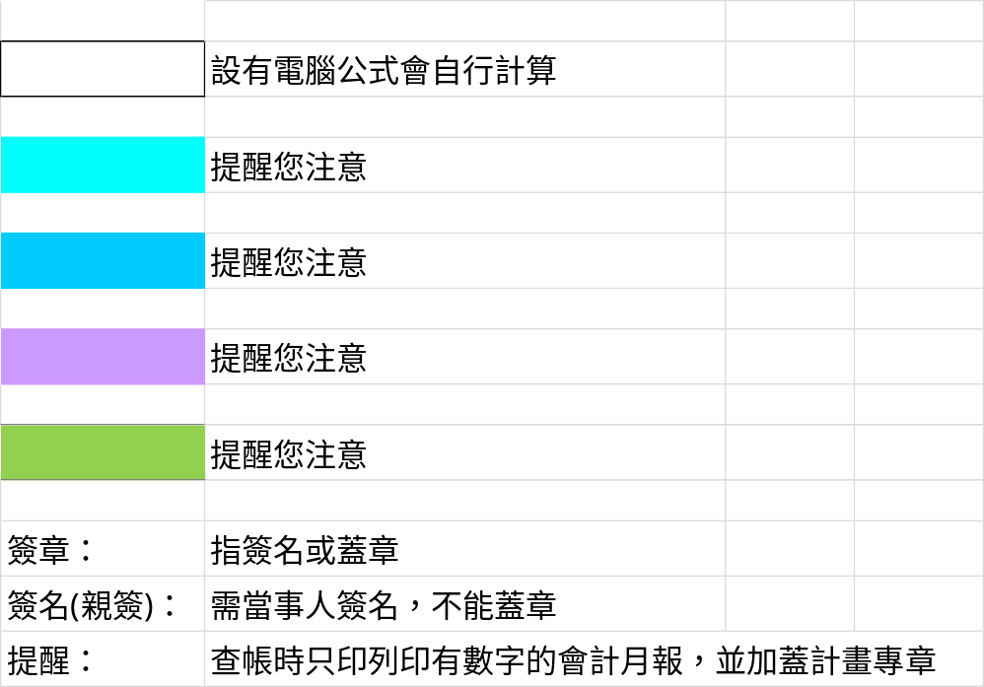
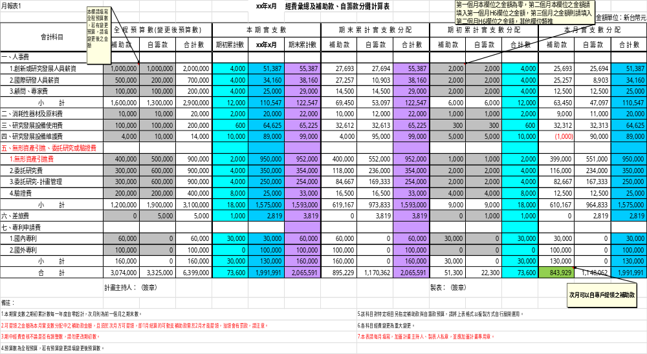
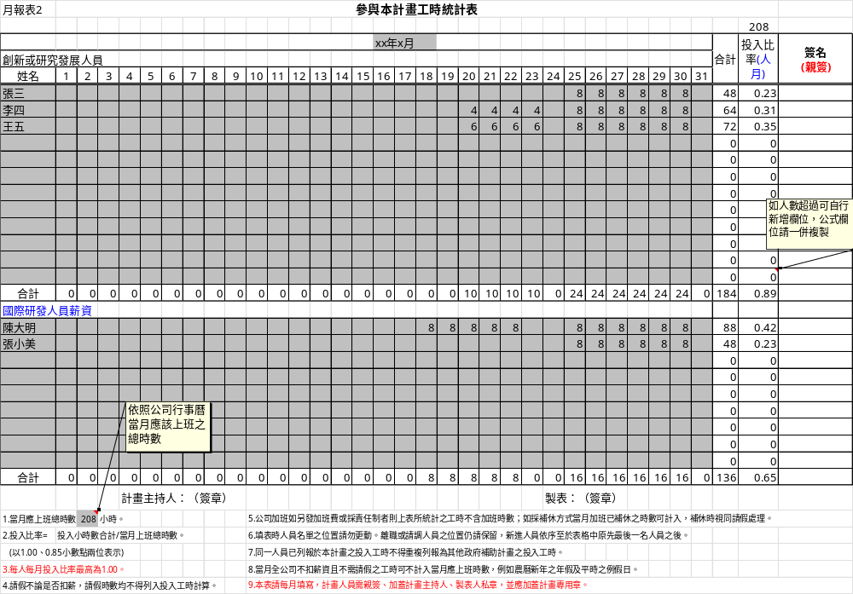
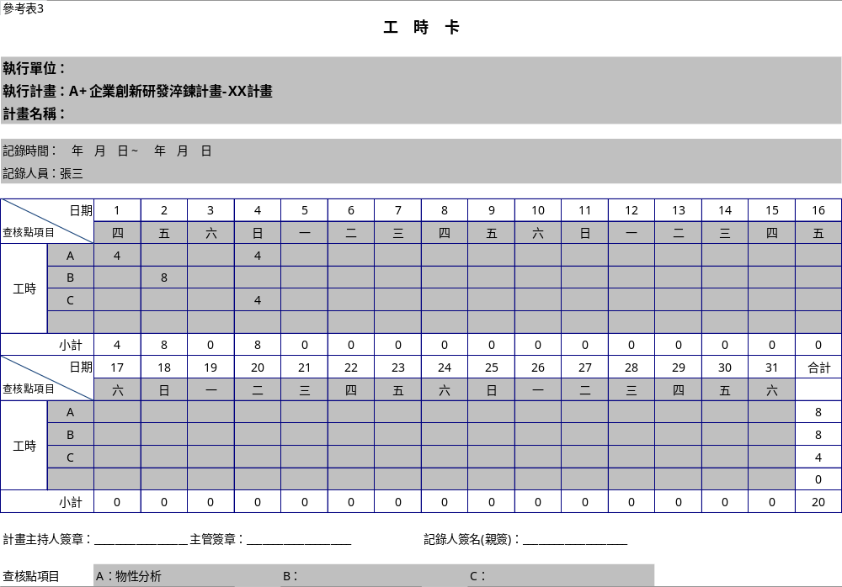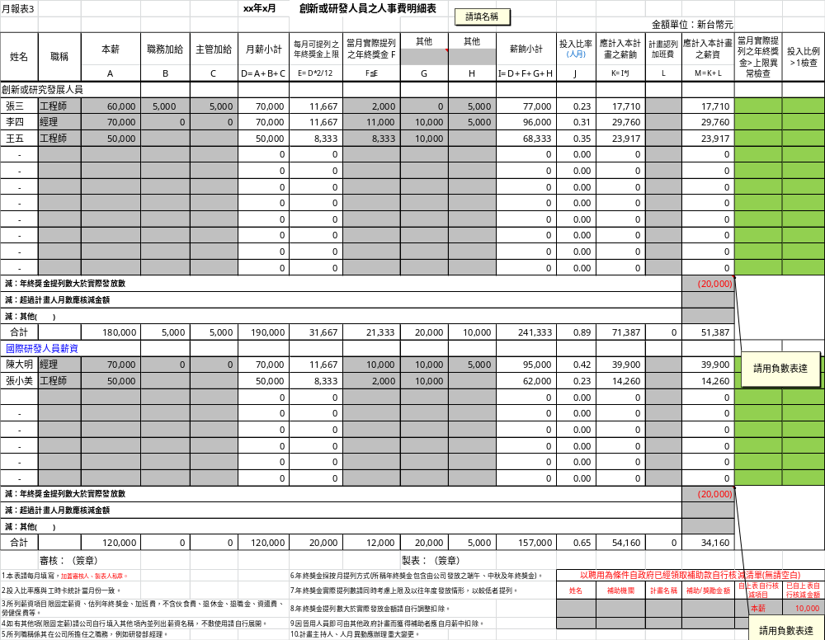
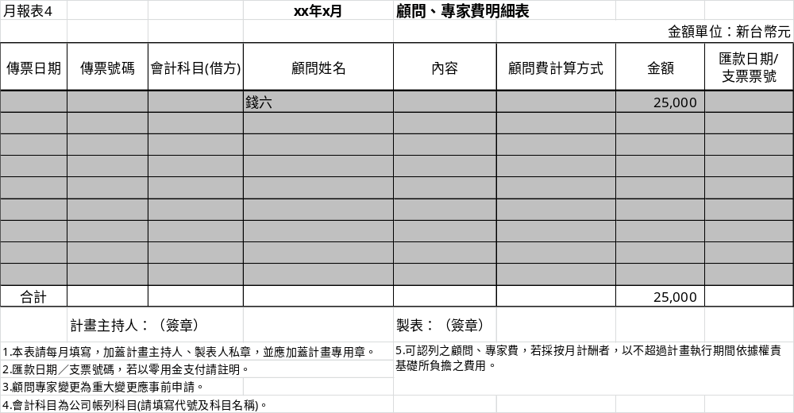
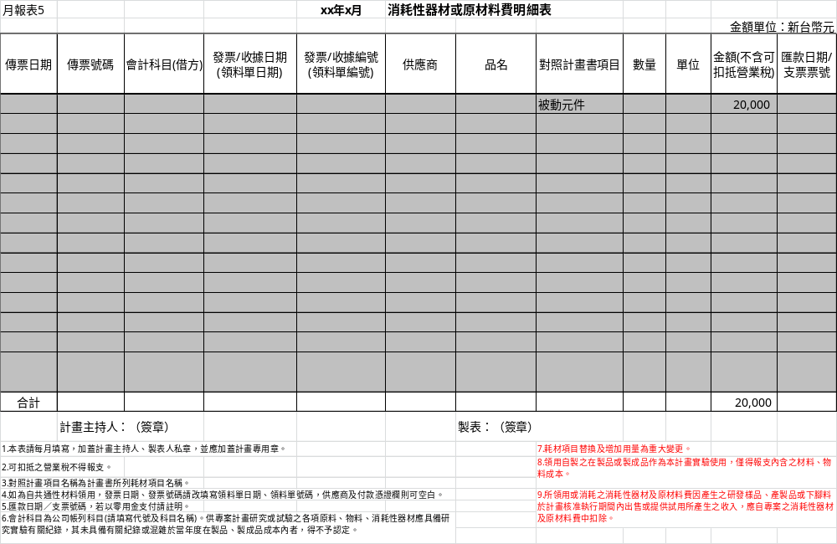
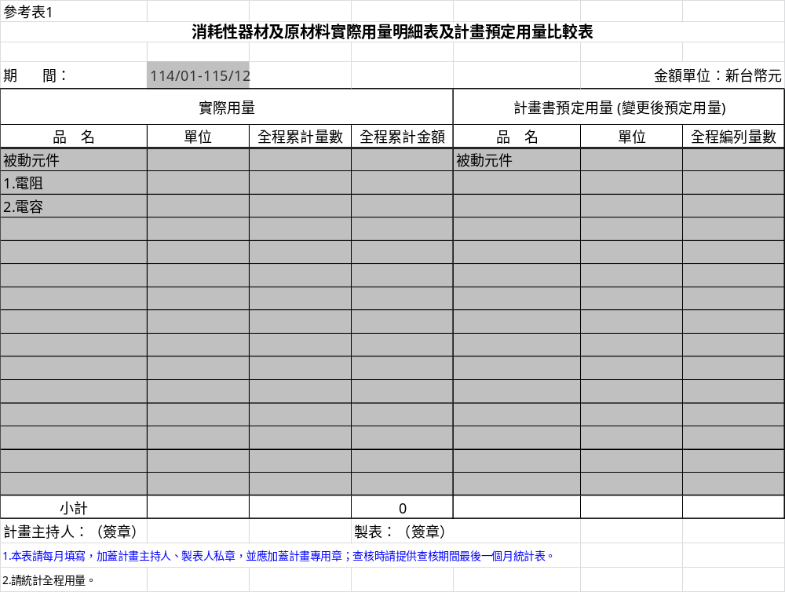
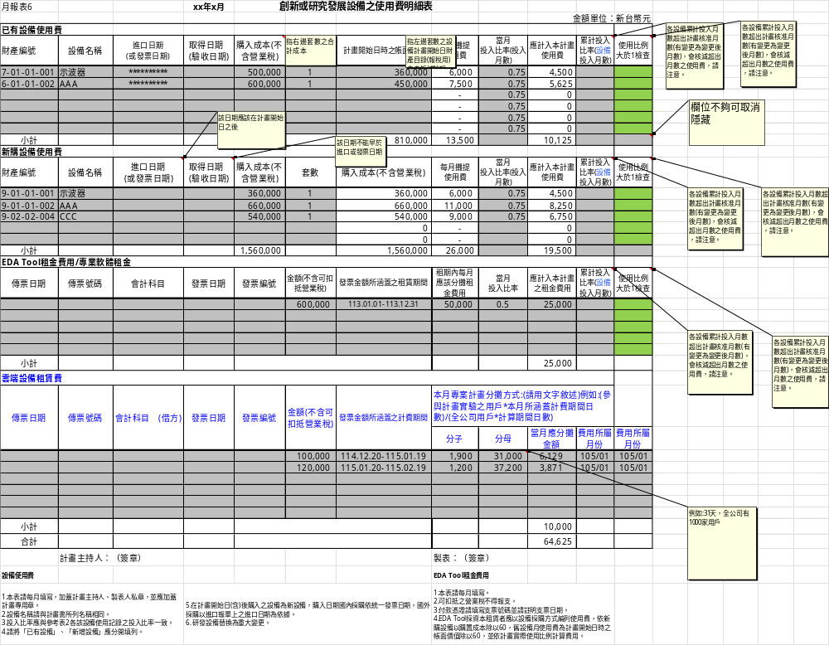

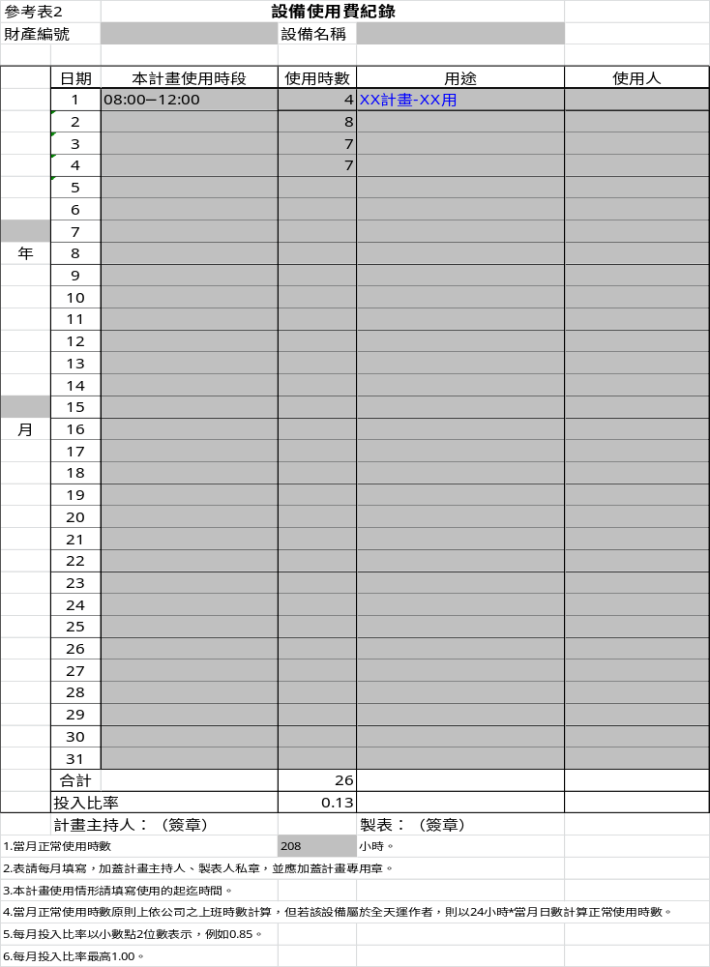
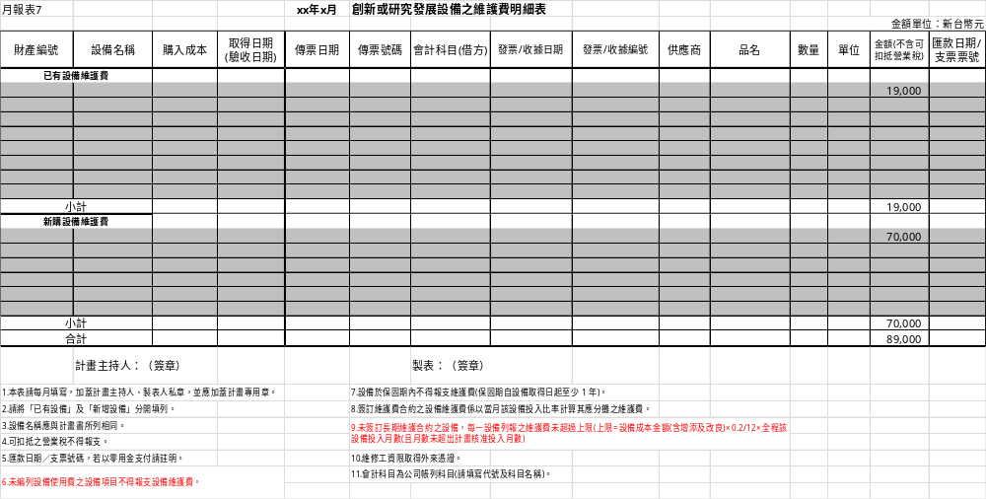
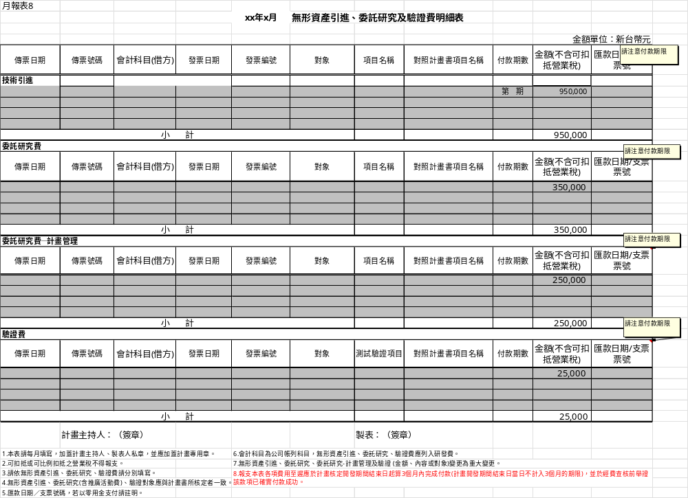

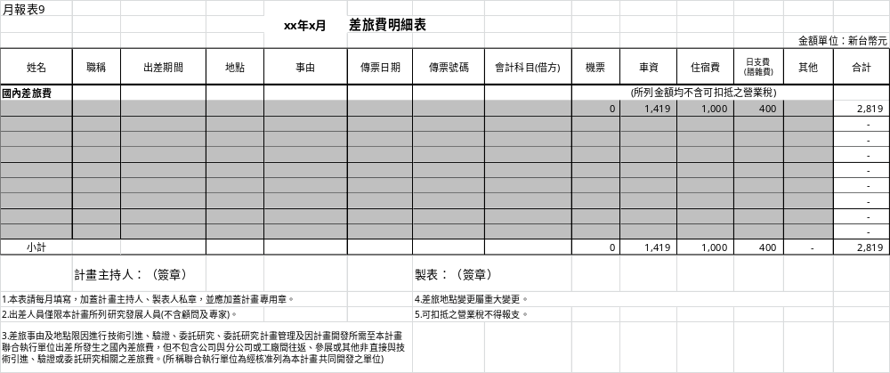
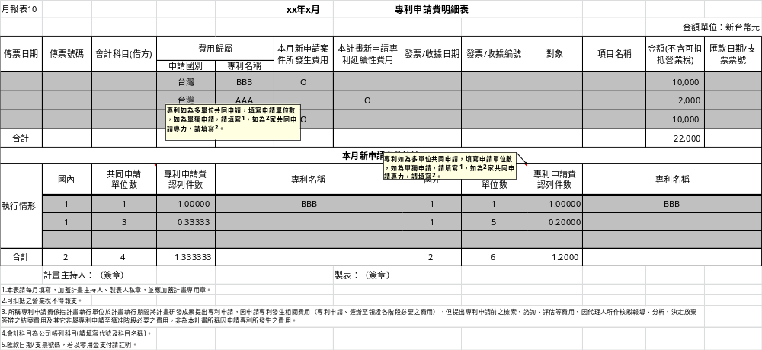

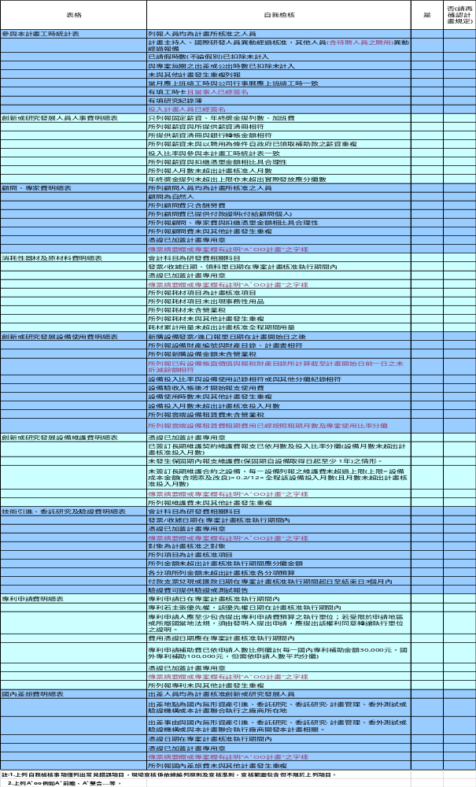
附件四：計畫繳庫函
○○○○股份有限公司 函
地 址：
承 辦 人：○○○ （0X）XXXX-XXXX
傳 真：

受文者：台北市電腦公會
發文日期：中華民國XX年XX月XX日
發文字號：
速別：
密等及解密條件或保密期限：普通
附件：如文

主旨：檢送本公司執行經濟部A⁺企業創新研發淬鍊計畫—前瞻技術研發計畫「○○○○○○○○計畫」補助款（□結餘款、調整數 □利息 □罰款）新臺幣X,XXX萬X,XXX元整即期支票1紙（○○銀行支票，支票號碼：XXXXXX號），請查收惠辦。
說明：
- 依據貴會XX年XX月XX日○○字第XXXX號函辦理。
- 返還金額如下：
- ○○○股份有限公司：結餘款應繳庫數新臺幣X,XXX萬X,XXX元；調整數應繳庫數新臺幣X,XXX萬X,XXX元；利息應繳庫數新臺幣X,XXX萬X,XXX元；溢領新臺幣X,XXX萬X,XXX元；溢領罰款新臺幣X,XXX萬X,XXX元等，合計新臺幣X,XXX萬X,XXX元整（○○銀行，支票編號：XXXX）。
- ○○○股份有限公司：結餘款應繳庫數新臺幣X,XXX萬X,XXX元；調整數應繳庫數新臺幣X,XXX萬X,XXX元；利息應繳庫數新臺幣X,XXX萬X,XXX元；溢領新臺幣X,XXX萬X,XXX元；溢領罰款新臺幣X,XXX萬X,XXX元等，合計新臺幣X,XXX萬X,XXX元整（○○銀行，支票編號：XXXX）。
- ○○○股份有限公司：結餘款應繳庫數新臺幣X,XXX萬X,XXX元；調整數應繳庫數新臺幣X,XXX萬X,XXX元；利息應繳庫數新臺幣X,XXX萬X,XXX元；溢領新臺幣X,XXX萬X,XXX元；溢領罰款新臺幣X,XXX萬X,XXX元等，合計新臺幣X,XXX萬X,XXX元整（○○銀行，支票編號：XXXX）。

正本：台北市電腦公會（支票正本）
副本：○○○○股份有限公司(若無則免填)（支票影本）

○○○○股份有限公司〈蓋印〉
副本
檔名：
正本
抄本暨發文清單
部長何美玥
函;函
貼條碼
負責人：○○○〈蓋印〉

工作報告繳交／申請撥款作業
一、 工作報告繳交／申請撥款作業程序 83
二、 工作報告繳交作業說明 84
三、 申請撥款作業說明 85
四、 附件 87
附件一、請領第1期款函
附件二、工作報告繳交暨申請撥款函
附件三、工作報告繳交函
附件四、申請撥款函
附件五、工作報告格式

工作報告繳交／申請撥款作業程序
第1期請款
工作報告達預定進度、累計補助款動支率逾75%
是
否
繳交工作
報告
撥款入專戶
核撥第1期款
限期改善
再次提交工作報告
是
申請撥款
請款文件齊備
否
更新至已達請款
標準之月份
- 依契約及計畫書所訂期數於每期結束後次月21日前，以甲方收文戳章日期為準，將該期之工作報告依規定格式向甲方提出；否則每逾1日應加付相當於該期補助經費0.01%之逾期罰款金，累計至送達為止，罰款處理程序請參閱「玖、罰則與違約處理作業」。
- 每年之請款時間俟專案辦公室通知後辦理，惟工作報告仍須按時交付但勿檢附請款文件。

工作報告繳交作業說明
工作項目 | 應備文件 | 作業方式 | 時間點 | 說明事項
工作報告繳交  （半年報） | - 工作報告繳交函或工作報告繳交暨申請撥款函。  - 工作報告內容：  - 計畫執行情形說明。  - 經費運用情形說明。  - 計畫一般變更相關文件資料（有變更時才須提報），變更表格請參閱「陸、計畫變更作業」。 | 備妥函文及工作報告一式3份送台北市電腦公會辦理。 | 每期結束後次月21日。 | - 請依計畫書之「工作項目」及「預定查核點」內容，於工作報告具體化、數字化詳實填報計畫執行狀況。  - 若計畫實際累計進度未達預定累計工作進度或經費結報累計未達75%，則俟計畫工作進度達預定進度、經費動支率達75%時，提交更新後之工作報告並申請撥付下期補助經費。  - 未能依時提送工作報告者，將依契約規定處以罰款，請參閱「玖、罰則與違約處理作業」。

申請撥款作業說明
工作項目 | 應備文件 | 作業方式 | 時間點 | 說明事項
申請撥付第1期補助經費 | - 請撥款函／工作報告繳交暨申請撥款函。  - 補助證明。  - 銀行履約保證金保證書正本1份^{註2}（簽約時提供甲存本票者檢附；研究機構免付）。  - 工作報告(申請撥付第1期補助經費免附)。 | 備妥相關請款文件，函送台北市電腦公會請領歲出預算分配表中所編列各期補助款。 | 完成簽約後辦理 | 詳參「壹、計畫簽約作業」相關規範。
申請撥付第2期（含）以後補助經費^{註1} |  | 備妥相關請款文件，函送台北市電腦公會請領歲出預算分配表中所編列各期補助款。 | 每期結束後次月21日內，連同工作報告繳交一併申請撥款。 | - 計畫工作進度達預定進度且經費動支率達75%，可併同工作報告繳交辦理請款。  - 每年初請款時間俟專案辦公室通知後辦理，惟工作報告仍須按時交付但勿檢附請款補助證明。
補提工作報告同時申請撥款 |  | 備妥相關請款文件，函送台北市電腦公會請領歲出預算分配表中所編列各期補助款。 | 於工作報告繳交後另案申請撥款。 | - 計畫工作進度達預定進度且經費動支率達75%，但因內部作業問題或銀行履約保證金保證書請領不及等情形，可於備妥請款文件後再辦理請款。  - 計畫工作進度未達預定進度或經費動支率未達75%，須待符合申請撥付經費標準，補提工作報告並申請撥付下期補助款。
註：
- 計畫進度經查核須改善者，公司應立即改善，於計畫查證結論為計畫可繼續執行，並完成經費訪視且收到帳務報告，依據請款程序函文台北市電腦公會辦理請款，台北市電腦公會得依據查訪紀錄決定撥款與否。
- 銀行履約保證金保證書格式請見「壹、計畫簽約作業」之「附件七、銀行履約保證金保證書。開立方式請參閱「壹、計畫簽約作業」「簽約及申請撥款文件注意事項」之「銀行履約保證金保證書」一節。
- 主導公司須負責彙整計畫各執行單位之工作報告及請款文件，其內容除彙整整體計畫進度外，另須分列計畫各執行單位經費支用情形，並應定期向計畫各執行單位取得計畫經費動支情況報告（如會計月報等），以供台北市電腦公會於必要時查核。
- 有關補助款撥付事宜請閱「貳、會計管理作業」之「補助款專戶管理作業說明」。
- 計畫各執行單位應遵守補助款專戶管理相關作業規定，主導公司應監督、協助計畫各執行單位，使其作業合於「補助款專戶撥款作業原則」。

附件
附件一、請領第1期款函

○○○○股份有限公司 函
0||
檔號：
保存年限：
裝
訂
線
副本
檔名：
正本
抄本暨發文清單
部長何美玥
函;函
貼條碼

地 址：
承 辦 人：○○○ （0X）XXXX-XXXX
傳 真：

受文者：台北市電腦商業同業公會
發文日期：中華民國XX年XX月XX日
發文字號：
速別：
密等及解密條件或保密期限：普通
附件：如文

主旨：請領經濟部A⁺企業創新研發淬鍊計畫-前瞻技術研發計畫「○○○○○○○○○計畫」第1期補助經費新臺幣X,XXX萬X,XXX元整，請惠予撥付。
說明：
- 依據貴會XX年XX月XX日（XX）電會字第XXXXXX號函辦理。
- 隨函檢附下列文件：
- 補助證明：新臺幣X,XXX萬X,XXX元整。
- 銀行履約保證金保證書：○○○○銀行○○分行，金額新臺幣X,XXX萬X,XXX元整。（單一廠商適用）
- 銀行履約保證金保證書：X張(計新臺幣XXX萬X,XXXX元整)明細如下：(多家適用)
- ○○○○股份有限公司：○○銀行○○分行銀行履約保證金保證書，新臺幣XXX萬X,XXX元整X張。
- ○○○○股份有限公司：○○銀行○○分行銀行履約保證金保證書，新臺幣XXX萬X,XXX元整X張。

正本：台北市電腦商業同業公會
副本：○○○○股份有限公司(若無則免填)

○○○○股份有限公司〈蓋印〉
副本
檔名：
正本
抄本暨發文清單
部長何美玥
函;函
貼條碼
負責人：○○○〈蓋印〉
附件二、工作報告繳交暨申請撥款函

○○○○股份有限公司 函
0||
檔號：
保存年限：
裝
訂
線
副本
檔名：
正本
抄本暨發文清單
部長何美玥
函;函
貼條碼

地 址：
承 辦 人：○○○ （0X）XXXX-XXXX
傳 真：

受文者：台北市電腦商業同業公會
發文日期：中華民國XX年XX月XX日
發文字號：
速別：
密等及解密條件或保密期限： 普通
附件：如文

主旨：檢送本公司執行經濟部A⁺企業創新研發淬鍊計畫-前瞻技術研發計畫「○○○○○○○○○○○計畫」第X期工作報告1式3份，並請領第X期補助經費新臺幣X,XXX萬X,XXX元整，請查照。
說明：
- 依據貴我雙方簽訂之專案契約書辦理（契約編號： TBA2XXXXXXXX）。
- 本期實際累計工作進度達預定累計工作進度XX％，累計補助款核銷比例為XX％；並提報○○○○公司人員替換/人月數/差旅地點/材料用量異動比例<30%/同類型設備替換/專利名稱等之一般變更（無變更者請刪除）。
- 隨函檢附下列文件：
- 補助證明：新臺幣X,XXX萬X,XXX元整。
- 銀行履約保證金保證書：○○○○銀行○○分行，金額新臺幣X,XXX萬X,XXX元整。（單一廠商適用）
- 銀行履約保證金保證書：X張(計新臺幣XXX萬X,XXXX元整)明細如下：(多家適用)
- ○○○○股份有限公司：○○銀行○○分行銀行履約保證金保證書，新臺幣XXX萬X,XXX元整X張。
- ○○○○股份有限公司：○○銀行○○分行銀行履約保證金保證書，新臺幣XXX萬X,XXX元整X張。

正本：台北市電腦商業同業公會
副本：○○○○股份有限公司(若無則免填)
○○○○股份有限公司〈蓋印〉
副本
檔名：
正本
抄本暨發文清單
部長何美玥
函;函
貼條碼
負責人：○○○〈蓋印〉

附件三、工作報告繳交函

○○○○股份有限公司 函
0||
檔號：
保存年限：
裝
訂
線
副本
檔名：
正本
抄本暨發文清單
部長何美玥
函;函
貼條碼

地 址：
承 辦 人：○○○ （0X）XXXX-XXXX
傳 真：

受文者：台北市電腦商業同業公會
發文日期：中華民國XX年XX月XX日
發文字號：
速別：
密等及解密條件或保密期限： 普通
附件：如文

主旨：檢送本公司執行經濟部A⁺企業創新研發淬鍊計畫-前瞻技術研發計畫「○○○○○○○○○○計畫」第X期工作報告1式3份及計畫結餘款支票X紙（非計畫結束後繳交最後1期工作報告者請刪除底線文字），請查照。
說明：
- 依據貴我雙方簽訂之專案契約書辦理（契約編號：TBA2XXXXXXXX）。
- 本期實際累計工作進度達預定累計工作進度XX％，累計補助款核銷比例為XX％；並提報○○○○公司人員替換/人月數/差旅地點/材料用量異動比例<30%/同類型設備替換/專利名稱等之一般變更（無變更者請刪除）。
- 本期實際累計工作進度達預定累計工作進度XX％，累計補助款核銷比例為XX％，並繳交年度／計畫結餘款共計新臺幣X,XXX萬X,XXX元整○○銀行支票X紙，支票號碼：XXXXX號／匯款請列明帳號）。（屬計畫結束後繳交最後1期工作者適用本項）
- 因○○○○○○○○原由，暫時無法請領下期補助款。

正本：台北市電腦商業同業公會
副本：○○○○股份有限公司(若無則免填)

○○○○股份有限公司〈蓋印〉
副本
檔名：
正本
抄本暨發文清單
部長何美玥
函;函
貼條碼
負責人：○○○〈蓋印〉

附件四、申請撥款函

○○○○股份有限公司 函
0||
檔號：
保存年限：
裝
訂
線
副本
檔名：
正本
抄本暨發文清單
部長何美玥
函;函
貼條碼

地 址：
承 辦 人：XXX （0X）XXXX-XXXX
傳 真：

受文者：台北市電腦商業同業公會
發文日期：中華民國XX年XX月XX日
發文字號：
速別：
密等及解密條件或保密期限： 普通
附件：如文

主旨：請領經濟部A⁺企業創新研發淬鍊計畫-前瞻技術研發計畫「○○○○○○○○計畫」第X期補助經費新臺幣X,XXX萬X,XXX元整，請查照。
說明：
- 依據貴我雙方簽訂之專案契約書辦理〈契約編號：TBA2XXXXXXXX〉。
- 本計畫前已於XX年XX月XX日XX字第XXXXX號函檢送第X期工作報告（XX年XX月至XX年XX月），其實際累計工作進度達預定累計工作進度XX％，累計補助款核銷比例為XX％。
- 補助證明：新臺幣X,XXX萬X,XXX元整。
- 銀行履約保證金保證書：○○○○銀行○○分行，金額新臺幣X,XXX萬X,XXX元整。（單一廠商適用）
- 銀行履約保證金保證書：X張(計新臺幣XXX萬X,XXXX元整)明細如下：(多家適用)
- ○○○○股份有限公司：○○銀行○○分行銀行履約保證金保證書，新臺幣XXX萬X,XXX元整X張。
- ○○○○股份有限公司：○○銀行○○分行銀行履約保證金保證書，新臺幣XXX萬X,XXX元整X張。

正本：台北市電腦商業同業公會
副本：○○○○股份有限公司(若無則免填)

○○○○股份有限公司〈蓋印〉
副本
檔名：
正本
抄本暨發文清單
部長何美玥
函;函
貼條碼
負責人：○○○〈蓋印〉

附件五、工作報告格式
經濟部科技研究發展專案
A⁺企業創新研發淬鍊計畫-前瞻技術研發計畫
第 期執行工作報告

執行期間：自 年 月 日截至 年 月 日止
（計畫開始日，累計式填寫）
計畫名稱
（※請輸入計畫名稱，此行請於列印時刪除）

執行單位名稱
（※請輸入執行廠商名稱，此行請於列印時刪除）

中華民國 年 月 日

本公司具結本執行工作報告所填報資料皆屬實，如有不實或虛報，願負一切法律責任
本公司保證執行計畫之研發人員薪資及其他各項費用未重複獲得政府其他計畫補助

計畫主持人： 企業（公司）及負責人：
（蓋章或簽名並註明日期）

目錄
一、工作項目進度說明 ………………………………………………………………………………………………………X
二、經費運用情形說明………………………………………………………………………………………………………X
（一）當期支用狀況…………………………………………………………………………………………………………X
（二）經費累計數……………………………………………………………………………………………………………X
三、一般變更相關文件（有變更時才須提報，若無請刪除）………………………………………………………X
四、專利申請狀況（若無請刪除）…………………………………………………………………………………………X
（正式交付時，各頁請依序編製頁碼並於目錄加註頁次）

一、工作項目進度說明
本期查核點及上期未達成查核點度之累計工作進度：XX.X %（小數點1位）

工作項目 | 查核點編號及內容 | 工作項目  實際執行內容 | 是否符合原計畫書內容及預定進度  是V 否X | 差異說明
A○○○分項計畫 | 計畫書上之查核點  A1 XXXXX  A2 XXXXX | 請以實際執行內容及計畫書應達成之查核點達成與否為敍述重點
B○○○分項計畫 | B1 XXXXX
C○○○分項計畫
本公司具結本執行工作報告所填報資料皆屬實，如有不實或虛報，願負一切法律責任

填表人： 計畫主持人： 企業（公司）及負責人：

- 工作項目：請依照計畫書內「計畫開發進度表」之「分項計畫」填寫。
- 差異說明：
（1）截至本期累計進度未達成預定進度，及查核點或與原計畫書內容不符者，請說明原因；如達成進度或內容相符者，則註明『無』。
（2）工作項目如有修訂、變更、進度落後或遭遇困難，請說明原因及解決方法。
- 請加蓋公司（企業）章、負責人章、計畫主持人章及填表人章

計畫第 期計畫執行工作報告
二、經費運用情形（ 股份有限公司）
- 當期支用狀況
會計科目 |  | 全程預算數 |  |  | 上期累計實支數 |  |  | 月實支數 |  |  | 月實支數 |  |  | 本期實支數小計 |  |  | 截至本期累計實支數
 |  | 補助款 | 自籌款 | 補助比例 | 補助款 | 自籌款 | 補助比例 | 補助款 | 自籌款 | 補助比例 | 補助款 | 自籌款 | 補助比例 | 補助款 | 自籌款 | 補助比例 | 補助款 | 自籌款 | 補助比例
一、創新或研究發展人員之人事費 | 1.研發／專案人員 |  |  | #DIV／0! |  |  | #DIV／0! |  |  | #DIV／0! |  |  | #DIV／0! | - | - | #DIV／0! | - | - | #DIV／0
一、創新或研究發展人員之人事費 | 2.國際研發人員 |  |  | #DIV／0! |  |  | #DIV／0! |  |  | #DIV／0! |  |  | #DIV／0! | - | - | #DIV／0! | - | - | #DIV／0
一、創新或研究發展人員之人事費 | 3.顧問、專家 |  |  | #DIV／0! |  |  | #DIV／0! |  |  | #DIV／0! |  |  | #DIV／0! | - | - | #DIV／0! | - | - | #DIV／0!
一、創新或研究發展人員之人事費 | 小計 | - | - | ***** | - | - | ***** | - | - | ***** | - | - | ***** | - | - | ***** | - | - | *****
二、消耗性器材或原材料費 |  |  |  | #DIV／0! |  |  | #DIV／0! |  |  | #DIV／0! |  |  | #DIV／0! | - | - | #DIV／0! | - | - | #DIV／0!
三、創新或研究發展設備之使用費 |  |  |  | #DIV／0! |  |  | #DIV／0! |  |  | #DIV／0! |  |  | #DIV／0! | - | - | #DIV／0! | - | - | #DIV／0!
四、創新或研究發展設備之維護費 |  |  |  | #DIV／0! |  |  | #DIV／0! |  |  | #DIV／0! |  |  | #DIV／0! | - | - | #DIV／0! | - | - | #DIV／0!
五、無形資產引進、委託研究及驗證費 | 1.無形資產引進費 |  |  | #DIV／0! |  |  | #DIV／0! |  |  | #DIV／0! |  |  | #DIV／0! | - | - | #DIV／0! | - | - | #DIV／0!
五、無形資產引進、委託研究及驗證費 | 2.委託研究費 |  |  | #DIV／0! |  |  | #DIV／0! |  |  | #DIV／0! |  |  | #DIV／0! | - | - | #DIV／0! | - | - | #DIV／0!
五、無形資產引進、委託研究及驗證費 | 3.計畫管理費 |  |  | #DIV／0! |  |  | #DIV／0! |  |  | #DIV／0! |  |  | #DIV／0! | - | - | #DIV／0! | - | - | #DIV／0!
五、無形資產引進、委託研究及驗證費 | 4.驗證費 |  |  | #DIV／0! |  |  | #DIV／0! |  |  | #DIV／0! |  |  | #DIV／0! | - | - | #DIV／0! | - | - | #DIV／0!
五、無形資產引進、委託研究及驗證費 | 小計 | - | - | ***** | - | - | ***** | - | - | ***** | - | - | ***** | - | - | ***** | - | - | *****
六、國內差旅費 |  |  |  | #DIV／0! |  |  | #DIV／0! |  |  | #DIV／0! |  |  | #DIV／0! | - | - | #DIV／0! | - | - | #DIV／0!
七、專利申請費 |  |  |  | #DIV／0! |  |  | #DIV／0! |  |  | #DIV／0! |  |  | #DIV／0! | - | - | #DIV／0! | - | - | #DIV／0!
可補助項目小計 |  | - | - | #DIV／0! | - | - | #DIV／0! | - | - | #DIV／0! | - | - | #DIV／0! | - | - | #DIV／0! | - | - | #DIV／0!
填表人： 主辦會計： 計畫主持人： 企業（公司）及負責人：

計畫第 期計畫執行工作報告
- 經費累計數（ 股份有限公司）
單位：元
項目 |  | 全程預算數 | a.累計撥款數 | b.上期累計實支數 | c.本期實支數 | d.截至本期累計實支數（b+c） | 累計核銷比例  （d／a） | 結餘款（a-d） | 備註（累計核銷比例未達75%或超過125%，請說明原因）
補助款 | 創新或研究發展人員之人事費 | - |  | - | - | - | #DIV／0! | -
補助款 | 消耗性器材或原材料費 | - |  | - | - | - | #DIV／0! | -
補助款 | 創新或研究發展設備之使用費 | - |  | - | - | - | #DIV／0! | -
補助款 | 創新或研究發展設備之維護費 | - |  | - | - | - | #DIV／0! | -
補助款 | 無形資產引進、委託研究及驗證費 | - |  | - | - | - | #DIV／0! | -
補助款 | 國內差旅費 | - |  | - | - | - | #DIV／0! | -
補助款 | 專利申請費 | - |  | - | - | - | #DIV／0! | -
補助款 | 小計 | - |  | - | - | - | #DIV／0! | -
自籌款 |  | - | *** | - | - | - | *** | ***
本公司保證執行計畫之研發人員薪資及其他各項費用未重複獲得政府其他計畫補助
填表人： 主辦會計： 計畫主持人： 企業（公司）負責人：

1.累計撥款數係指已請領之補助款，包含尚未入帳戶及已入帳戶之金額。
2.實支數為各期實際支用之帳列數，非經會計師查核後帳務報告調整之數字。
3.請加蓋公司（企業）章、負責人章、計畫主持人章及填表人章。
計畫第 期計畫執行工作報告
三、一般變更相關文件：研發人員及待聘人員替換表
企業名稱：
項目 | 姓名 | 本計畫  擔任職務 | 最高學歷  （學校系所） | 主要經歷 | 本業年資 | 參與分項計畫  及工作項目 | 替換日期 | 替換原因
原
新
原
新
原
新
原
新
原
新
原
新
原
新

填表人： 主辦會計： 計畫主持人： 企業（公司）及負責人：

註：待聘人員如已確定聘用，亦須以本表報備。

計畫第 期計畫執行工作報告

三、一般變更相關文件：材料用量變更表
企業名稱：
單位：千元
 | 項目 | 單位 | 需求數量 |  |  |  | 單價 | 費用 |  |  |  | 用途說明
 | 項目 | 單位 | 年度 | 年度 | 年度 | 合計 | 單價 | 年度 | 年度 | 年度 | 合計 | 用途說明
變更前
變更前 | 小 計
變更後
變更後 | 小 計
※變更原因說明：（請以條列式詳述說明）

填表人： 主辦會計： 計畫主持人： 企業（公司）及負責人：
註：在未影響科目預算前提下，材料用量異動比例<30%以本表報備。

計畫第 期計畫執行工作報告
三、一般變更相關文件：研究發展設備變更表
企業名稱：
※創新或研究發展設備之使用費 單位：千元
設備名稱  （加註財產編號） |  | 單套購置金額  （帳面價值）A | 套數  B | 計算基礎  A*B／60 | 投入月數 |  |  |  | 使用費用估算 |  |  |  | 用途說明
 |  |  |  |  | 年度 | 年度 | 年度 | 合計 | 年度 | 年度 | 年度 | 合計 | 用途說明
變更前
變更前 | 小 計
變更後
變更後 | 小 計
※變更原因說明：（請以條列式詳述說明）

填表人： 主辦會計： 計畫主持人： 企業（公司）及負責人：
註：在未影響科目預算前提下，同類型設備替換以本表報備。
計畫第 期計畫執行工作報告
三、一般變更相關文件：計畫人月數變更表
企業名稱：
※總人力配置需求表： 單位：人月
 | 職級 | XX年度 | XX年度 | XX年度 | 合計
變更前
變更後
※ 變更原因說明：（請以條列式詳述說明）

填表人： 主辦會計： 計畫主持人： 企業(公司)及負責人：

計畫第 期計畫執行工作報告
三、一般變更相關文件：差旅地點變更表
企業名稱：
※研發人員差旅 單位：千元
 | 出差事由及地區 | 天數 | 人次 |  |  |  | 金額
 | 出差事由及地區 | 天數 | 年度 | 年度 | 年度 | 合計 | 年度 | 年度 | 年度 | 合計
變更前
變更前 | 合 計
變更後
變更後 | 合 計
※ 變更原因說明：（請以條列式詳述說明）

填表人： 主辦會計： 計畫主持人： 企業（公司）及負責人：
註：在未影響科目預算前提下，差旅地點變更以本表報備。
計畫第 期計畫執行工作報告
三、一般變更相關文件：專利名稱申請變更表
企業名稱： 單位：千元
 | 擬申請專利之研發成果名稱 | 申請國家 | 件數 | 費用 | 合計
變更前
變更前 | 合 計
變更後
變更後 | 合 計
※ 變更原因說明：（請以條列式詳述說明）

填表人： 主辦會計： 計畫主持人： 企業（公司）及負責人：
註：在未影響科目預算前提下，專利名稱變更以本表報備。

四、專利申請狀況
項次 | 申請  日期 | 專利  名稱 | 類型註1 | 申請國家／地區 | 類別(打勾)註2 |  | 金額 | 主張優先權國家／地區 | 優先權追溯日期 | 申請人名註3／總計申請人數 | 獲准  日期 | 獲證  號碼 | 應用  日期
 |  |  |  |  | 臨時申請 | 非臨時申請
小計 |  |  |  |  | 申請(項) |  |  | 獲准(項) |  | 應用(項)
 |  |  |  | 國內
 |  |  |  | 國外

註1：請說明屬發明專利或新型專利。
註2：考量部分國外專利類別另有臨時申請案（provisional application）及非臨時申請案（non-provisional application），所申請之國外專利如屬臨時申請案，請於查證時提供對應之非臨時申請案佐證資料或聲明書以確認將如實申請該項專利，提報如有不實除影響後續計畫申請外，亦須負一切責任。
註3：申請人如非公司內部人員免列。

計畫期中／全程查證作業
一、期中查證作業說明 104
二、全程查證作業說明 106
三、附件 108
附件、期中／全程查證簡報

期中查證作業說明
工作項目 | 應備文件 | 作業方式 | 時間點 | 說明事項
期中查證 | 期中查證簡報 | 查證得不定期採現場查證及書面查證，查證重點：  - 計畫各執行單位之計畫成果資料、研究紀錄簿等查證應備資料交由聯合執行計畫之主導公司，集中備置於查證會場。  - 由主審依查證所需決定查證地點，主導公司及計畫各執行單位皆應參與查證會議。  - 計畫執行是否達成預定進度並有具體查核點（成果）產出。  - 計畫內容是否符合目前產業發展趨勢及市場需求。  - 計畫變更前後之整體狀況。  - 無形資產引進、委託研究、驗證及專利申請是否達預定進度。  - 人力運用是否依原計畫進行。  - 經費動支是否依原計畫進行。  - 計畫管理是否確實。  - 研究紀錄簿是否確實填寫。  - 面臨之挑戰。  - 其他（含所有查證改進事項執行情形，計畫核定之附帶決議…等）。 | 計畫執行期間擇期查證（以6個月1次為原則） | - 期中查證前7日，提供查證會議簡報。  - 計畫主持人需親自出席。  - 事前準備期中查證簡報，請編列頁碼，若須補充說明，可不拘形式補充說明資料。  - 現場查證時應備資料：  - 期中查證簡報。  - 技術成果及相關文件／資料（如：查核點之成果、專案技術文件及專利文件等）。  - 委託研究、無形資產引進及驗證契約、專案進度佐證資料(例如會議紀錄、電子郵件網來紀錄等)、專利申請相關文件（若無則免）。  - 計畫管理資料（如：工時卡、會議紀錄）、研究紀錄簿（可為企業內部電子簽章形式之工作紀錄）。  - 現場展示。  - 若計畫中涉及軟體開發相關部分之軟體核心技術，需說明軟體開發執行狀況。

工作項目 | 應備  文件 | 作業方式 | 時間點 | 說明事項
期中查證 | 期中查證簡報 | 採現場查證之議程如下：  - 企業計畫執行進度說明。  - 綜合討論（ 面臨之挑戰、問題與建議）。  - 查證決議（含審查委員討論）。  查證結果：  - 查證符合進度，計畫可繼續執行。  - 部分進度落後，但不影響計畫整體目標之達成，計畫可繼續執行，但應於下次查證時達成原規劃進度。  - 須再複查：計畫部分進度尚未達成／暫緩撥款，下次複查時間XX年XX月XX日。  - 計畫終止：技術、市場或其他不可抗力之因素，建議計畫終止，計畫經費認列至XX年XX月XX日。  - 計畫解除契約，應繳回全數補助款。 | 計畫執行期間擇期查證（以6個月1次為原則） | 期中查證得不定期採現場查證。

全程查證作業說明
工作項目 | 應備文件 | 作業方式 | 時間點 | 說明事項
全程查證 | 全程查證簡報 | 查證重點：  - 計畫各執行單位之計畫成果資料、研究紀錄簿等查證應備資料交由主導公司，集中備置於查證會場。  - 由主審依查證所需決定查證地點，主導公司及計畫各執行單位皆應參與查證會議。  - 計畫執行成果達成情形（KPI及計畫效益達成情形、計畫重要成果產出、實際營運應用案例）。  - 計畫變更情形。  - 人力與經費運用情形。  - 無形資產引進、委託研究、驗證及專利申請是否達預定進度。  - 計畫管理執行情形（含工時卡、會議紀錄、研究紀錄簿等）。  - 後續成果落實情形。  - 計畫後續投資情形。  - 其他（含所有查證改進事項執行情形，計畫核定之附帶決議…等）。 | 計畫結束後辦理。 | - 全程查證前7日，提供查證會議簡報。  - 計畫主持人須親自出席。  - 事前準備全程查證簡報，請編列頁碼，若須補充說明，亦可另外不拘形式補充說明資料。  - 現場查證時應備資料：  - 全程查證簡報、全程執行總報告。  - 查核點成果及相關文件／資料（如：查核點之成果等）。  - 委託研究、無形資產引進及驗證契約、專案進度佐證資料(例如會議紀錄、電子郵件網來紀錄等)、專利申請相關文件（若無則免）。  - 計畫管理資料（如：工時卡、會議紀錄）、研究紀錄簿（可為企業內部電子簽章形式之研究紀錄）。  - 現場展示。  - 若計畫中涉及軟體開發相關部分之軟體核心技術，需說明軟體開發執行狀況。

工作項目 | 應備文件 | 作業方式 | 時間點 | 說明事項
全程查證 | 全程查證簡報 | 採現場查證之議程如下：  - 前次查證決議暨計畫執行進度說明。  - 計畫整體目標執行與達成說明。  - 綜合討論（面臨之挑戰、問題與建議）。  - 查證決議（含審查委員討論）。  查證結果：  - 同意結案。  - 需再複查：計畫部分進度尚未達成，下次複查時間XX年XX月XX日。  - 有條件結案：技術、市場或其他不可抗力之因素，建議計畫經費認列至XX年XX月。 | 計畫結束後辦理。 | 全程查證以現場查證為原則。

附件：期中／全程查證簡報
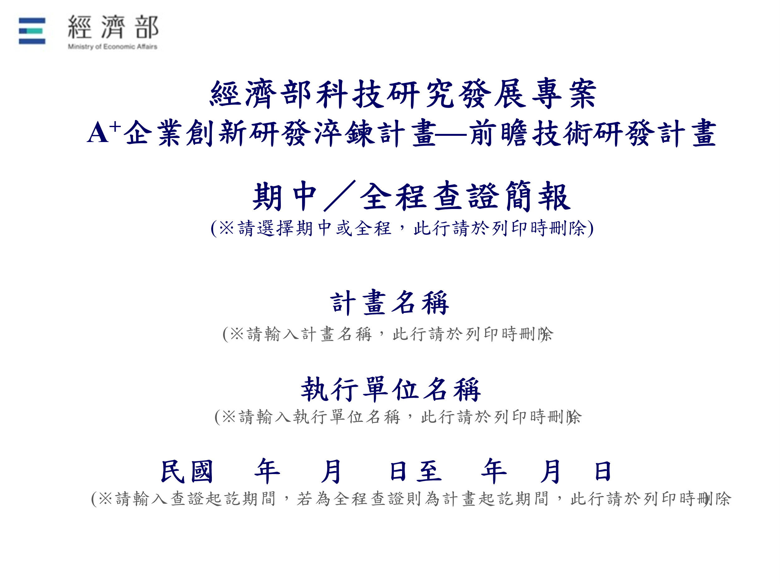
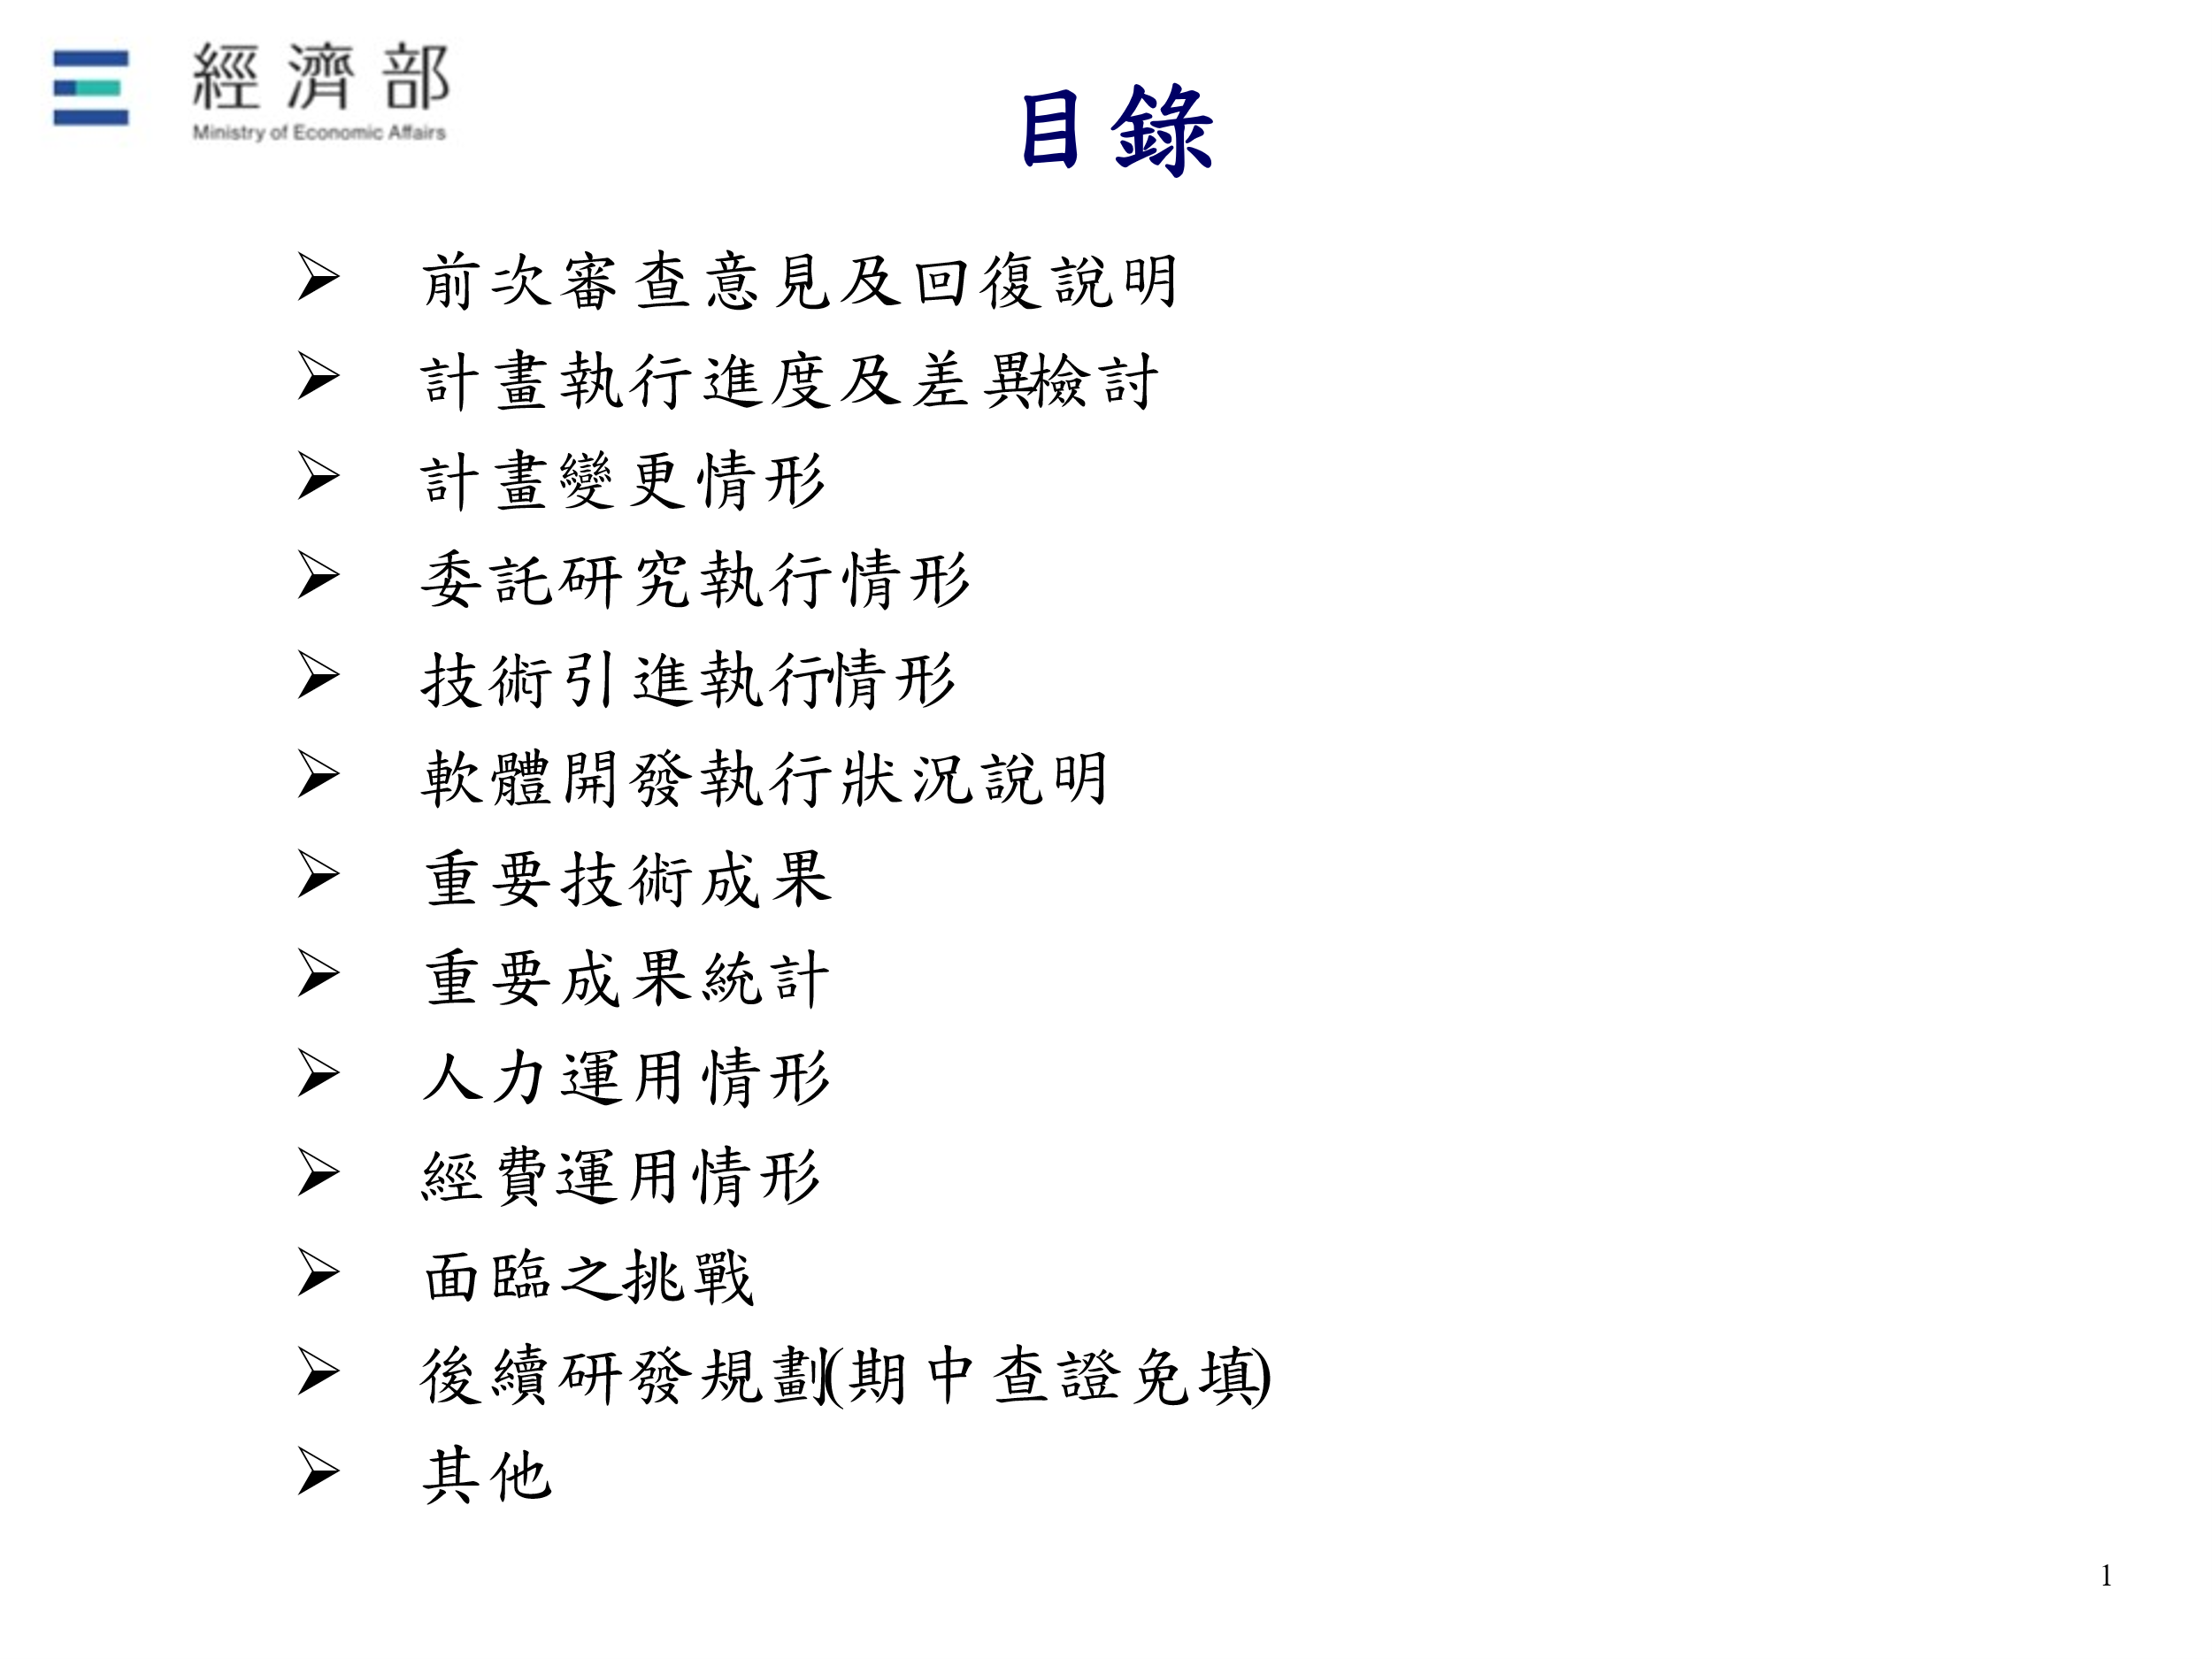
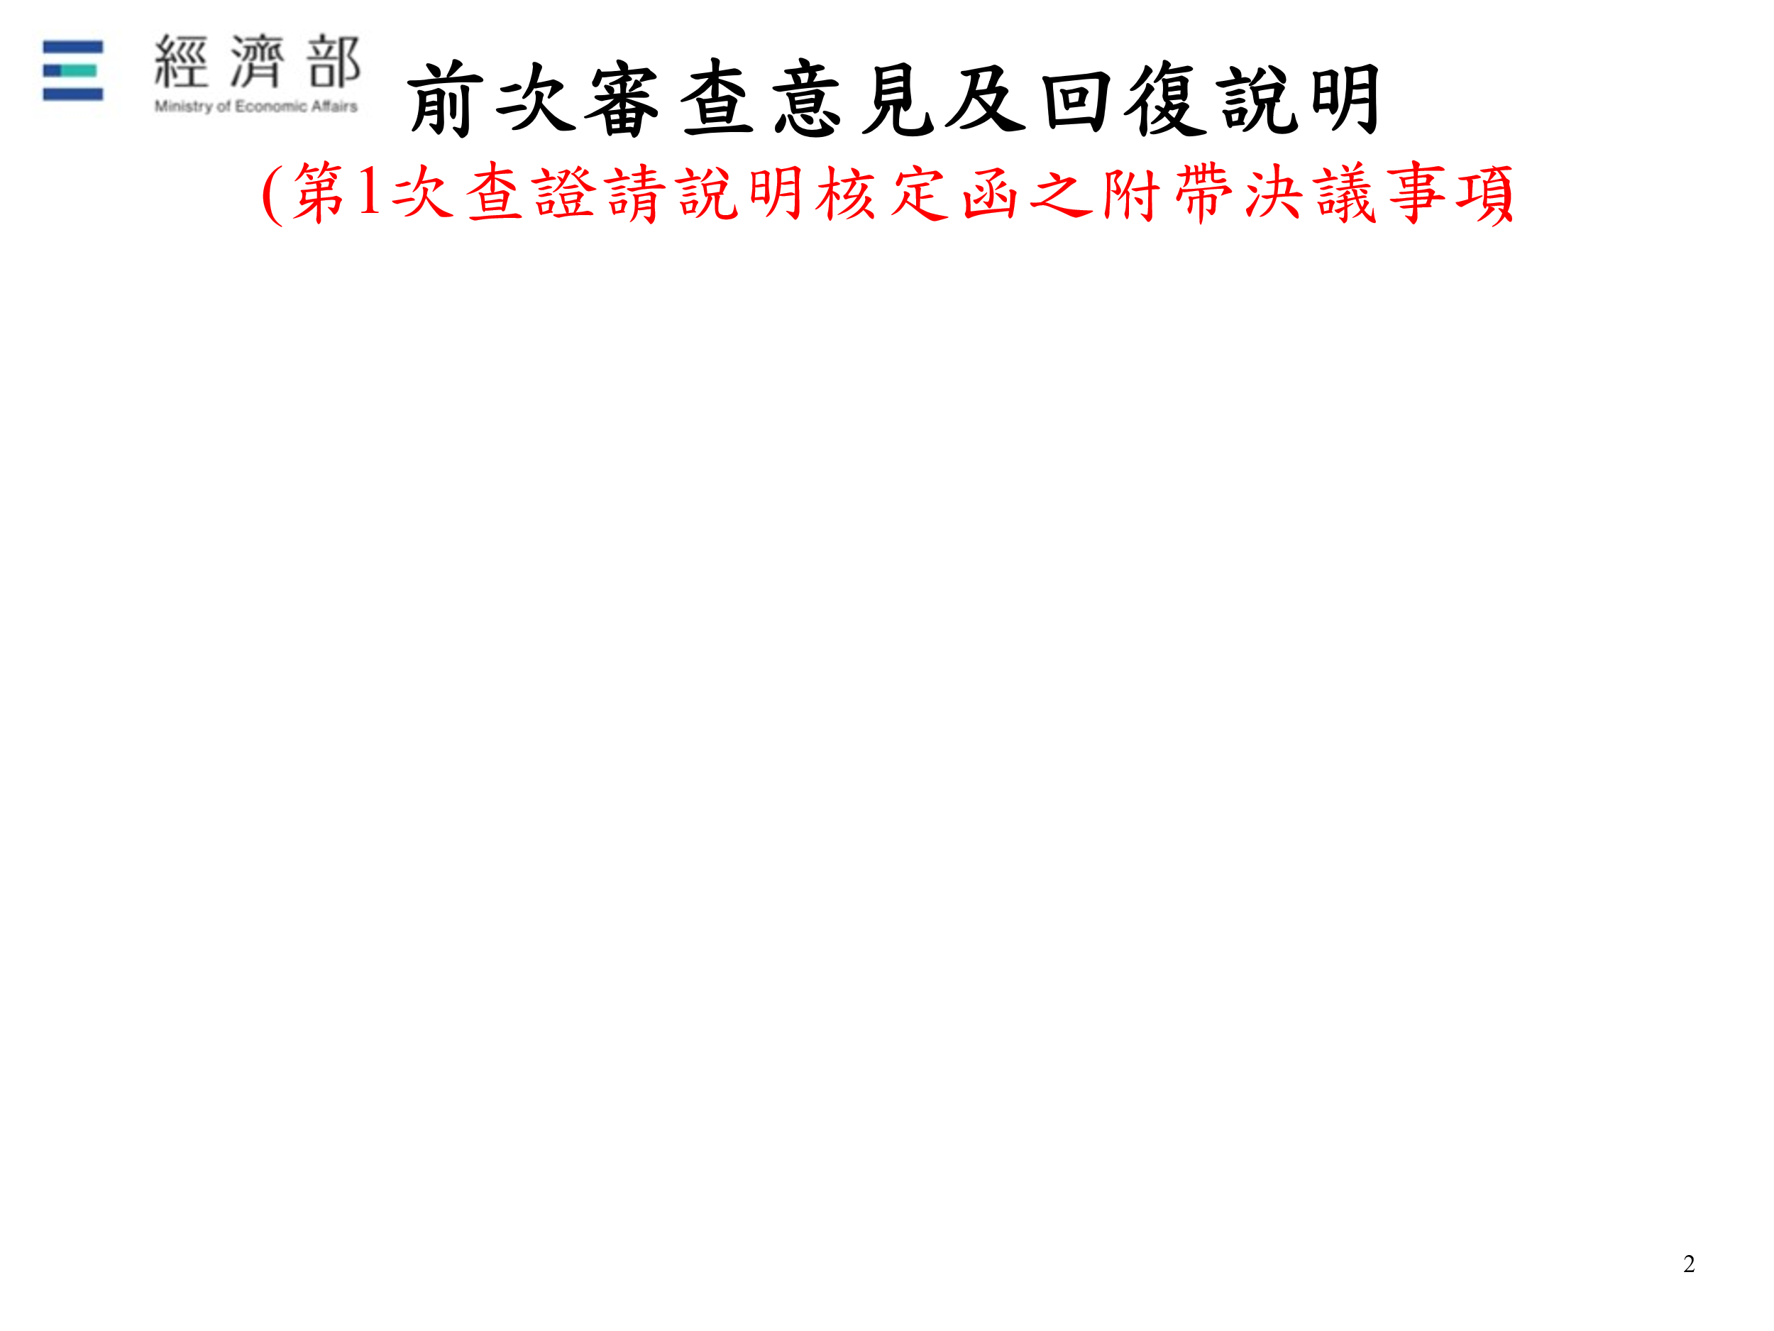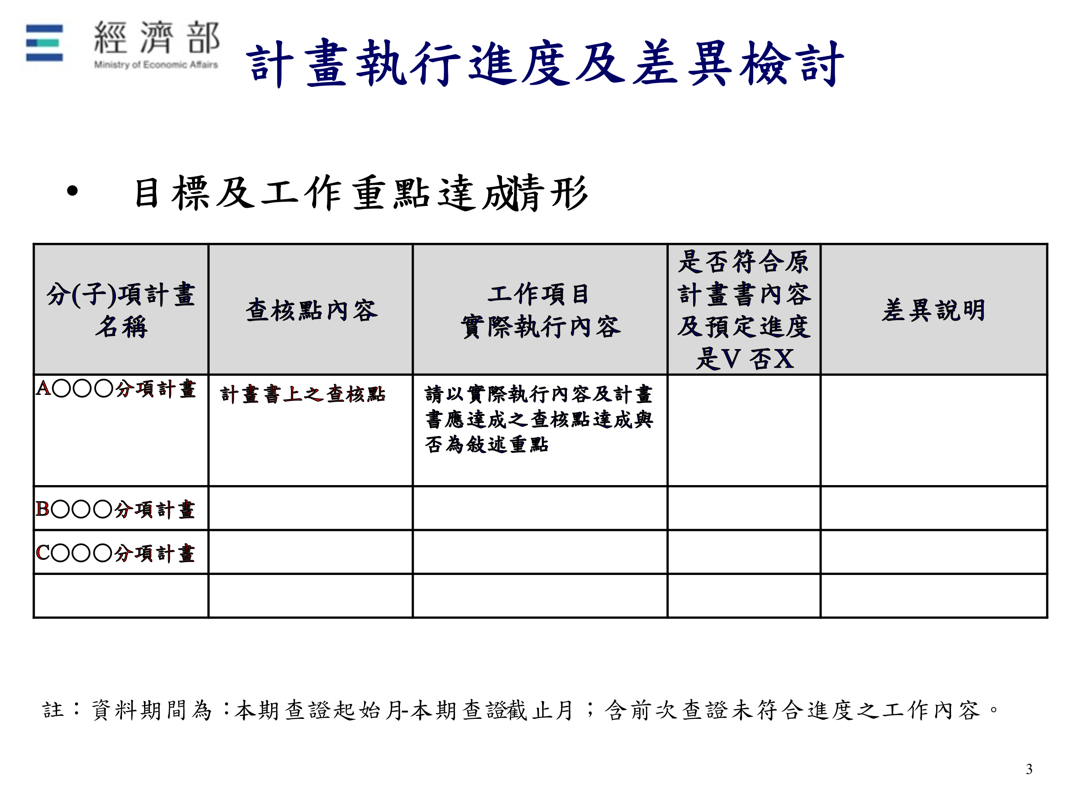
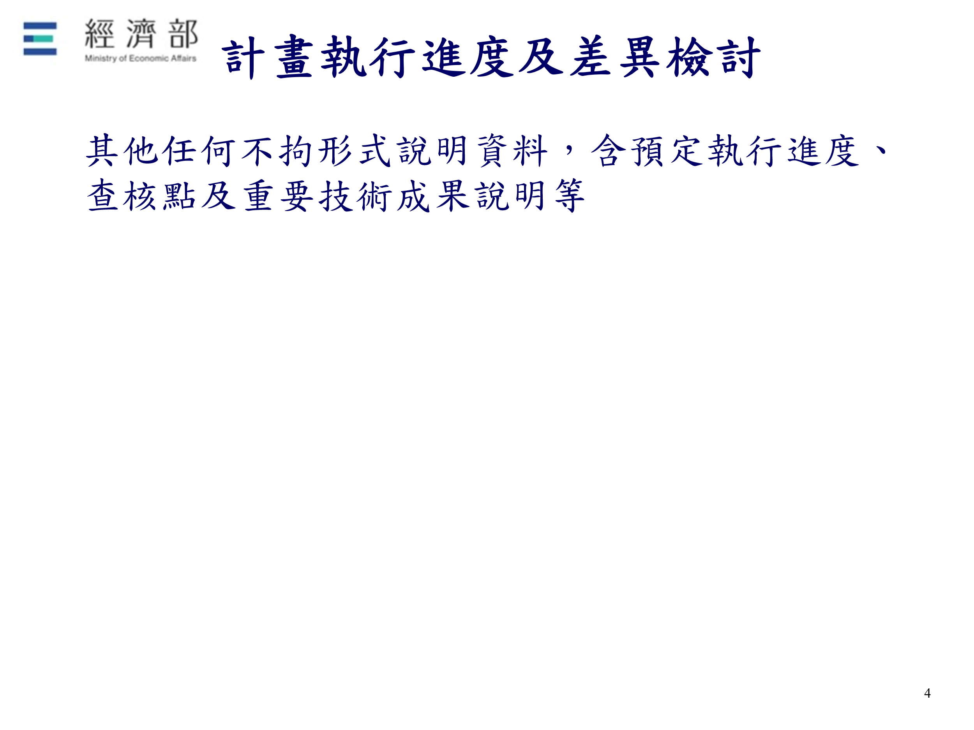
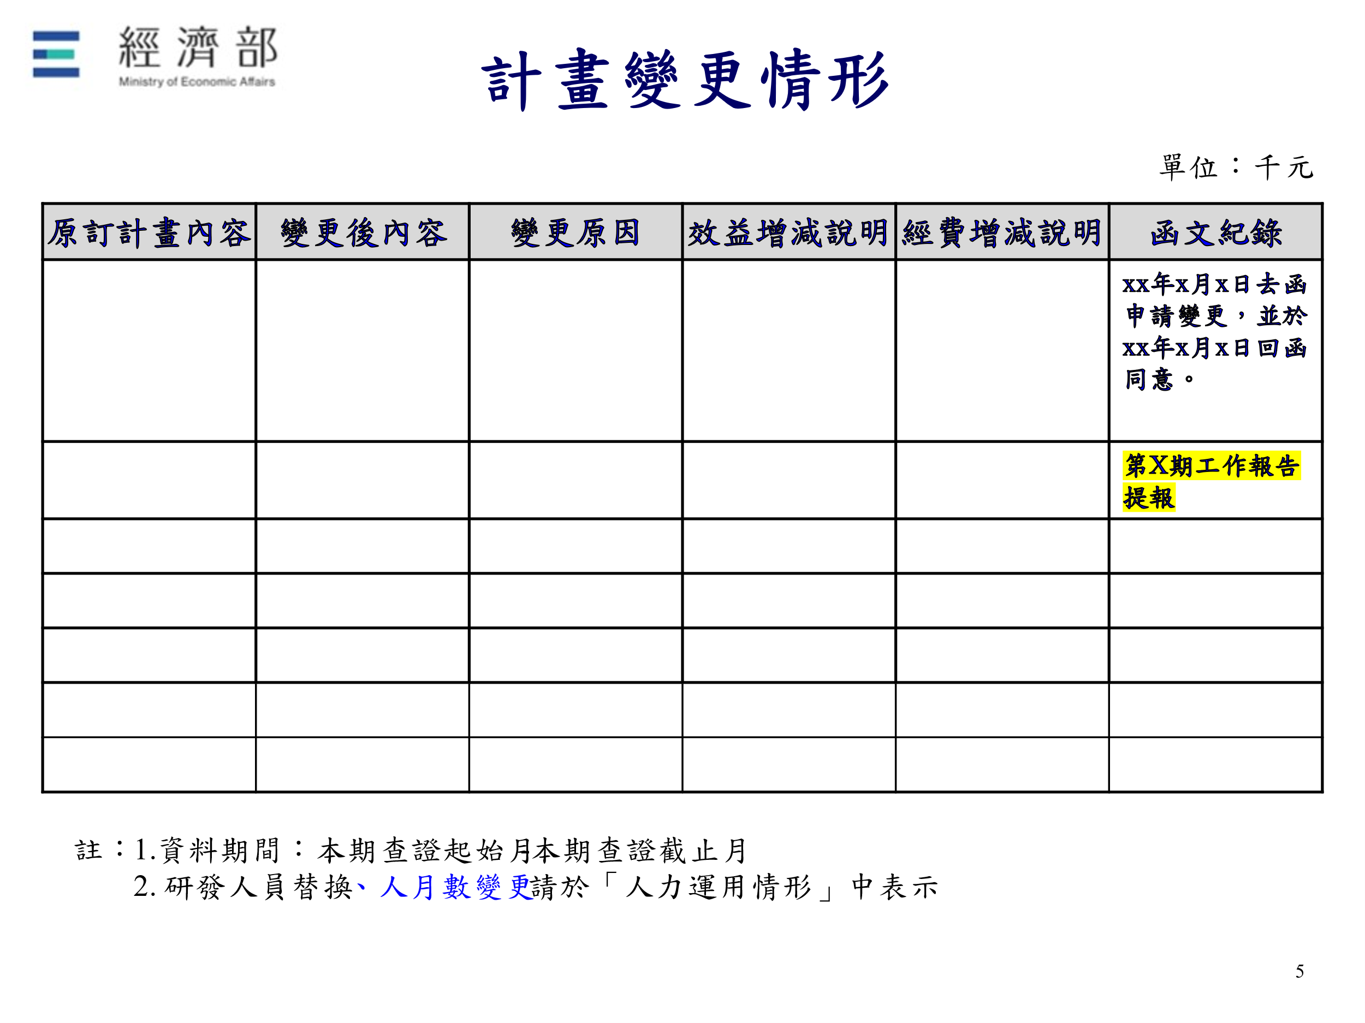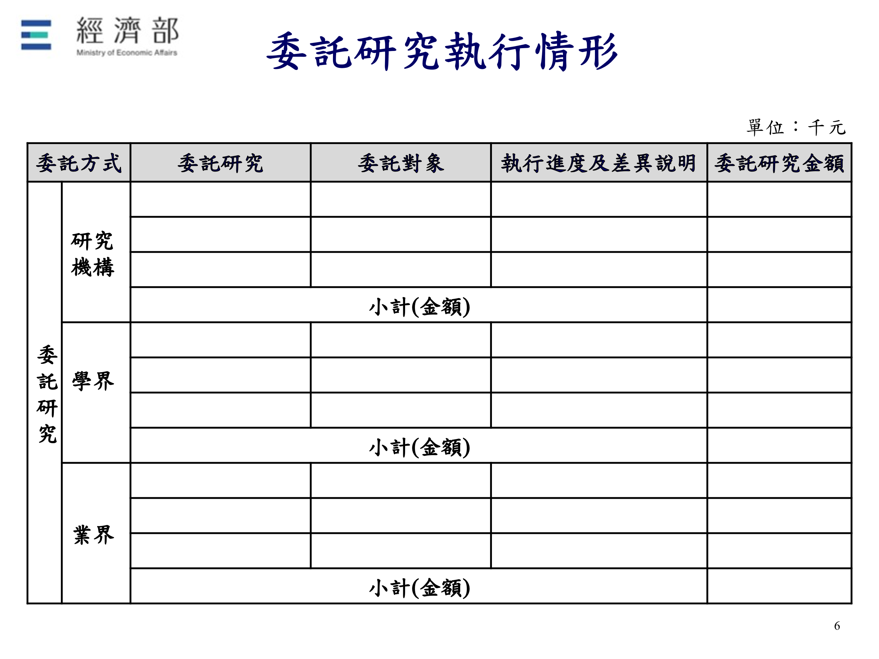
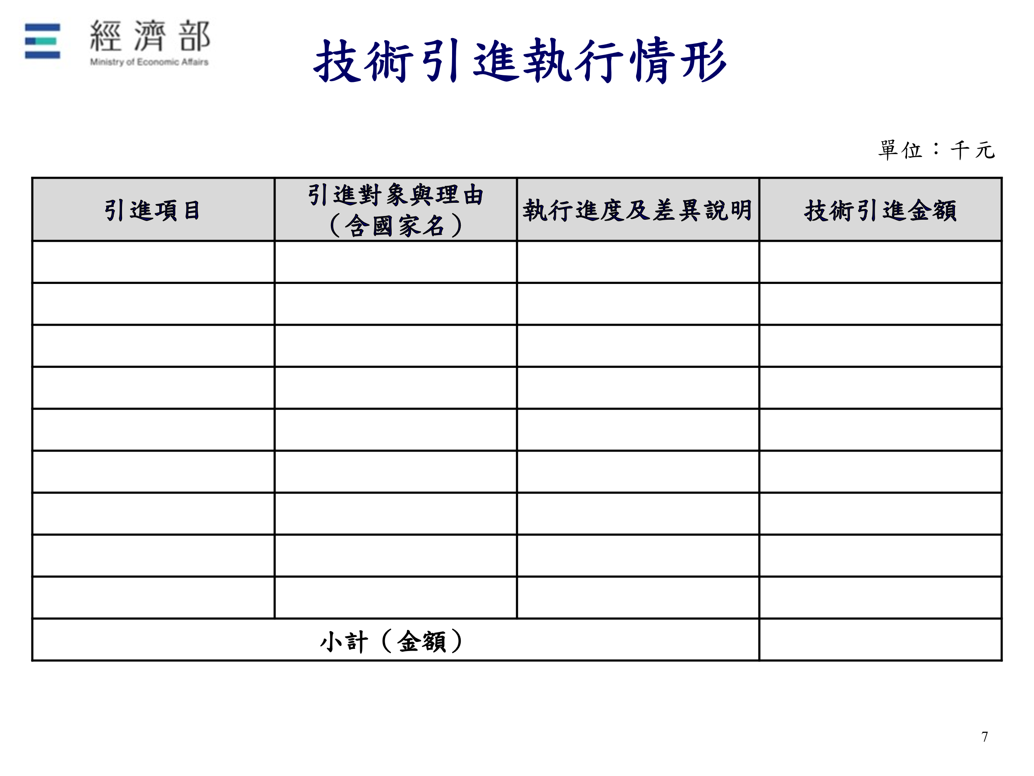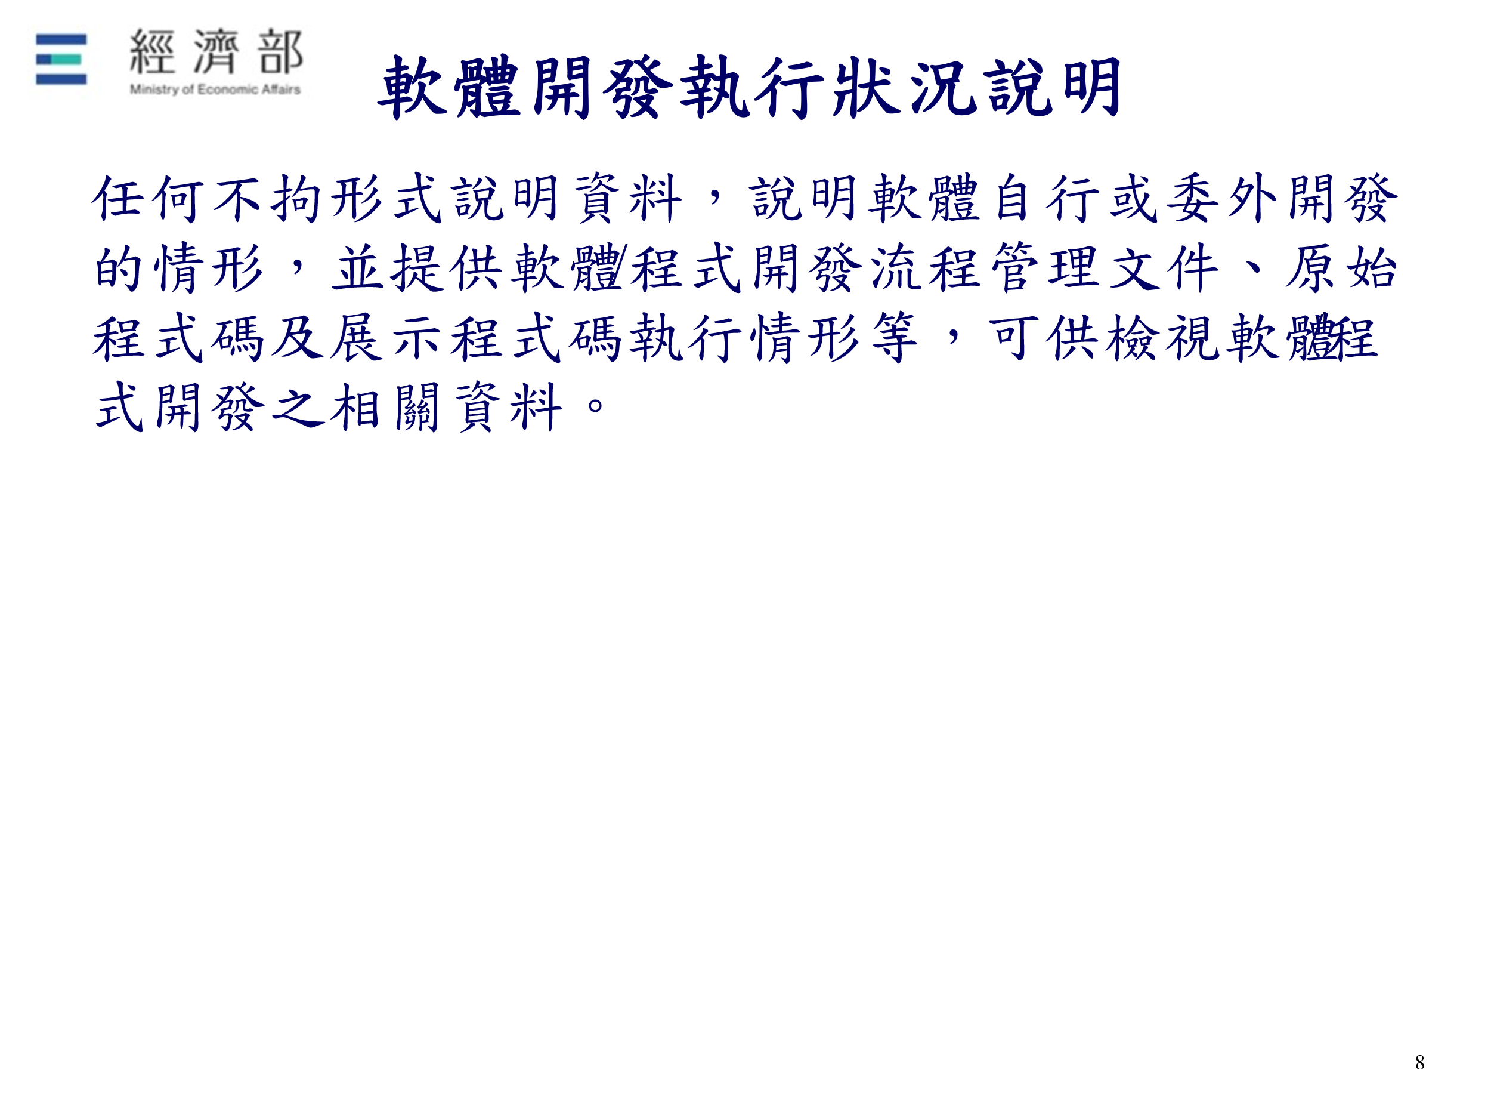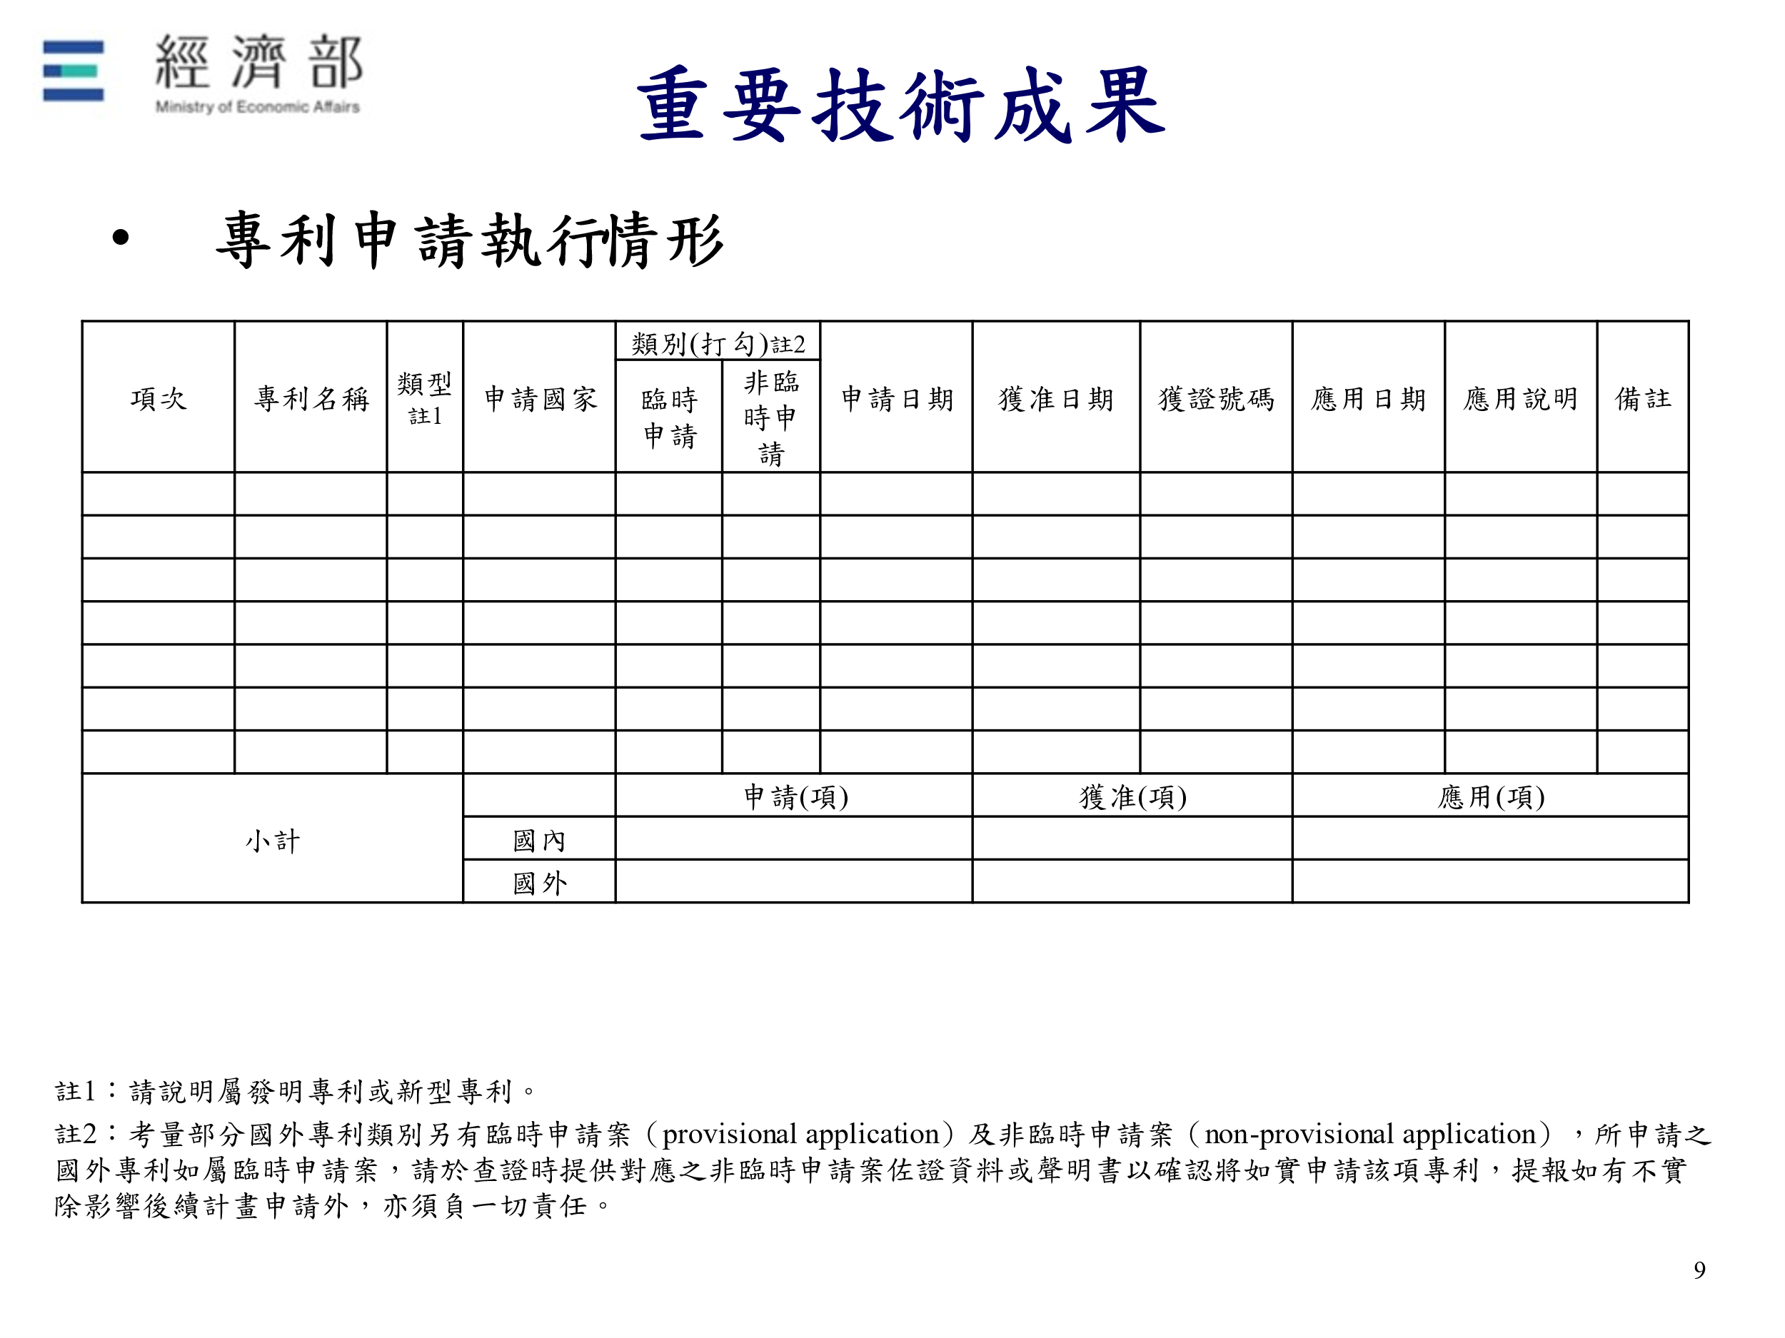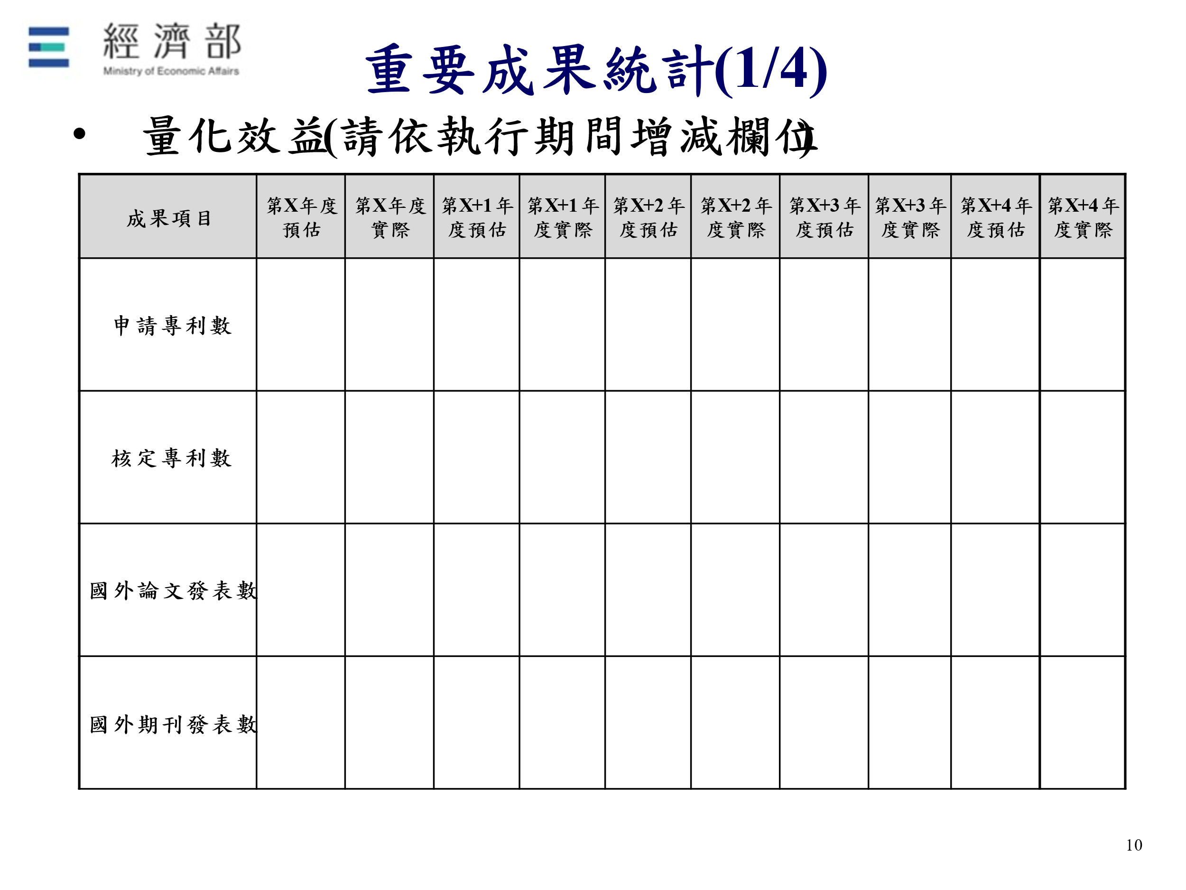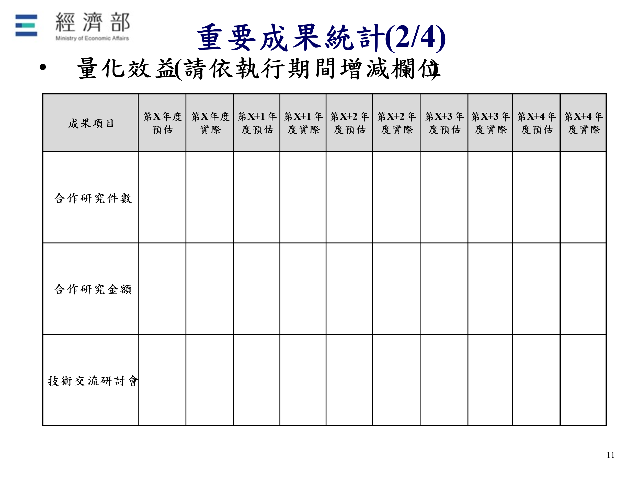
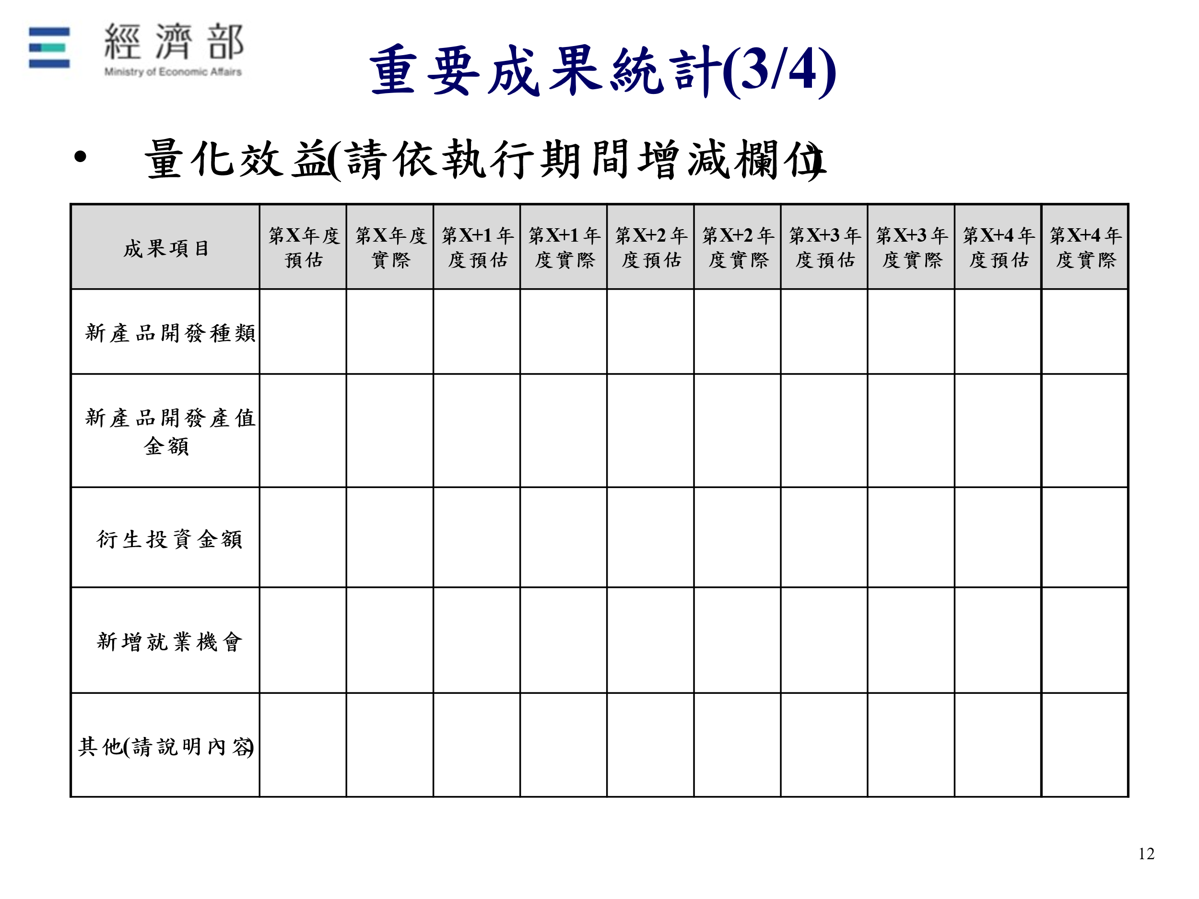
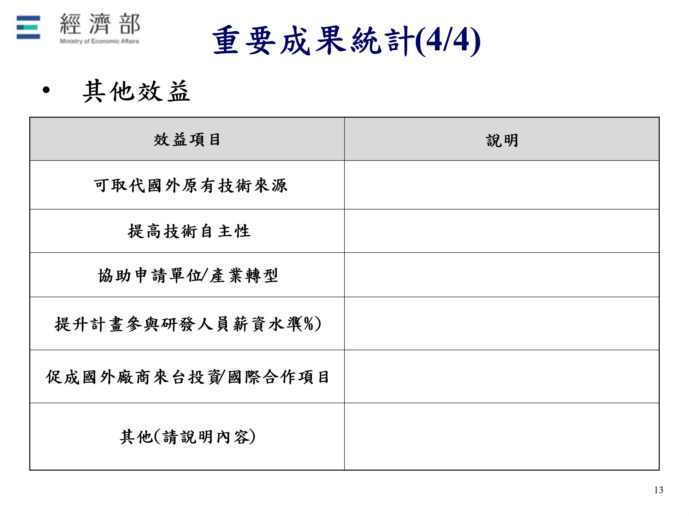
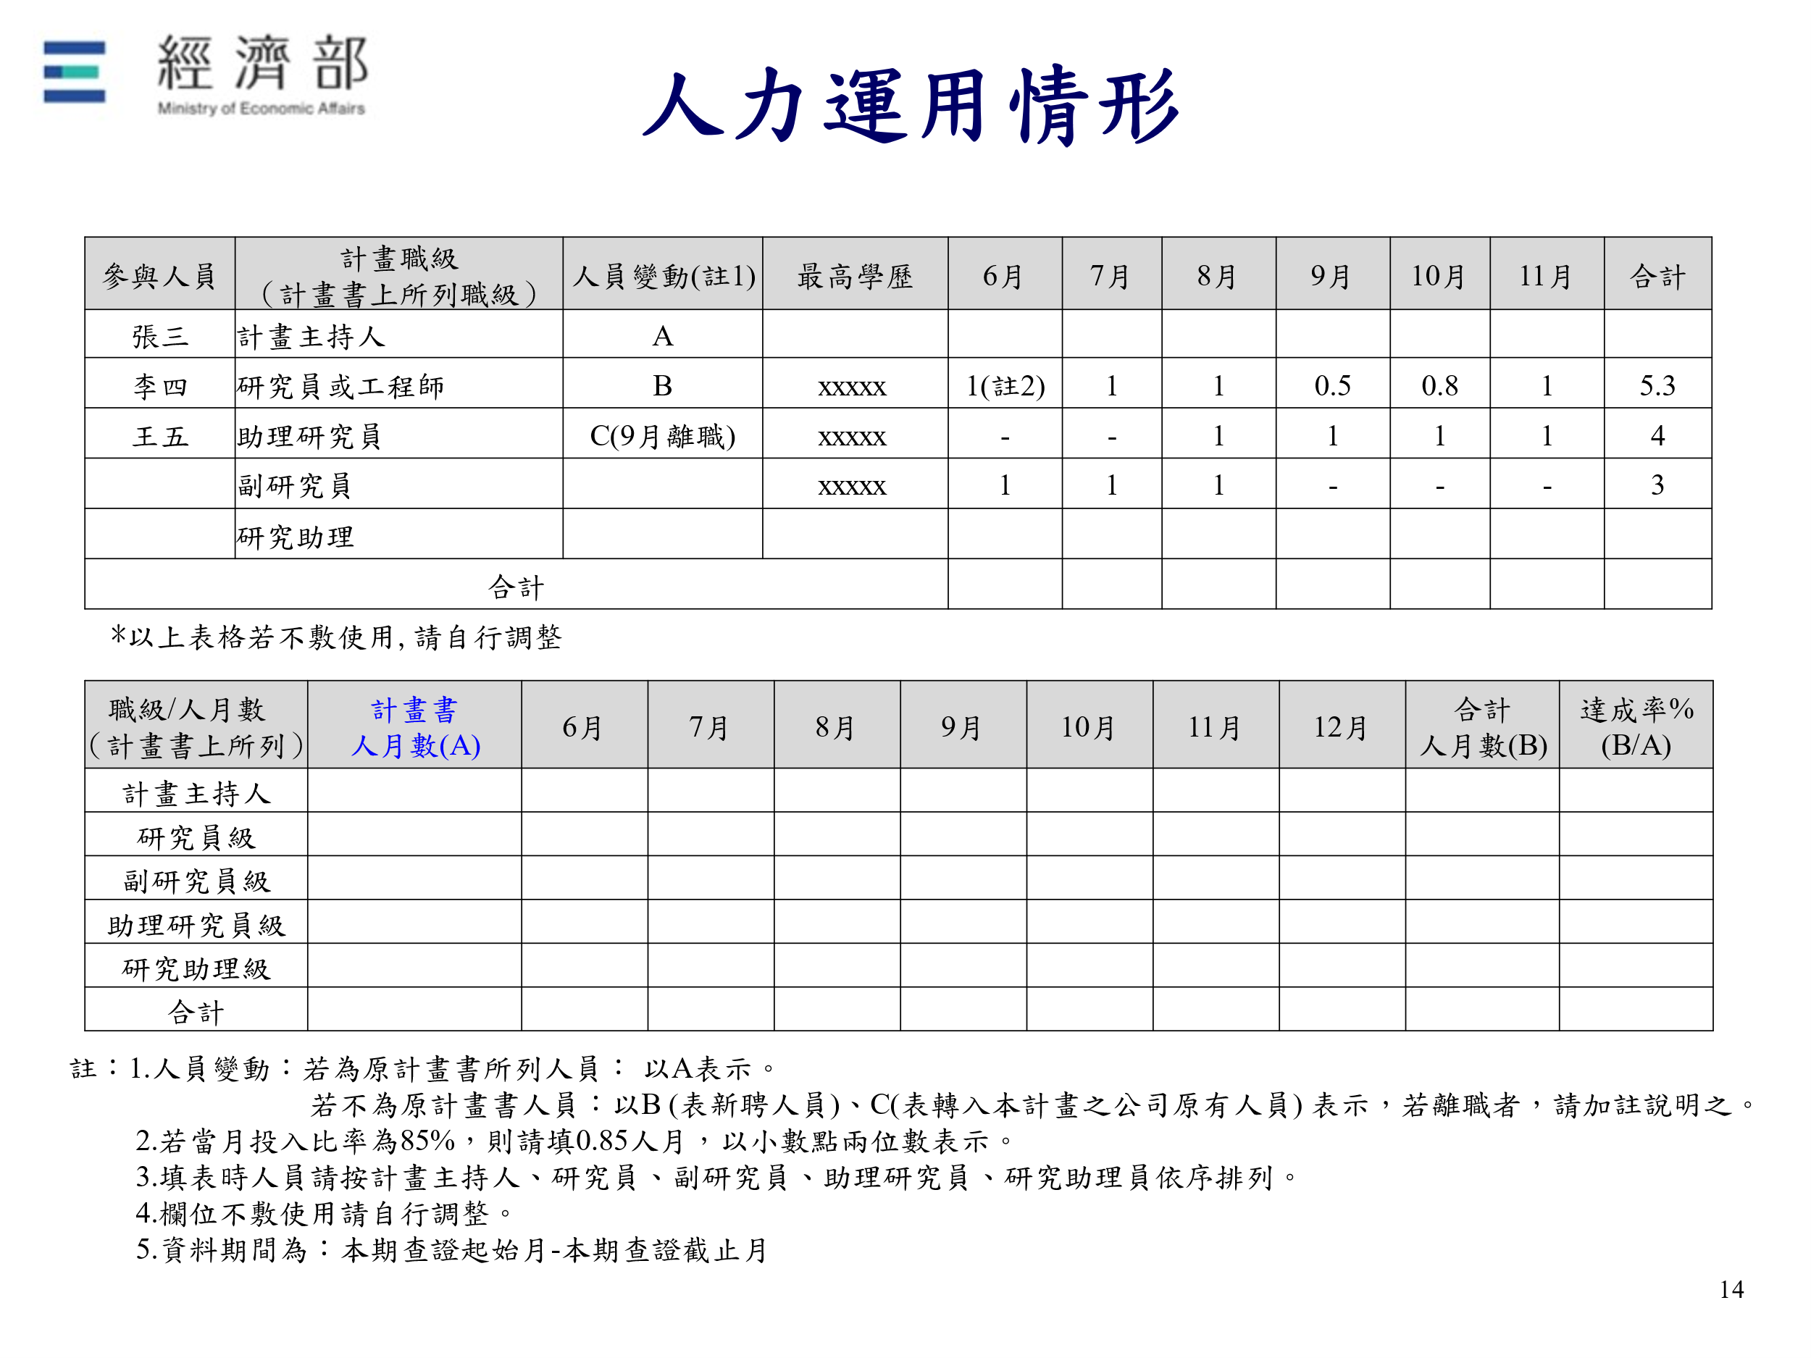
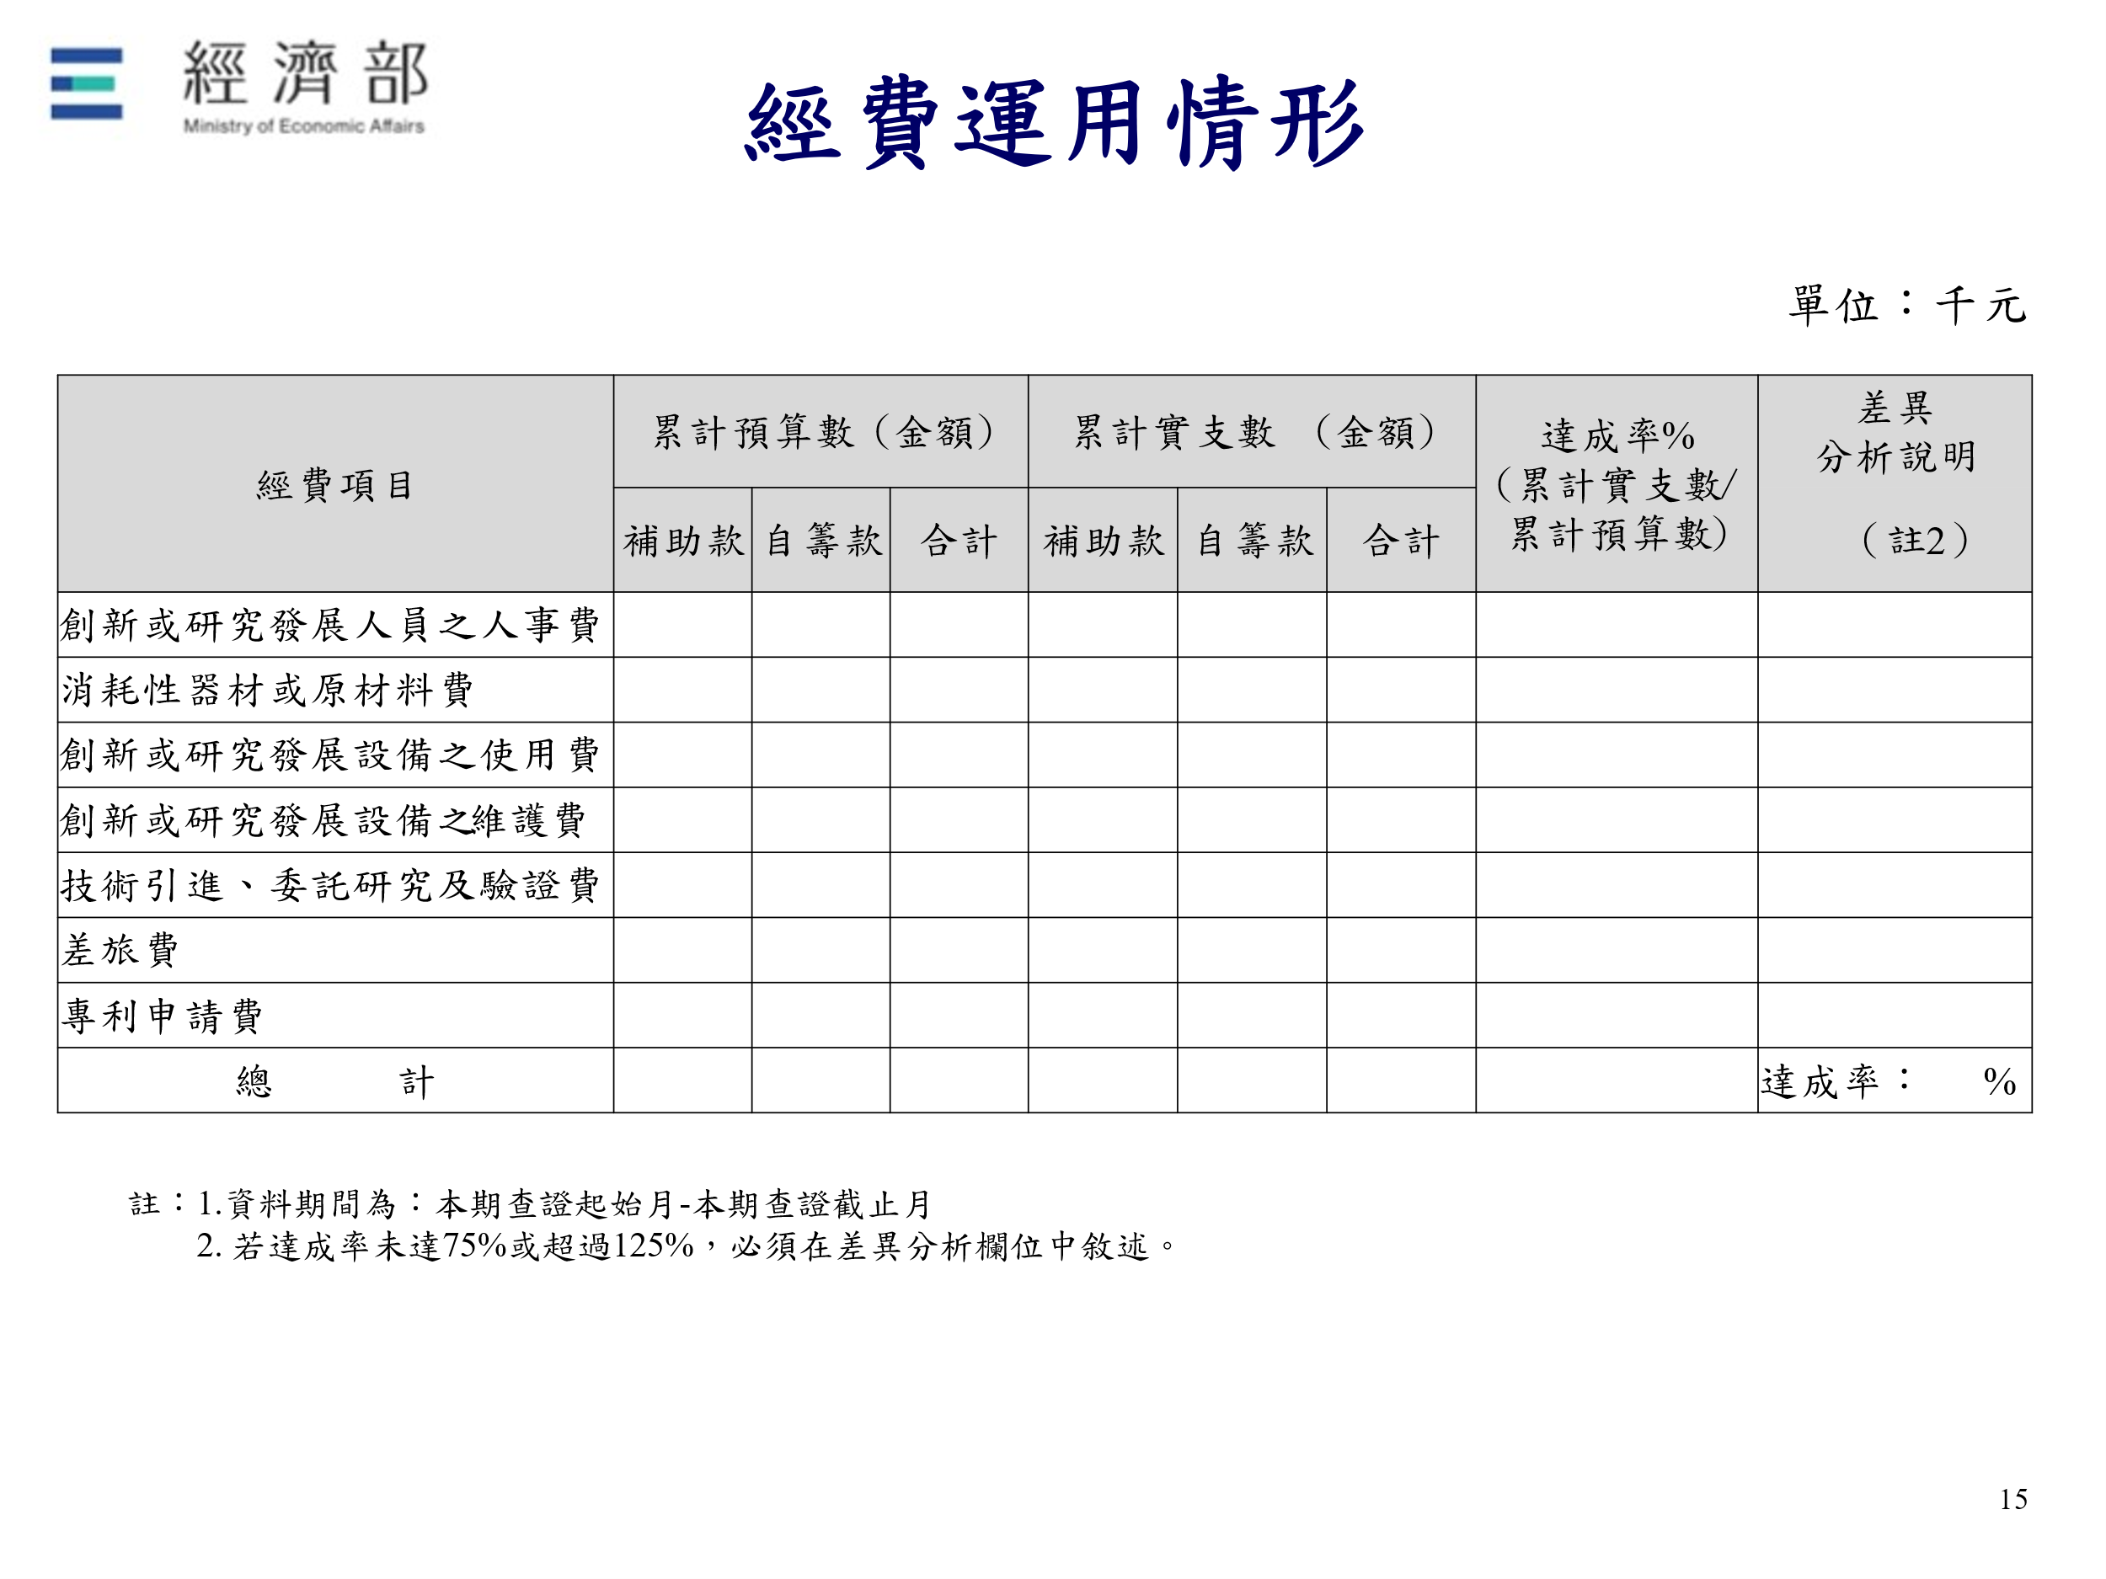
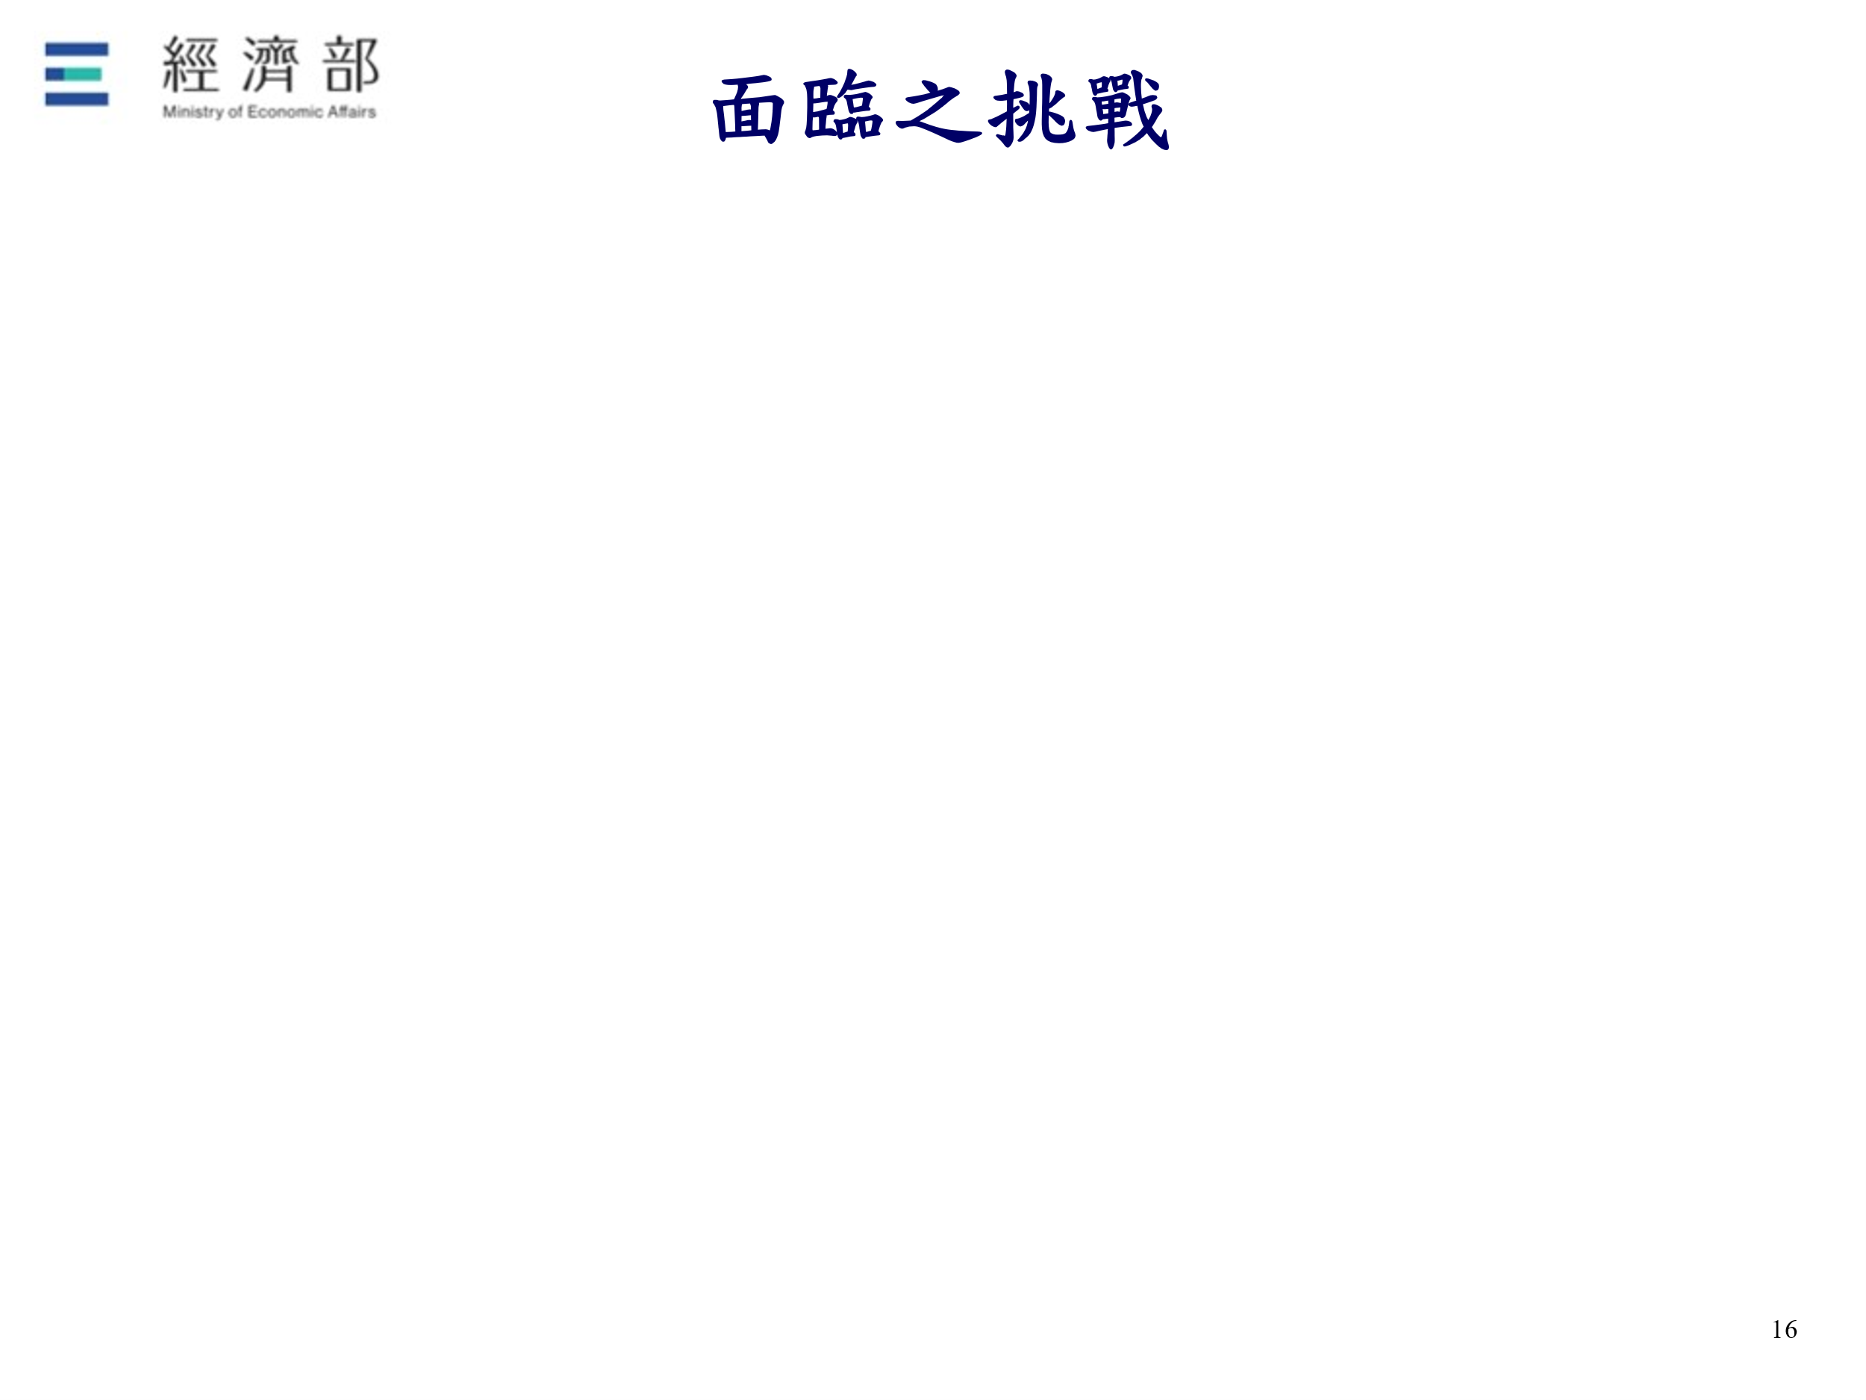
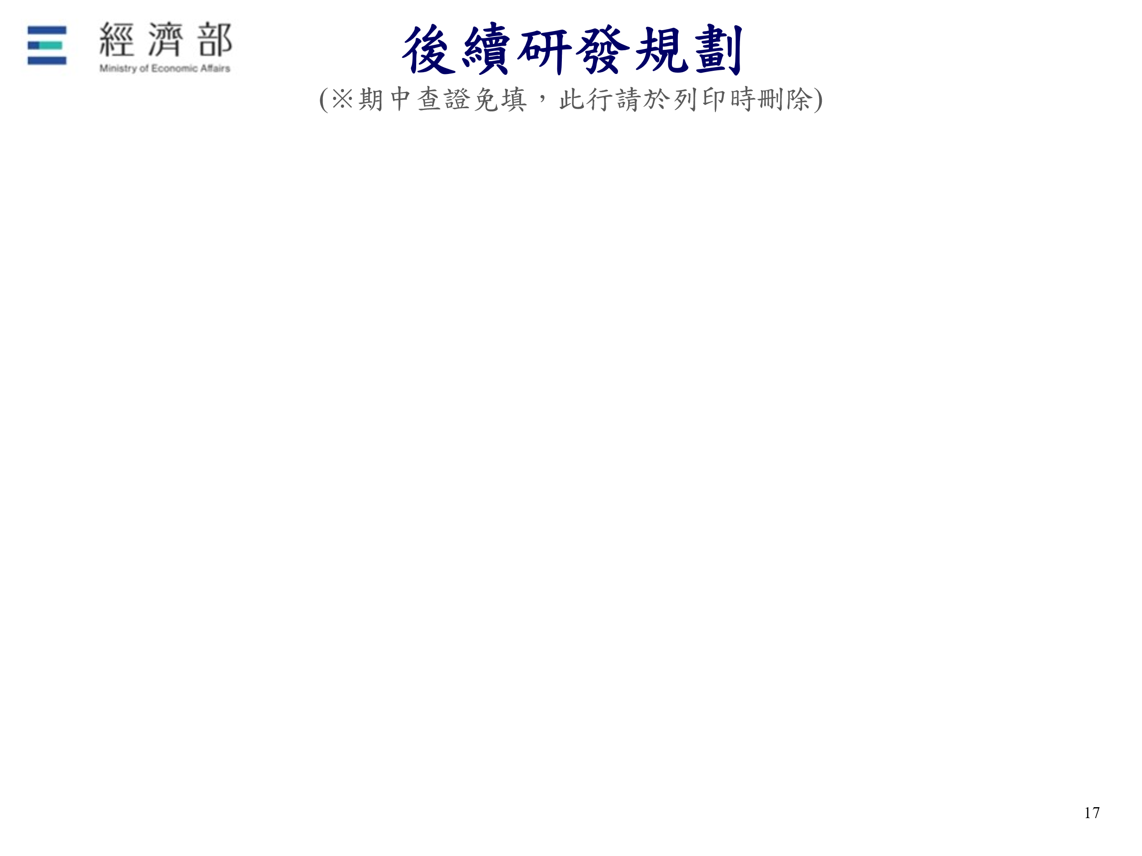
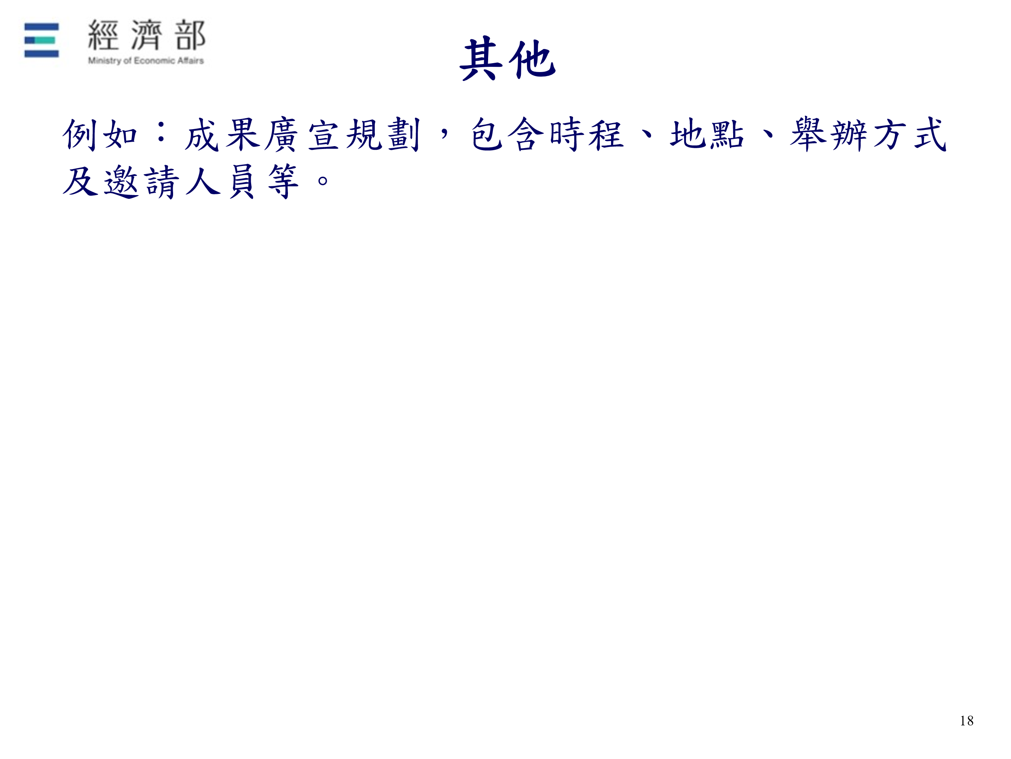

計畫變更作業
一、 計畫變更作業說明 128
二、 計畫變更類別與使用文件 129
三、 計畫執行單位變更作業說明 131
四、 附件 132
附件一、計畫內容變更申請函
附件二、計畫預算變更表
附件三、材料項目／用量變更表
附件四、研究發展設備變更表
附件五、無形資產引進、委託研究及驗證項目變更表
附件六、計畫主持人／國際研發人員／顧問變更表
附件七、差旅費變更表
附件八、計畫開發期間變更表
附件九、計畫指標功能規格變更表
附件十、預定進度及查核點變更表
附件十一、專利申請變更表
附件十二、變更企業相關資料申請函

計畫變更作業說明
計畫執行單位於計畫核定後至全程結案前，除一般變更可於當期工作報告報備申請外，其餘變更應於預定變更生效日前30日提出申請，且經核准後方可執行。
工作項目 | 應備文件 | 作業方式 | 時間點 | 說明事項
計畫內容變更 | - 計畫內容變更申請函（重要變更時檢附）。  - 計畫預算變更表（變更有影響預算金額時檢附）。  - 各項變更類別表。 | - 一般變更：檢附相關變更類別表及說明資料，併入工作報告中報備。  - 重大變更：函送相關變更類別表及說明資料至台北市電腦公會。 | - 一般變更：併工作報告報備。  - 重大變更：於預定變更生效日前30日提出申請，經核准後方可執行。 | - 變更項目應於符合計畫原定目標及補助／總經費不增之原則下，依規定之格式敘明變更內容，並詳述變更理由，才可辦理變更。  - 計畫執行期間變更或其他原因，致所開立銀行履約保證金保證書之有效期間有逾到期日之虞時，應於到期日前20日以重新開立同額或展延之銀行保證書更換之；若企業拒絕更換時，將視同違約，依契約相關規定辦理解約並提示本票或銀行保證金保證書。

計畫變更類別與使用文件
變更類別 | 變更情形 | 計畫  變更  申請函 | 各項變更類別表 | 其他相關  文件資料
一般變更 | - 研發人員及待聘人員替換（計畫主持人及顧問除外）。 |  | 研發人員及待聘人員替換表。 | - 計畫變更若有影響計畫預算金額之變動，需檢附「計畫預算變更表」。  - 請依變更項目性質提出必要相關資料，補充說明變更之必要性（含變更後計畫書修訂內容）。
一般變更 | - 人月數。 |  | 計畫人月數變更表
一般變更 | - 差旅地點。 |  | 差旅計畫變更表。
一般變更 | - 材料用量異動比例<30%。 |  | 材料用量變更表。
一般變更 | - 同類型設備替換。 |  | 研究發展設備變更表。
一般變更 | - 專利名稱 |  | 專利申請變更表。
重大變更 | - 聯合執行單位。 | V | 相關說明資料。
重大變更 | - 企業負責人。 | V | 相關說明資料。
重大變更 | - 無形資產引進、委託研究項目及驗證變更（金額、內容或對象）。 | V | 無形資產引進、委託研究及驗證項目變更表。
重大變更 | - 專利申請變更（申請國家、件數） | V | 專利申請變更表。
重大變更 | - 計畫主持人／國際研發人員／顧問。 | V | 計畫主持人／國際研發人員／顧問變更表。
重大變更 | - 差旅費。 | V | 差旅計畫變更表。
重大變更 | - 材料用量異動比例≧30%。 | V | 材料項目／用量變更表。
重大變更 | - 材料項目替換。 | V | 材料項目／用量變更表。
重大變更 | - 重要研發設備替換。 | V | 研究發展設備變更表。
重大變更 | - 經費變更。 | V | 計畫預算變更表。
重大變更 | - 產品／技術／指標功能規格變更。 | V | 計畫指標功能規格變更表或相關說明資料。
重大變更 | - 開發時程調整。 | V | 計畫開發期間變更表；預定進度及查核點變更表。
重大變更 | - 計畫終止或解除。 | V | 相關說明資料。
註：各類變更表中「變更前內容」須依原計畫書內容撰寫。

計畫執行單位變更作業說明
變更情形 | 作業方式 | 說明事項
單一企業變更─型態變更 | 檢具核准變更登記函文送台北市電腦公會備查。 | 型態變更如：有限公司變更為股份有限公司。
單一企業變更─企業名稱及負責人變更 | 檢具核准變更登記函文送台北市電腦公會備查。
執行單位變更 | 備妥以下文件，函送台北市電腦公會辦理，經同意後始生效力：  - 變更差異說明及變更後計畫分工架構圖。  - 更新後之合作協議書或契約書。  - 原執行單位及擬變更執行單位簡介。  - 其他不拘格式之公司專業實績資料、簡介。 | - 執行單位退出：  - 主導公司負責追回已轉撥予該企業退出應繳還款項。  - 主導公司重新評估人力、經費等配置後，提交變更後之計畫書，申請書面同意。  - 新合作契約交台北市電腦公會備查。  - 執行單位加入：  - 須符合「A⁺企業創新研發淬鍊計畫-前瞻技術研發計畫」申請須知之申請資格。  - 依據加入單位對計畫之實際影響，檢附修正後之計畫書向台北市電腦公會提出申請。  - 新合作契約交台北市電腦公會備查。

附件
附件一、計畫內容變更申請函

○○○○股份有限公司 函
0||
檔號：
保存年限：
裝
訂
線
副本
檔名：
正本
抄本暨發文清單
部長何美玥
函;函
貼條碼

地 址：
承 辦 人：○○○ （0X）XXXX-XXXX
傳 真：

受文者：台北市電腦商業同業公會
發文日期：中華民國XX年XX月XX日
發文字號：
速別：
密等及解密條件或保密期限：普通
附件：如文

主旨：檢送本公司執行經濟部A⁺企業創新研發淬鍊計畫-前瞻技術研發計畫「○○○○○○○○計畫」計畫變更申請相關資料，請查照見復。
說明：
- 依據貴我雙方簽訂之專案契約書辦理（契約編號：TBA2XXXXXXXX）。
- 本公司擬申請變更○○○○、○○○○及○○○○：
- 變更期間：
- 變更原因：
- 效益增減說明：
- 隨函檢附：
- ○○○○變更表
- ○○○○等相關文件

正本：台北市電腦商業同業公會
副本：○○○○股份有限公司(若無則免填)

○○○○股份有限公司〈蓋印〉
副本
檔名：
正本
抄本暨發文清單
部長何美玥
函;函
貼條碼
負責人：○○○〈蓋印〉

附件二、計畫預算變更表
經濟部A⁺企業創新研發淬鍊計畫—前瞻技術研發計畫
計畫預算變更表
企業名稱： 金額單位：千元
預算科目 |  | 原預算金額 |  |  | 變更後預算金額 |  |  | 增（或減） |  |  | 備註
 |  | 補助款 | 自籌款 | 合計 | 補助款 | 自籌款 | 合計 | 補助款 | 自籌款 | 合計 | 備註
創新或研究發展人員之人事費 | 研究發展人員
創新或研究發展人員之人事費 | 國際研發人員
創新或研究發展人員之人事費 | 顧問、專家費
創新或研究發展人員之人事費 | 小計
消耗性器材或原材料費
創新或研究發展設備之使用費
創新或研究發展設備之維護費
無形資產引進、委託研究及驗證費 | 無形資產引進費
無形資產引進、委託研究及驗證費 | 委託研究費
無形資產引進、委託研究及驗證費 | 計畫管理費
無形資產引進、委託研究及驗證費 | 驗證費
無形資產引進、委託研究及驗證費 | 小計
國內差旅費
專利申請費
總開發經費
填表人： 主辦會計： 計畫主持人： 企業（公司）及負責人：

附件三、材料項目／用量變更表
經濟部A⁺企業創新研發淬鍊計畫—前瞻技術研發計畫
計畫 材料項目／用量變更表
企業名稱： 單位：千元
 | 項目 | 單位 | 需求數量 |  |  |  | 單價 | 費用 |  |  |  | 用途說明
 | 項目 | 單位 | 年度 | 年度 | 年度 | 合計 | 單價 | 年度 | 年度 | 年度 | 合計 | 用途說明
變更前
變更前 | 小 計
變更後
變更後 | 小 計
※變更原因說明：（請以條列式詳述說明）

填表人： 主辦會計： 計畫主持人： 企業（公司）及負責人：
附件四、研究發展設備變更表
經濟部A⁺企業創新研發淬鍊計畫—前瞻技術研發計畫
計畫 研究發展設備變更表（一）
企業名稱：
※創新或研究發展設備之使用費 單位：千元
設備名稱  （加註財產編號） |  | 單套購置金額  （帳面價值）A | 套數  B | 計算基礎  A*B／60 | 投入月數 |  |  |  | 使用費用估算 |  |  |  | 用途說明
 |  |  |  |  | 年度 | 年度 | 年度 | 合計 | 年度 | 年度 | 年度 | 合計 | 用途說明
變更前
變更前 | 小 計
變更後
變更後 | 小 計
※變更原因說明：（請以條列式詳述說明）

填表人： 主辦會計： 計畫主持人： 企業（公司）及負責人：

經濟部A⁺企業創新研發淬鍊計畫—前瞻技術研發計畫
計畫 研究發展設備變更表（二）
企業名稱：
※創新或研究發展設備之維護費 單位：千元
 | 設備名稱 | 單套購置金額 | 套數 | 維修費用估算
 |  |  |  | 年度 | 年度 | 年度 | 合計
變更前
變更前 | 小 計
變更後
變更後 | 小 計
※變更原因說明：（請以條列式詳述說明）

填表人： 主辦會計： 計畫主持人： 企業（公司）及負責人：

附件五、無形資產引進、委託研究及驗證項目變更表
經濟部A⁺企業創新研發淬鍊計畫—前瞻技術研發計畫
計畫 無形資產引進、委託研究及驗證項目變更表
企業名稱： 金額單位：千元
項目 | 類別 | 委託計畫名稱 | 委託單位 |  | 金 額
 |  |  |  |  | 年度 | 年度 | 年度 | 合計
變更前 | 無形資產引進
變更前 | 小 計
變更前 | 委託研究
變更前 | 小 計
變更前 | 驗證
變更前 | 小 計
變更後 | 無形資產引進
變更後 | 小 計
變更後 | 委託研究
變更後 | 小 計
變更後 | 驗證
變更後 | 小 計
※變更原因說明：（請以條列式詳述說明）

填表人： 主辦會計： 計畫主持人： 企業（公司）及負責人：

附件六、計畫主持人／國際研發人員／顧問變更表
經濟部A⁺企業創新研發淬鍊計畫—前瞻技術研發計畫
計畫 計畫主持人／國際研發人員／顧問變更表
企業名稱：
※變更後計畫主持人／顧問資歷表
姓名 |  |  |  |  | 性別 |  | □男 □女 □其他
產業領域 |  |  |  |  | 職稱
重要成就 |  |  |  |  | 電話
學歷 | 學校（大專以上） |  | 時間 | 學位 |  | 科系
學歷 |  |  | YY／MM
經歷 | 公司名稱 |  | 時間 | 部門 |  | 職稱
經歷 |  |  | YY／MM
參與計畫 | 計畫名稱 |  | 時間 | 公司 |  | 主要任務
參與計畫 |  |  | YY／MM
※變更原因說明：（請以條列式詳述說明）

填表人： 主辦會計： （原）計畫主持人： 企業（公司）及負責人：

註：顧問變更應提供意願書。

附件七、差旅計畫變更表
經濟部A⁺企業創新研發淬鍊計畫—前瞻技術研發計畫
計畫 差旅費變更表
企業名稱：
※研發人員差旅
 | 出差事由及地區 | 天數 | 人次 |  |  |  | 金額
 | 出差事由及地區 | 天數 | 年度 | 年度 | 年度 | 合計 | 年度 | 年度 | 年度 | 合計
變更前
變更前 | 合 計
變更後
變更後 | 合 計
※ 變更原因說明：（請以條列式詳述說明）

金額單位：千元
填表人： 主辦會計： 計畫主持人： 企業（公司）及負責人：

附件八、計畫開發期間變更表
經濟部A⁺企業創新研發淬鍊計畫—前瞻技術研發計畫
計畫 計畫開發期間變更表
企業名稱： 單位：千元
分項計畫（或子計畫）名稱 | 目前計畫進度 | 變更原因 | 變更期間 | 對全程計畫之影響 | 變更期間經費額度
 |  |  |  |  | 科目 | 補助款 | 自籌款
原計畫時程：
XX年XX月XX日～
XX年XX月XX日
擬變更計畫時程為：
XX年XX月XX日～
XX年XX月XX日

填表人： 主辦會計： 計畫主持人： 企業（公司）及負責人：
註：請附計畫進度表及查核點說明。

附件九、計畫指標功能規格變更表
經濟部A⁺企業創新研發淬鍊計畫—前瞻技術研發計畫
計畫 計畫指標功能規格變更表
企業名稱： 單位：千元
原計畫內容 | 擬變更計畫內容 | 變更原因 | 對全程計畫之影響
補充說明：

填表人： 主辦會計： 計畫主持人： 企業（公司）及負責人：

註：請檢附變更後計畫相關內容。

附件十、預定進度及查核點變更表
經濟部A⁺企業創新研發淬鍊計畫—前瞻技術研發計畫
計畫 預定進度及查核點變更表
企業名稱：
一、計畫預定進度表
年月月份  工作項目 | 第1年度 |  |  |  |  |  |  |  |  |  |  |  | 第2年度 |  |  |  |  |  |  |  |  |  |  |  | 第3年度
年月月份  工作項目 | X年/3 | 4 | 5 | 6 | 7 | 8 | 9 | 10 | 11 | 12 | 1 | 2 | X年/3 | 4 | 5 | 6 | 7 | 8 | 9 | 10 | 11 | 12 | 1 | 2 | X年/3 | 4 | 5 | 6 | 7 | 8 | 9 | 10 | 11 | 12 | 1 | 2
A.分項計畫
- 工作項目XXXXX
2.工作項目XXXXX
B.分項計畫
1.工作項目XXXXX
2.工作項目XXXXX
C.分項計畫
1.工作項目XXXXX
2.工作項目XXXXX
進度百分比%  變更前 變更後 | % |  |  | % |  |  | % |  |  | % |  |  | % |  |  | % |  |  | % |  |  | % |  |  | % |  |  | % |  |  | % |  |  | %

企業名稱：
二、變更後計畫之預定查核點說明
變更前 |  |  | 變更後
查核點編號 | 預定完成時間 | 查核點敘述 | 查核點編號 | 預定完成時間 | 查核點敘述
A.1 | YY／MM | ‧  ‧ | A.1 | YY／MM | ‧  ‧
B.1 | YY／MM | ‧  ‧ | B.1 | YY／MM | ‧  ‧

填表人： 主辦會計： 計畫主持人： 企業（公司）及負責人：

附件十一、專利申請變更表
經濟部A⁺企業創新研發淬鍊計畫—前瞻技術研發計畫
計畫 專利申請變更表
企業名稱： 單位：千元
 | 擬申請專利之研發成果名稱 | 申請國家 | 件數 | 費用 | 合計
變更前
變更前 | 合 計
變更後
變更後 | 合 計
※ 變更原因說明：（請以條列式詳述說明）

填表人： 主辦會計： 計畫主持人： 企業（公司）及負責人：
註：請檢附變更後計畫相關內容。
附件十二、變更企業相關資料申請函

○○○○股份有限公司 函
0||
檔號：
保存年限：
裝
訂
線
副本
檔名：
正本
抄本暨發文清單
部長何美玥
函;函
貼條碼

地 址：
承 辦 人：○○○ （0X）XXXX-XXXX
傳 真：

受文者：台北市電腦商業同業公會
發文日期：中華民國XX年XX月XX日
發文字號：
速別：
密等及解密條件或保密期限：普通
附件：如文

主旨：檢送本公司執行經濟部A⁺企業創新研發淬鍊計畫—前瞻技術研發計畫「○○○○○○○○計畫」變更執行單位公司名稱／負責人相關資料，請查照。
說明：
- 本公司因○○○，將公司名稱由「○○○」變更為「○○○」，業經主管機關核發證照在案，依據貴我雙方簽訂之專案契約書（契約編號：TBA2XXXXXXXX）辦理變更事宜。
- 本公司因○○○，將公司負責人由「○○○」變更為「○○○」，業經主管機關核發證照在案，依據貴我雙方簽訂之專案契約書辦理（契約編號：TBA2XXXXXXXX）辦理變更事宜，並同意由財團法人台灣中小企業聯合輔導基金會，向財團法人金融聯合徵信中心查詢負責人「○○○」之往來金融機構票據信用及授信情形。
- 原契約指定補助款專戶名稱○○○銀行同意繼續延用。／因公司更名連帶變更原契約指定補助款專戶名稱，現變更為：○○○銀行○○○分行XXXXXX號帳戶。
- 因公司更名，擬申請抽換存放於貴會之本票及銀行履約保證金保證書／原○○○銀行為本計畫所開立之履約保證金保證書，同意繼續延用。
- 隨函檢附：
  - 公司名稱／負責人變更資料：公司事項變更登記卡、新舊公司組織圖。
  - ○○銀行同意繼續延用補助款專戶之公函／新舊補助款專戶存摺影本。
  - 甲存本票：新臺幣X,XXX萬X,XXX元整。（本票號碼：XXXXXX）、銀行履約保證金保證書：○○銀行，金額新臺幣X,XXX萬X,XXX元整。○○銀行同意繼續延用為本計畫所開立之保證金保證書之公函。

正本：台北市電腦商業同業公會
副本：○○○○股份有限公司(若無則免填)

○○○○股份有限公司〈蓋印〉
副本
檔名：
正本
抄本暨發文清單
部長何美玥
函;函
貼條碼
負責人：○○○〈蓋印〉

全程執行總報告繳交作業
一、 全程執行總報告繳交作業說明 147
二、 附件 148
附件一、全程執行總報告函
附件二、全程執行總報告格式

全程執行總報告繳交作業說明
應備文件 | 作業方式 | 時間點 | 說明事項
- 全程執行總報告函。  - 全程執行總報告一式10份。  - 全程執行總報告電子檔1份。 | 函送全程執行總報告（含計畫成果摘要資料、成效簡報及電子檔）至台北市電腦公會。 | 全程計畫結束後30日內。 | 全程執行總報告封面：淺藍色雲彩紙。

附件
附件一、全程執行總報告函
○○○○股份有限公司 函
0||
檔號：
保存年限：
裝
訂
線
副本
檔名：
正本
抄本暨發文清單
部長何美玥
函;函
貼條碼

地 址：
承 辦 人：○○○ （0X）XXXX-XXXX
傳 真：

受文者：台北市電腦商業同業公會
發文日期：中華民國XX年XX月XX日
發文字號：
速別：
密等及解密條件或保密期限：普通
附件：如文

主旨：檢送本公司執行經濟部A⁺企業創新研發淬鍊計畫—前瞻技術研發計畫「○○○○○○○○計畫」全程執行總報告一式10份及計畫成果摘要資料暨電子檔，請查照。
說明：
- 依據貴我雙方簽訂之專案契約書辦理。（契約編號：TBA2XXXXXXXX）。
- 同意經濟部及貴會於網站上公開本計畫之成果摘要。

正本：台北市電腦商業同業公會
副本：○○○○股份有限公司(若無則免填)

○○○○股份有限公司〈蓋印〉
副本
檔名：
正本
抄本暨發文清單
部長何美玥
函;函
貼條碼
負責人：○○○〈蓋印〉

附件二、全程執行總報告格式
計畫編號：XXX-EC-17-A-XX-IX-XXXX

經濟部科技研究發展專案

A⁺企業創新研發淬鍊計畫
—前瞻技術研發計畫

（計畫名稱）
（※請輸入計畫名稱，此行請於列印時刪除）
全程執行總報告

計畫期間： | 自 年 月 日起至 年 月 日止

單位名稱：（執行單位全名，計畫各執行單位請逐一填寫）
計畫管理單位：台北市電腦商業同業公會

中 華 民 國 年 月

書背（側邊）格式
封面用紙：
淺藍色雲彩紙

另附電子檔光碟片

計畫編號：＊ ︵計畫名稱︶全程執行總報告 執行單位：（主導公司）

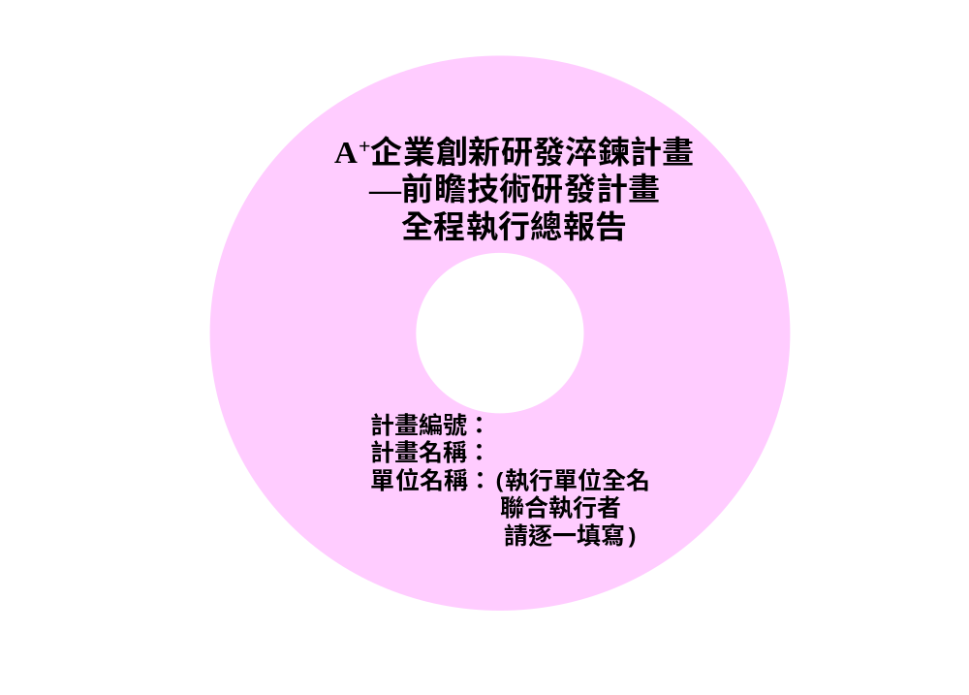

說明：
請隨全程執行總報告檢附電子檔案光碟1片，包含：
- 全程執行總報告（全程執行總報告_主導公司名稱.docx）。
- 「成果彙編」相關資料（含計畫成效簡報（計畫成效簡報_主導公司名稱.ppt）、計畫成果摘要資料及活動照片（每張照片檔案務必為300 萬畫素以上），詳見「拾、計畫成效推廣作業」）。

經濟部A⁺企業創新研發淬鍊計畫—前瞻技術研發計畫
全程執行總報告摘要表
計畫名稱 |  |  |  |  |  |  |  |  | 計畫編號
主導公司
計畫各執行單位
計畫主持人 |  |  |  |  | 職稱 |  |  |  |  | 電話
計畫主持人 | Email |  |  |  |  |  |  |  |  | 傳真
計畫聯絡人 |  |  |  | 職稱 |  |  |  |  |  | 電話
計畫聯絡人 | Email |  |  |  |  |  |  |  |  | 傳真
全程計畫  年度經費  （千元） | 計畫年度 |  |  | 人力（人年） |  |  |  |  |  | 經費（千元）
全程計畫  年度經費  （千元） |  |  |  | 預估數 |  |  |  | 實際數 |  | 預算數 |  |  | 實支數
全程計畫  年度經費  （千元） | 年度
全程計畫  年度經費  （千元） | 年度
全程計畫  年度經費  （千元） | 年度
全程計畫  年度經費  （千元） | 合計
內容摘要：
一、預定工作目標

二、重要成果與目標達成情形

三、計畫執行架構

四、研究成果達成情形

五、重要檢討與建議

註：
1.「計畫編號」同計畫書編號。
2.「內容摘要」請以條列式簡要說明。
目 錄
一、產業與計畫重要大事紀要 ○○
二、計畫執行狀況檢討 ○○
（一）與計畫符合情形 ○○
1.進度符合情形 ○○
2.目標與工作重點達成情形 ○○
3.計畫變更情形 ○○
4.無形資產引進、委託研究及驗證計畫執行情形與效益 ○○
（二）研究成果達成情形 ○○
1.重要成果統計表 ○○
2.專利權 ○○
3.計畫成果 ○○
4.技術驗證說明 ○○
（三）資源運用情形 ○○
1.參與計畫之研發人員數 ○○
2.參與計畫之研發人月數 ○○
3.經費運用情形 ○○
三、成果效益檢討 ○○
（一）預期成果與實際達成差異分析 ○○
（二）獲得獎項或其他機構（雜誌）給予之肯定情形 ○○
（三）社會責任履行成效 ○○
（四）商業化履行成效或未來規劃與目標 ○○
四、結論與建議 ○○
附件 ○○

一、產業與計畫重要大事紀要
時 間 | 重 要 大 事 內 容
YY／MM／DD | ‧  ‧
 | ‧
 | ‧
 | ‧
註：詳細條列出相關研究領域之產業及計畫執行中所發生之重要大事紀要。
二、計畫執行狀況檢討
（一）與計畫符合情形
1.進度符合情形
（1）預定進度與實際進度比較
月份 | XX年
工作項目 進度 | 1 | 2 | 3 | 4 | 5 | 6 | 7 | 8 | 9 | 10 | 11 | 12
A.子項計畫
1.工作項目XXXXX | （1） |  |  | （2） |  |  | （3）
 | * |  |  | * |  |  | *
2.工作項目XXXXX
B.子項計畫
1.工作項目XXXXX |  |  | （1）
 |  |  | * |  |  | *
2.工作項目XXXXX
預定進度／人力 | ％／
實際進度／人力 | ％／
註：〝─（ ）〞表預定進度及查核點；〝＝＊〞表實際進度及查核點。

（2）查核點預定完成時間與實際完成時間比較說明
查核點編號 | 預定完成時間 | 查核點內容 | 實際完成時間 | 落後原因
A-1 | YY／MM |  | YY／MM
A-2
B-1
B-2
C-1
C-2
註：若有落後情形務必詳細說明。

2.目標與工作重點達成情形（具體敘述本計畫全程各分項計畫／工作項目所需完成之階段目標（查核點）。若期中有作計畫變更，則變更前後均應列出並作說明）
分(子)項計畫名稱 | 查核點內容 | 工作項目  實際執行內容 | 是否符合原計畫書內容及預定進度  是V 否X | 差異說明
A○○○分項計畫 | 計畫書上之查核點 | 請以實際執行內容及計畫書應達成之查核點達成與否為敍述重點
B○○○分項計畫
C○○○分項計畫
註：若有差異情形務必詳細說明。

3.計畫變更情形
原訂計畫內容 | 計畫變更後內容 | 變 更 原 因 | 效益增減說明 | 經費增減說明
註：曾發函辦理變更申請者。
4.無形資產引進、委託研究及驗證計畫執行情形與效益
委託計畫名稱 | 相關分項計畫 | 委託單位／  （主持人） | 主要合作內容 | 實際經費  （千元） | 效益說明
1.學界 |  |  |  | ‧xx千元
 |  |  |  | ‧xx千元
2.業界
3.法人／研究機構委託
4.無形資產引進
5.驗證
（二）研究成果達成情形
1.重要成果統計表

計畫名稱 |  |  |  |  |  |  |  |  |  | 計畫編號
主導公司
計畫各執行單位
經費（千元） |  |  | 全程預算數 |  |  |  | 全程實際決算數
人力（人年） |  |  | 全程計畫人力 |  |  |  | 全程實際運用人力
 | 成果項目 | 第1年度預估 |  | 第1年度實際 | 第2年度預估 | 第2年度實際 |  | 第3年度預估 | 第3年度實際 |  | 第4年度預估 | 第4年度實際 |  | 第5年度預估 | 第5年度實際
 | 申請專利數
 | 核定專利數
 | 國外論文發表數
 | 國外期刊發表數
 | 合作研究件數
 | 合作研究金額
 | 技術交流研討會
 | 新產品開發種類
 | 新產品開發產值金額
 | 衍生投資金額
 | 新增就業機會
 | 其他(請說明內容)
 | 效益項目 |  |  |  |  |  |  | 說明
 | 可取代國外原有技術來源
 | 提高技術自主性
 | 協助申請單位／產業轉型
 | 提升計畫參與研發人員薪資水準(％)
 | 促成國外廠商來台投資／國際合作項目
 | 其他(請說明內容)

2.專利權
項次 | 申請日期 | 專利名稱 | 類型(發明／新型) | 申請國家／地區 | 類別(打勾) |  | 金額 | 主張優先權國家／地區 | 優先權追溯  日期 | 申請人名／總計申請人數 | 獲准日期 | 獲證號碼 | 應用日期
 |  |  |  |  | 臨時申請 | 非  臨時申請
小計 |  |  |  |  | 申請(項) |  |  | 獲准(項) |  | 應用(項)
 |  |  |  | 國內
 |  |  |  | 國外

3.計畫成果
※請依計畫架構各分／子項重點工作項目達成之具體成果（查核點）逐項說明：
項次 | 計畫成果名稱 | 技術／產品成果概述 | 成果可應用領域／範圍

4.技術驗證說明
（1）原計畫書規格（請參照計畫書內容確實填寫技術規格）。
（2）驗證單位（含委外驗證單位）。
（3）驗證方法（請描述使用何種設備、儀器，以何種方式原理來驗證）。
（4）驗證步驟（請依驗證方法依序說明驗證步驟）。
（5）驗證結果及差異說明（請檢附測試報告）。
（6）技術競爭力分析（請說明本技術規格在目前或未來市場競爭情況，含競爭對手、價格分析）。
（7）未來技術規格之改善或提升之方案。
（三）資源運用情形
1.參與計畫之研發人員數
單位：人
本業年資 | 學 歷
本業年資 | 博士 | 碩士 | 大學 | 專科 | 其他 | 合計
2年以下
2至5年
6至10年
10年以上
合 計

2.參與計畫之研發人月數
單位：人月
本業年資 | 學 歷
本業年資 | 博士 | 碩士 | 大學 | 專科 | 其他 | 合計
2年以下
2至5年
6至10年
10年以上
合 計

3.經費運用情形
單位：千元
預算科目 |  | 全程預算數 |  | 實支數 |  | 繳庫數 | 備註
 |  | 補助款 | 自籌款 | 補助款 | 自籌款 | 補助款 | 備註
創新或研究發展人員之人事費 | 研發／專案人員
創新或研究發展人員之人事費 | 國際研發人員
創新或研究發展人員之人事費 | 顧問、專家費
創新或研究發展人員之人事費 | 小計
消耗性器材或原材料費
創新或研究發展設備之使用費
創新或研究發展設備之維護費
無形資產引進、委託研究及驗證費 | 無形資產引進費
無形資產引進、委託研究及驗證費 | 委託研究費
無形資產引進、委託研究及驗證費 | 計畫管理費
無形資產引進、委託研究及驗證費 | 驗證費
無形資產引進、委託研究及驗證費 | 小計
國內差旅費
專利申請費
開發總經費
註：
全程預算數，若有變更者，以變更後預算數填列。
若有差異數請加註說明。

三、成果效益檢討
（一）預期成果與實際達成差異分析
預期成果效益^{註1} | 實際達成情形^{註2} | 差異分析^{註3}
註：
- 預期成果效益：以百分比或數字等表示，具體敘述本計畫產生之成果效益，含市場效益等，可參考下列項目填列：
  - 執行本計畫對各聯盟公司的影響（例如技術升級、人才培育、企業轉型等）。
  - 執行本計畫對產業所創造的價值(請分析短、中、長期各階段可能創造的價值，例如產業結構轉型或優化、提升附加價值、提高國際競爭力或市占率等)。
  - 促成社會國家之影響(社會國家效益)。
- 實際達成情形：說明各項預期成果效益達成程度。
- 差異分析：詳述「預期成果效益」與「實際達成情形」二者之間差異發生之原因。

（二） 獲得獎項或其他機構（雜誌）給予之肯定情形。
（三） 社會責任履行成效。
（四） 商業化履行成效或未來規劃與目標。
（五） 成果廣宣活動辦理情形。
四、結論與建議
概述本計畫執行所獲得的重要結論。
附件
附件一：計畫成果摘要資料
附件二：計畫活動照片
附件三：其他重要成果資料
附件四：計畫成效簡報
附件一：計畫成果摘要資料

經濟部科技研究發展專案
A⁺企業創新研發淬鍊計畫
-前瞻技術研發計畫
成果摘要資料
壹、計畫名稱：
貳、主導公司：
參、計畫各執行單位：
肆、計畫基本資料：
（依計畫變更後內容為準，若無變更，依簽約版計畫書）
一、計畫主持人：
二、計畫起迄時間： 年 月 日至 年 月 日
三、計畫總經費： （千元）
政府補助款： （千元）
廠商自籌款： （千元）
四、計畫投入人力： 人年
伍、計畫內容概述：
陸、計畫成果達成情形：
（請列舉計畫最重要的3~5項成果，逐項說明）
 | 成果項目 | 成果概述 | 重大結論或建議
1
2
3
4
5
柒、計畫執行效益：
填寫說明：對企業及產業所創造的價值（含與計畫直接相關之關鍵績效指標KPI）
一、量化效益
企業面效益：請依計畫關鍵績效指標（KPI）及其他衍生效益分別說明。可取代國外原有技術來源、提高技術自主性、協助申請單位／產業轉型…等。
產業面效益：如創造就業機會、創造產值（包含國內服務業產值）、促成後續投資金額、進口替代…等。
項目 |  |  | 計畫執行前  （YY年） | 計畫執行後  （YY年）
企業面效益 | 關鍵績效指標（KPI）
企業面效益 | 其它衍生效益

產業面效益

二、非量化效益
請依計畫性質說明計畫執行之非量化效益。例如：執行本計畫對申請單位的影響（例如技術升級、人才培育、企業轉型等）、執行本計畫對產業所創造的價值（請分析短、中、長期各階段可能創造的價值，例如產業結構轉型或優化、提升附加價值、提高國際競爭力或市占率等）、促成社會國家之影響(社會國家效益)。
捌、計畫聯絡資料：
一、計畫聯絡人：
二、電話：（ ）
三、傳真：（ ）
四、E-mail：
五、企業網址：
玖、附加檔案：計畫成效簡報（內容請參照附件四）
附件二、計畫活動照片
企業照片2張、計畫執行成果相關照片4張（建議提供企業名稱及LOGO、計畫團隊、計畫成果、廣宣活動…等數位照片，並加註簡要說明，每張照片檔案務必為300 dpi以上）。
公司名稱：
計畫名稱：
照片說明：
照片說明：
照片說明：

照片說明：
照片說明：
照片說明：
附件三、其他重要成果資料
計畫重要整合成果、廠商間權利義務相關文件…等。

附件四、計畫成效簡報
簡報應注重於本計畫執行後，建立創新營運模式、帶動產業創新發展或產業群聚效應、增強產業供應鏈競爭力、促成企業／產業轉型與升級、強化企業／產業國際競爭力…等效益，建議內容如下：（執行廠商得自行斟酌增減內容，以3頁為原則，本簡報資料將公開建置於網站上）
- 計畫名稱
- 公司名稱
- 計畫摘要
- 計畫執行架構
- 具體計畫效益

計畫結案作業
一、 計畫結案作業說明 170
二、 附件：計畫還款暨結案函 171

計畫結案作業說明
應備文件 | 作業方式 | 時間點 | 說明事項
- 計畫還款暨結案函。  - 支票。 | 函文正本台北市電腦公會（附件為支票正本）；函文副本計畫各執行單位（附件為支票影本）（若無可免副本）。 | 收到台北市電腦公會全程帳務查核報告書暨通知函。 | - 全程查證同意結案。請於文到後30日內，開立即期支票或以匯款方式辦理繳庫，備妥函文辦理經費返還及結案，並請台北市電腦公會返還存放之本票及銀行履約保證金保證書。  - 支票抬頭應為「台北市電腦商業同業公會」。

附件：計畫還款暨結案函
○○○○股份有限公司 函
0||
檔號：
保存年限：
裝
訂
線
副本
檔名：
正本
抄本暨發文清單
部長何美玥
函;函
貼條碼

地 址：
承 辦 人：○○○ （0X）XXXX-XXXX
傳 真：

受文者：台北市電腦商業同業公會
發文日期：中華民國XX年XX月XX日
發文字號：
速別：
密等及解密條件或保密期限：普通
附件：如文
主旨：本公司執行經濟部A⁺企業創新研發淬鍊計畫—前瞻技術研發計畫「○○○○○○計畫」，現返還新臺幣X,XXX萬X,XXX元整（○○銀行支票XXXXXX號），並請貴會返還本票及履約保證金保證書共X紙，請查照。

說明：
- 依據貴會XX年XX月XX日電會字第XXXXXX號函辦理。
- 返還金額如下：
- ○○○股份有限公司：結餘款應繳庫數新臺幣X,XXX萬X,XXX元；調整數應繳庫數新臺幣X,XXX萬X,XXX元；利息應繳庫數新臺幣X,XXX萬X,XXX元；溢領新臺幣X,XXX萬X,XXX元；溢領罰款新臺幣X,XXX萬X,XXX元等，合計新臺幣X,XXX萬X,XXX元整（○○銀行，支票編號：XXXX／匯款請列明帳號）。
- ○○○股份有限公司：結餘款應繳庫數新臺幣X,XXX萬X,XXX元；調整數應繳庫數新臺幣X,XXX萬X,XXX元；利息應繳庫數新臺幣X,XXX萬X,XXX元；溢領新臺幣X,XXX萬X,XXX元；溢領罰款新臺幣X,XXX萬X,XXX元等，合計新臺幣X,XXX萬X,XXX元整（○○銀行，支票編號：XXXX／匯款請列明帳號）。
- ○○○股份有限公司：結餘款應繳庫數新臺幣X,XXX萬X,XXX元；調整數應繳庫數新臺幣X,XXX萬X,XXX元；利息應繳庫數新臺幣X,XXX萬X,XXX元；溢領新臺幣X,XXX萬X,XXX元；溢領罰款新臺幣X,XXX萬X,XXX元等，合計新臺幣X,XXX萬X,XXX元整（○○銀行，支票編號：XXXX／匯款請列明帳號）。
- 敬請返還存放之本票（○○銀行○○分行，編號：XXXXXX）及履約保證金保證書共X張（○○銀行○○分行履約保證金保證書，新臺幣X,XXX萬X,XXX元，編號：XXXXXX、新臺幣X,XXX萬X,XXX元，編號：XXXXXX、新臺幣X,XXX萬X,XXX元，編號：XXXXXX及新臺幣X,XXX萬X,XXX元，編號：XXXXXX各1張）。
正本：台北市電腦商業同業公會（支票正本）
副本：○○○○股份有限公司(若無則免填)（支票影本）
○○○○股份有限公司〈蓋印〉
副本
檔名：
正本
抄本暨發文清單
部長何美玥
函;函
貼條碼
負責人：○○○〈蓋印〉

罰則與違約處理作業
一、 溢領罰款處理程序 173
二、 逾期提送執行工作報告處理程序 173
三、 逾期未辦理繳庫／回存處理程序 174
四、 違約案件處理程序 174
五、 附件：計畫繳庫函 175

溢領罰款處理程序
工作  項目 | 應備文件 | 作業方式 | 時間點 | 說明事項
辦理繳納溢領罰款 | - 計畫繳庫函。  - 支票。 | 正本台北市電腦公會（附件為支票正本）；函文副本計畫各執行單位（附件為支票影本）。 | 收到台北市電腦公會帳務查核報告書暨通知函。 | - 請於收到台北市電腦公會通知繳納溢領罰款函文後30日內，開立即期支票或以匯款方式辦理繳庫，備妥「計畫還款函」，辦理經費返還。  - 支票抬頭應為「台北市電腦商業同業公會」。
- 計畫各執行單位補助款專戶之支領，於月結後次月方可提領當月支用數，且提領數不得高於支用數；否則提領數超支部分，按臺灣銀行當年度1月1日基本放款利率2倍按月計息處分，並依台北市電腦公會通知時限內改善，逾期未改善者，可依契約第17條規定逕行解除契約並追回已撥付之補助款。
- 計畫各執行單位於收到查核結果通知，如有溢領須繳納罰款時，應開立與補助款溢領罰款同額之即期支票或以匯款方式，函送台北市電腦公會辦理繳庫手續。

逾期提送執行工作報告處理程序
- 計畫各執行單位未於規定期限內提出工作報告，由台北市電腦公會依據契約規定計算罰款，每逾1日應加付相當於當期補助經費0.01%之逾期罰款金，累計至企業送達工作報告至台北市電腦公會為止。
- 依據契約規定計算罰款之逾期罰款資料，函送企業辦理繳納。
- 計畫各執行單位於收到通知後，應開立即期支票或以匯款方式，並函文送台北市電腦公會辦理繳庫手續。

逾期未辦理繳庫／回存處理程序
- 計畫各執行單位應於收到查核報告通知函文後30日內，辦理繳還作業，如逾期未辦理者，則應繳還之調整數按臺灣銀行當年度1月1日基本放款利率2倍按月計息處分，並將再函文限期30日內繳納或改善；如企業經再函文通知而未依規定繳納或改善時，得依本契約第17條規定逕行解除契約並追回已撥付之補助款。
- 計畫各執行單位應於收到查核報告通知函文後30日內，辦理回存作業，如逾期未辦理者，視同提領數超支計息處分。
- 計畫各執行單位應開立即期支票或以匯款方式，函送台北市電腦公會辦理繳庫手續。

違約案件處理程序
- 計畫發生契約終止或解約情事時，如經審查委員查核因計畫進度嚴重落後或停止、非經同意移轉契約權利或義務而違約，並經聯輔基金會結算經費後，應提送本部決審會議審查。
- 經本部決審會議核定因違約而解除契約之案件，應追回已撥付之補助款，並通知企業辦理還款事宜。
- 如計畫執行單位屆期未還款時，即逕行以履約擔保憑證求償。

附件：計畫繳庫函
○○○○股份有限公司 函
0||
檔號：
保存年限：
裝
訂
線
副本
檔名：
正本
抄本暨發文清單
部長何美玥
函;函
貼條碼

地 址：
承 辦 人：○○○ （0X）XXXX-XXXX
傳 真：

受文者：台北市電腦商業同業公會
發文日期：中華民國XX年XX月XX日
發文字號：
速別：
密等及解密條件或保密期限：普通
附件：如文

主旨：檢送本公司執行經濟部A⁺企業創新研發淬鍊計畫—前瞻技術研發計畫「○○○○○○○○計畫」年度補助款（□結餘款、調整數 □利息 □罰款）新臺幣X,XXX萬X,XXX元整即期支票1紙（○○銀行支票，支票號碼：XXXXXX號），請查收惠辦。
檢送本公司執行經濟部A+企業創新研發淬鍊計畫—前瞻技術研發計畫「○○○○○○○○計畫」年度補助款（□結餘款、調整數 □利息 □罰款）新臺幣X,XXX萬X,XXX元整，已匯入指定帳戶，請查收惠辦。
說明：
- 依據貴會XX年XX月XX日電會字第XXXXXX號函辦理。
- 返還金額如下：
- ○○○股份有限公司：結餘款應繳庫數新臺幣X,XXX萬X,XXX元；調整數應繳庫數新臺幣X,XXX萬X,XXX元；利息應繳庫數新臺幣X,XXX萬X,XXX元；溢領新臺幣X,XXX萬X,XXX元；溢領罰款新臺幣X,XXX萬X,XXX元等，合計新臺幣X,XXX萬X,XXX元整（○○銀行，支票編號：XXXX／匯款請列明帳號）。
- ○○○股份有限公司：結餘款應繳庫數新臺幣X,XXX萬X,XXX元；調整數應繳庫數新臺幣X,XXX萬X,XXX元；利息應繳庫數新臺幣X,XXX萬X,XXX元；溢領新臺幣X,XXX萬X,XXX元；溢領罰款新臺幣X,XXX萬X,XXX元等，合計新臺幣X,XXX萬X,XXX元整（○○銀行，支票編號：XXXX／匯款請列明帳號）。
- ○○○股份有限公司：結餘款應繳庫數新臺幣X,XXX萬X,XXX元；調整數應繳庫數新臺幣X,XXX萬X,XXX元；利息應繳庫數新臺幣X,XXX萬X,XXX元；溢領新臺幣X,XXX萬X,XXX元；溢領罰款新臺幣X,XXX萬X,XXX元等，合計新臺幣X,XXX萬X,XXX元整（○○銀行，支票編號：XXXX／匯款請列明帳號）。
正本：台北市電腦商業同業公會（支票正本）
副本：○○○○股份有限公司(若無則免填)（支票影本）
○○○○股份有限公司〈蓋印〉
副本
檔名：
正本
抄本暨發文清單
部長何美玥
函;函
貼條碼
負責人：○○○〈蓋印〉

計畫成效推廣作業
計畫成效推廣作業說明 177

計畫成效推廣作業說明

工作項目 | 應備文件 | 作業方式 | 時間點 | 說明事項
成果彙編 | - 計畫成果摘要資料及電子檔1份。  - 企業照片2張。  - 計畫執行或成果照片4張。  - 計畫成效簡報。 | 請於繳交全程執行總報告時，一併提供。 | 請於繳交全程執行總報告時，一併提供。 | - 為能有效推展計畫執行成果，請配合於繳交全程執行總報告時，一併提供計畫成果摘要相關資料。  - 格式請參閱「柒、全程執行總報告繳交作業」之「全程執行總報告」。
成果推廣 |  | 配合經濟部之整體推廣活動另行通知。 | 計畫結束後5年內。 | 為能有效推展計畫執行成果；促進業界經驗交流；提升企業知名度與形象，所有計畫執行單位皆有義務於計畫結束後5年內，配合經濟部之推廣，進行計畫研究成果之展覽及宣導活動。
績效報告 | - 成效調查資料函。  - 計畫執行成效調查表。  (以上文件結案後由專案辦公室提供，敬請填寫後回傳) | 函送「計畫執行成效調查表」2份。 | 計畫結束後5年內之每年6月進行。 | 為能持續追蹤與了解計畫執行之成果與績效，以評估提升業界研發能量之效益，並作為計畫執行單位未來承接經濟部計畫之參考，所有計畫執行單位皆有義務於計畫結束後5年內，提供計畫執行成效相關資料。

